অধ্যায় ২২
সার্কিট ব্রেকার ও প্রতিরক্ষামূলক ডিভাইস
MCB · MCCB · RCCB · RCBO · SPD · গায়ের লেখার অর্থ · নির্বাচন ও ক্যালকুলেশন

এই অধ্যায় শেষে শিক্ষার্থী —
▸ ওভারলোড, শর্ট সার্কিট, আর্থ লিকেজ ও সার্জ — চার রকম বিপদের পার্থক্য এবং প্রতিটির জন্য কোন যন্ত্র লাগে তা জানবে।
▸ ফিউজ ও সার্কিট ব্রেকারের পার্থক্য এবং ব্রেকার কেন ফিউজের জায়গা নিয়েছে তা ব্যাখ্যা করতে পারবে।
▸ একটি ব্রেকারের ভেতরে থার্মাল ও ম্যাগনেটিক — দুই ট্রিপ ব্যবস্থা কীভাবে আলাদা কাজ করে তা বলতে পারবে।
▸ MCB, MCCB, RCCB, RCBO ও SPD চিনে কোনটি কোথায় বসে তা বলতে পারবে।
▸ যেকোনো ব্রেকারের গায়ের প্রতিটি লেখা পড়ে তার অর্থ বলতে সক্ষম হবে — রেটেড কারেন্ট, কার্ভ, ভোল্টেজ, ব্রেকিং ক্যাপাসিটি, লিকেজ সেন্সিটিভিটি ও স্ট্যান্ডার্ড নম্বর।
▸ B, C ও D কার্ভের পার্থক্য এবং কোন লোডে কোনটি লাগে তা বেছে নিতে পারবে।
▸ SP, SPN, DP, TP, TPN ও 4P — পোলভেদে ব্রেকার নির্বাচন করতে পারবে।
▸ Icu ও Ics-এর পার্থক্য এবং ব্রেকিং ক্যাপাসিটি কেন ফল্ট লেভেলের চেয়ে বেশি হতে হয় তা বুঝতে পারবে।
▸ RCCB কীভাবে যাওয়া ও ফেরার কারেন্টের পার্থক্য ধরে ফেলে তা চিত্রসহ ব্যাখ্যা করতে পারবে।
▸ RCD-র টাইপ (AC, A, F, B) ও সেন্সিটিভিটি (৩০, ১০০, ৩০০ mA) অনুযায়ী সঠিকটি বেছে নিতে শিখবে।
▸ সার্জ কী, SPD কীভাবে তা সরিয়ে দেয় এবং টাইপ ১, ২ ও ৩-এর পার্থক্য বলতে পারবে।
▸ লোড থেকে কারেন্ট, কারেন্ট থেকে ব্রেকারের রেটিং এবং রেটিং থেকে ক্যাবলের মাপ — পুরো হিসাবটি করতে সক্ষম হবে।
▸ একটি ফ্ল্যাটের সব ক'টি সার্কিটের ব্রেকার ও ক্যাবল নির্বাচন করে ডিবির তালিকা বানাতে পারবে।
▸ ট্রান্সফরমারের রেটিং থেকে সম্ভাব্য ফল্ট কারেন্ট বের করে প্রয়োজনীয় ব্রেকিং ক্যাপাসিটি ঠিক করতে পারবে।
▸ ব্রেকার বসানো, পরীক্ষা ও রক্ষণাবেক্ষণের নিয়ম মেনে কাজ করার দক্ষতা অর্জন করবে এবং সাধারণ ত্রুটি ধরতে পারবে।

একটি তার যখন পোড়ে, সে হঠাৎ পোড়ে না। আগে গরম হয়, তারপর ইনসুলেশন নরম হয়, তারপর গন্ধ বেরোয়, তারপর ধোঁয়া। গোটা ব্যাপারটি ঘটতে কয়েক মিনিট থেকে কয়েক মাসও লাগতে পারে। সার্কিট ব্রেকারের কাজ এই সময়টুকুর ভেতরেই ঢুকে পড়া — গন্ধ বেরোনোর আগেই লাইন কেটে দেওয়া।
লক্ষ করার বিষয় হলো, ব্রেকার কিন্তু ফ্রিজ বা টিভি বাঁচানোর জন্য বসে না; এটি বসে তার বাঁচানোর জন্য। দেয়ালের ভেতরে, কন্ডুইটের ভেতরে, ছাদের ঢালাইয়ের নিচে যে তারগুলো লুকিয়ে থাকে — যেগুলো পুড়ে গেলেও বাইরে থেকে টের পাওয়া যায় না, অথচ যেগুলো থেকেই আগুনের সূত্রপাত। কথাটি মনে রাখা জরুরি, কারণ ব্রেকার নির্বাচনের সব নিয়ম এই একটি বাক্য থেকেই এসেছে।
মানুষকে বাঁচানোর দায়িত্ব অবশ্য MCB-র নয়। চিন্টের নিজস্ব ম্যানুয়ালেই স্পষ্ট লেখা আছে — এই যন্ত্র বৈদ্যুতিক শক থেকে সুরক্ষা দেয় না। শরীর দিয়ে যদি ২০০ মিলিঅ্যাম্পিয়ার কারেন্ট যায়, ওটি প্রাণ নেওয়ার জন্য যথেষ্ট, অথচ 16 A MCB-র কাছে ওটি কিছুই নয় — ও নড়বেই না। মানুষের জন্য আলাদা যন্ত্র লাগে, নাম RCCB, আর সে ৩০ মিলিঅ্যাম্পিয়ারেই ফেলে দেয়।
এই অধ্যায়ে তাই দুটি ভাগ, আর সিলেবাসেও ঠিক ওই দুটিই। প্রথম ভাগে চেনা: MCB, MCCB, RCCB, RCBO আর SPD — কে কী থেকে বাঁচায়, ভেতরে কী আছে, আর সবচেয়ে জরুরি, গায়ে যা লেখা আছে তার মানে কী। দ্বিতীয় ভাগে হিসাব: লোড থেকে কারেন্ট, কারেন্ট থেকে রেটিং, রেটিং থেকে ক্যাবল। অধ্যায় ১৬-এ পাওয়ারের যে সূত্র শেখা হয়েছে, এখানকার গোটা হিসাব সেটির উপরেই দাঁড়ানো।

২২.১ কী থেকে বাঁচাতে হবে
সুরক্ষার যন্ত্র বাছার আগে ঠিক করে নিতে হবে কোন বিপদটি ঠেকাতে হবে। বৈদ্যুতিক ইনস্টলেশনে বিপদ চার রকম, আর চারটিই আলাদা — আলাদা কারণ, আলাদা গতি, আলাদা যন্ত্র। ছাত্ররা সাধারণত প্রথম দুটিকে এক করে ফেলে, আর তৃতীয়টির কথা মনেই রাখে না।
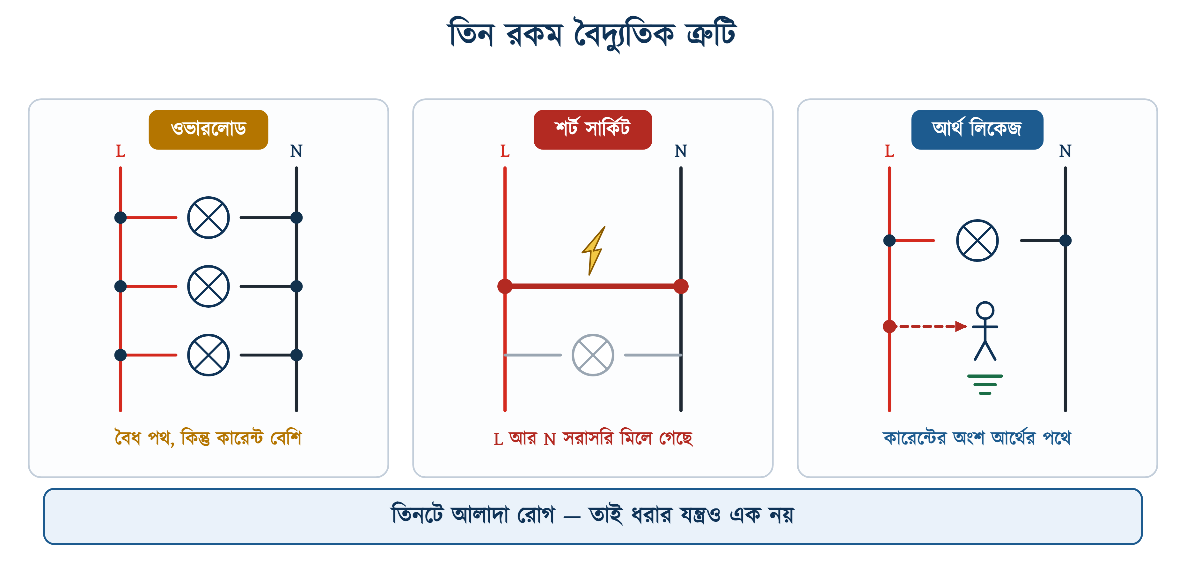
চিত্র ২২.১: ওভারলোড, শর্ট সার্কিট ও আর্থ লিকেজ — একই সাপ্লাই, তিন রকম গোলমাল

২২.১.১ ওভারলোড
তারে যতটা কারেন্ট বওয়ার কথা, তার চেয়ে বেশি বইছে — কিন্তু পথটি বৈধ। একটি 6 A সার্কিটে চারটি বাতির বদলে দুটি হিটার লাগালে ঠিক এটিই হয়। কারেন্ট হয়তো ১০ বা ১২ অ্যাম্পিয়ারে উঠল, বিস্ফোরণ কিছু হলো না, বাতিও জ্বলছে। শুধু তারটি আস্তে আস্তে গরম হচ্ছে।
ওভারলোডের বিপদটি ধীর, আর সেটিই একে ভয়ংকর করে তোলে। রেটিংয়ের ১.৫ গুণ কারেন্ট মাসের পর মাস চলতে পারে; তারের ইনসুলেশন শুকিয়ে ফাটতে থাকে, কেউ জানে না। যেদিন ফাটল সেদিনই শর্ট। তাই ওভারলোড সুরক্ষা তাড়াহুড়ো করে না — কারেন্ট যত বেশি, ট্রিপ তত তাড়াতাড়ি, এই নিয়মে চলে।

২২.১.২ শর্ট সার্কিট
ফেজ আর নিউট্রাল সরাসরি জুড়ে গেল, মাঝে লোড রইল না। রোধ বলতে থাকল কেবল তারের নিজের সামান্য রোধ, তাই কারেন্ট লাফিয়ে উঠল হাজার অ্যাম্পিয়ারে। ঘরের ওয়্যারিংয়ে এই কারেন্ট তিন-চার হাজার, আর সাবস্টেশনের কাছাকাছি হলে দশ হাজারের উপরেও যেতে পারে।
এখানে দেরি করার সুযোগ নেই। ওই কারেন্ট এক সেকেন্ড বইলে তামা গলে যায়, আর যে আলো ও চাপ তৈরি হয় তাতে বোর্ডের সামনে দাঁড়ানো মানুষের মুখ ঝলসে যেতে পারে। শর্ট সার্কিটের সুরক্ষা তাই মিলিসেকেন্ডের কাজ — দশ মিলিসেকেন্ডের কমে।

২২.১.৩ আর্থ লিকেজ ও বৈদ্যুতিক শক
কারেন্টের একটি অংশ নিউট্রাল দিয়ে না ফিরে অন্য পথে চলে যাচ্ছে — ভেজা দেয়াল দিয়ে, যন্ত্রের ধাতব বডি দিয়ে, বা কারও শরীর দিয়ে। মোট কারেন্ট বাড়ে না বললেই চলে, তাই MCB কিছুই টের পায় না। অথচ এটিই একমাত্র ত্রুটি যা সরাসরি মানুষ মারে।
⚠ নিরাপত্তা সতর্কতা
৩০ মিলিঅ্যাম্পিয়ার কারেন্ট শরীর দিয়ে গেলে হাতের পেশি আঁকড়ে ধরে — তারটি ছাড়তেই পারবে না। ১০০ মিলিঅ্যাম্পিয়ারের কাছাকাছি গেলে হৃৎপিণ্ডের ছন্দ এলোমেলো হয়ে যায়। অথচ একটি 16 A MCB-র কাছে ১০০ mA মানে তার রেটিংয়ের ০.৬ শতাংশ — সারা রাত বইলেও ও নড়বে না।

২২.১.৪ সার্জ — হঠাৎ উঁচু ভোল্টেজ
বজ্রপাত কাছাকাছি পড়লে, বা গ্রিডে বড় কোনো লোড হঠাৎ কাটা পড়লে, লাইনে কয়েক মাইক্রোসেকেন্ডের জন্য কয়েক হাজার ভোল্ট উঠে যায়। কারেন্ট বাড়ে না, তাই কোনো ব্রেকারই এতে সাড়া দেয় না। কিন্তু টিভি, রাউটার, ইনভার্টার বা এসির পিসিবি ওই এক ঝলকেই শেষ। বর্ষার পর ইলেকট্রনিক্সের দোকানে যে লাইন পড়ে, তার একটি বড় অংশ এই কারণেই।

২২.২ ফিউজ থেকে সার্কিট ব্রেকার
বাংলাদেশের পুরোনো বাড়িতে এখনো পোর্সেলিনের কাটআউট চোখে পড়ে — ভেতরে সরু একটি তার, বেশি কারেন্টে গলে গিয়ে লাইন কেটে দেয়। জিনিসটি সস্তা, সরল এবং কাজও করে। বিএনবিসির ১.৩.১২.২ ধারায় আজও 'সার্কিট ব্রেকার বা ফিউজ' একসঙ্গে লেখা থাকে; ফিউজ নিষিদ্ধ কিছু নয়।
তবু ফিউজ হারিয়ে যাচ্ছে, আর কারণটি কারিগরি নয়, মানুষের। ফিউজ একবার গেলে নতুন তার লাগাতে হয়, আর তখনই মিস্ত্রি হাতের কাছে যা পায় তাই বসিয়ে দেয় — ২৫ অ্যাম্পিয়ারের কাটআউটে ৪০ অ্যাম্পিয়ারের তার। সুরক্ষা ওখানেই শেষ। ব্রেকারের গায়ে রেটিং ছাপানো থাকে, বদলানো যায় না; 'একটু মোটা তার' বসানোর সুযোগও নেই।
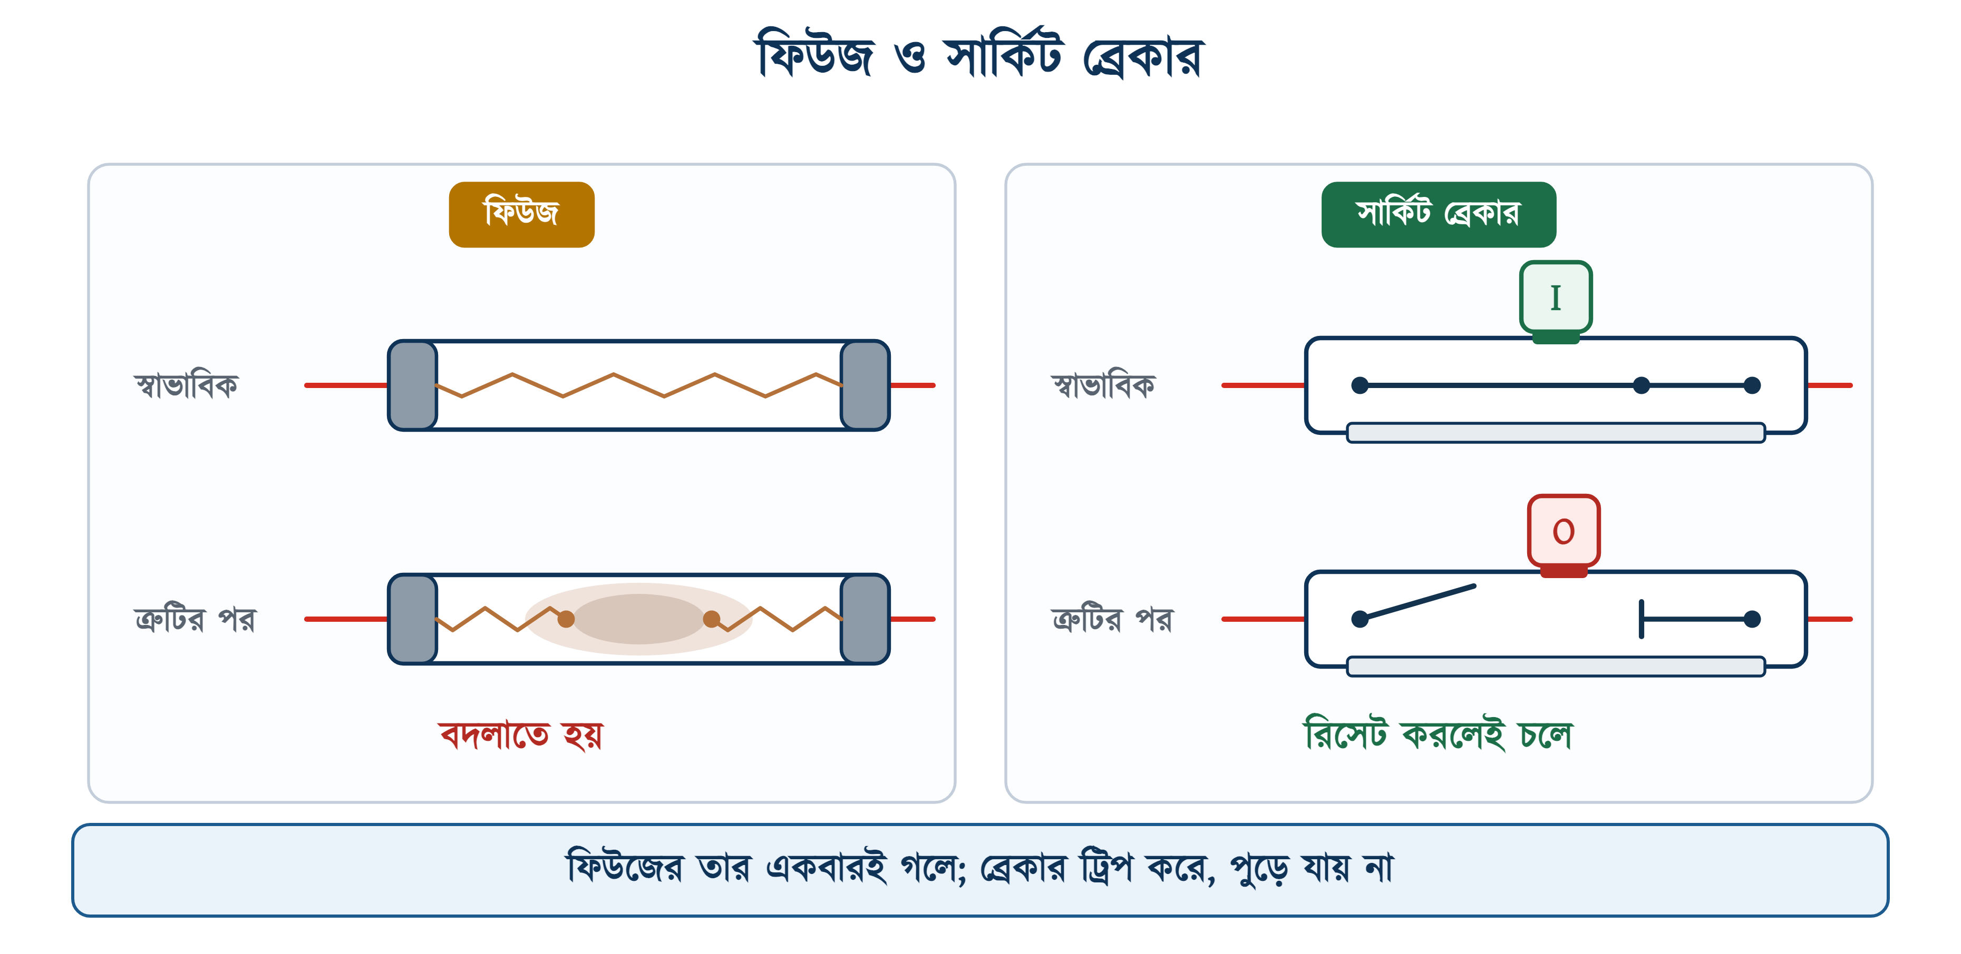
চিত্র ২২.২: ফিউজের তার গলে যায়, ব্রেকার কেবল ট্রিপ করে
সারণি ২২.১: ফিউজ ও সার্কিট ব্রেকারের তুলনা
বিষয় | ফিউজ | সার্কিট ব্রেকার
ত্রুটির পর | তার গলে যায়, বদলাতে হয় | ট্রিপ করে, রিসেট করলেই আবার চলে
রেটিং | যে-কেউ ভুল তার বসিয়ে দিতে পারে | গায়ে ছাপানো, বদলানো যায় না
সুইচ হিসেবে | চলে না | চলে — মেরামতের সময় হাতেই বন্ধ
তিন ফেজে | এক ফেজ গেলে বাকি দুটি চালু থাকে; মোটর সিঙ্গেল ফেজিংয়ে পোড়ে | TP ব্রেকারে তিন ফেজ একসঙ্গে যায়
ট্রিপের কারণ | বোঝার উপায় নেই | কিছু মডেলে ট্রিপ-নির্দেশক থাকে
শর্ট সার্কিটে গতি | HRC ফিউজ ব্রেকারের চেয়েও দ্রুত | ১০ মিলিসেকেন্ডের কম
দাম | কম | বেশি, তবে বারবার কিনতে হয় না

❖ মনে রাখুন
গতির প্রশ্নে ফিউজ কিন্তু হারে না — ভালো মানের HRC ফিউজ বড় শর্ট সার্কিটে ব্রেকারের চেয়েও তাড়াতাড়ি কাটে, কারণ ওর গলতে কোনো যান্ত্রিক অংশ নড়তে হয় না। শিল্পের বড় প্যানেলে তাই আজও ব্রেকারের পাশে HRC ফিউজ বসে। ঘরের ওয়্যারিংয়ে ব্রেকার জিতেছে সুবিধার জোরে, গতির জোরে নয়।

২২.২.১ সার্কিট ব্রেকার কাকে বলে
📘 সংজ্ঞা — সার্কিট ব্রেকার
যে স্বয়ংক্রিয় সুইচিং যন্ত্র স্বাভাবিক অবস্থায় সার্কিট চালু ও বন্ধ করতে পারে এবং ওভারলোড বা শর্ট সার্কিট হলে নিজে ক্ষতিগ্রস্ত না হয়ে নির্ধারিত কারেন্টে সার্কিট আপনাআপনি বিচ্ছিন্ন করে দেয়, তাকে সার্কিট ব্রেকার (Circuit Breaker) বলে।

সংজ্ঞাটি বিএনবিসির শব্দগুলোই — 'without injury to itself when properly applied within its rating'। শেষ অংশটুকু খেয়াল করো: নিজের রেটিংয়ের ভেতরে থাকলে ব্রেকার নিজে নষ্ট হবে না। রেটিংয়ের বাইরের ফল্টে ব্রেকার নিজেও ভেঙে যেতে পারে — ২২.৫.৫-এর ব্রেকিং ক্যাপাসিটির গোটা আলোচনা এই একটি শর্ত থেকেই এসেছে।

২২.৩ ব্রেকারের ভেতরে
খোলটি খুললে ভেতরে যা মেলে তা আশ্চর্য রকমের সরল — একটি স্প্রিং-লাগানো ল্যাচ, একটি বাইমেটাল স্ট্রিপ, একটি কয়েল, আর সারি সারি পাতলা ধাতব পাত। এই চারটি জিনিসেই গোটা কাজ হয়ে যায়।
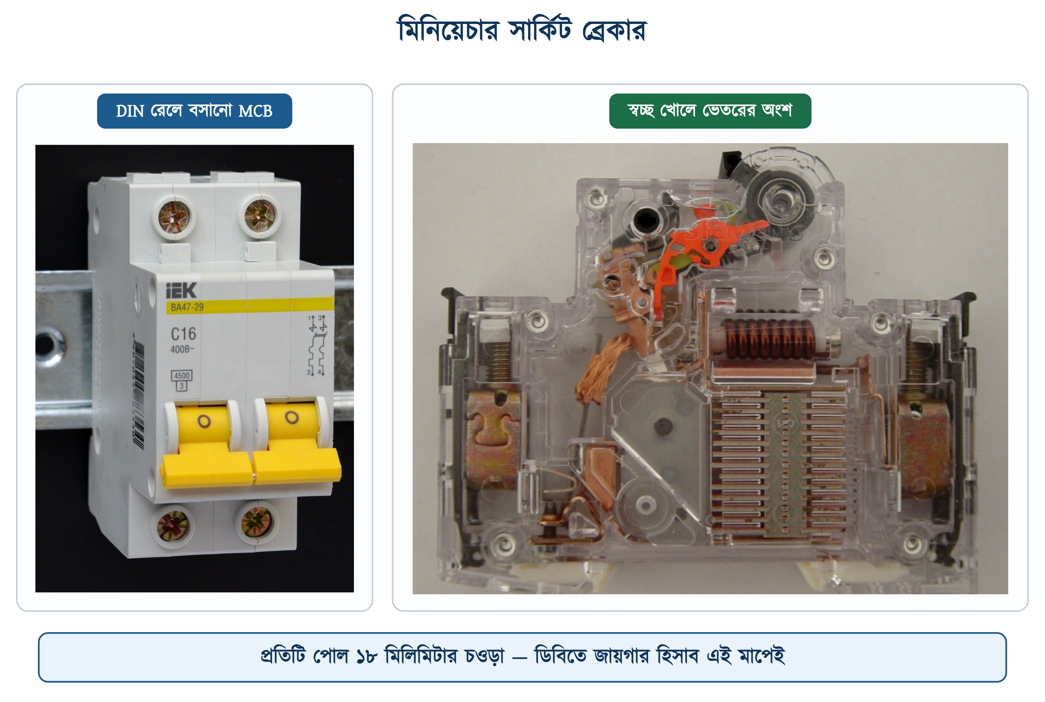
চিত্র ২২.৩: বাইরে থেকে একটি MCB, আর স্বচ্ছ খোলে ভেতরের গঠন
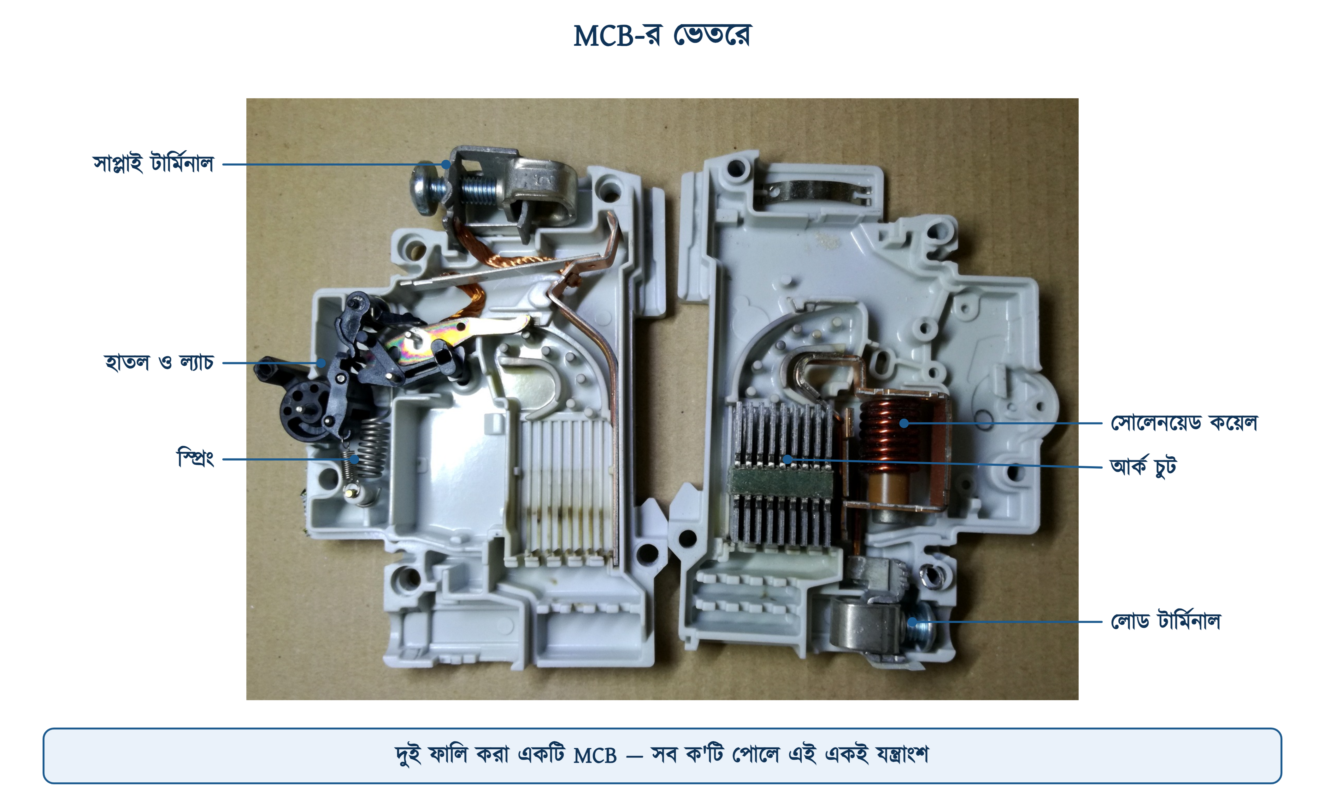
চিত্র ২২.৪: দুই ফালি করা একটি MCB — ডান ফালিতে কয়েল ও আর্ক চুট, বাঁ ফালিতে হাতল ও ল্যাচ

২২.৩.১ থার্মাল ট্রিপ — ওভারলোডের জন্য
বাইমেটাল স্ট্রিপ হলো দুই ধাতুর দুটি পাতলা পটি একসঙ্গে জোড়া। গরম হলে দুটি ধাতু সমান হারে ছড়ায় না — একটি বেশি, একটি কম। ফল, পটিটি বেঁকে যায়, ঠিক যেমন দুটি অসমান কাগজ আঠা দিয়ে জুড়ে ভিজিয়ে দিলে হয়।
কারেন্ট এই পটির ভেতর দিয়েই যায়, তাই কারেন্ট বেশি হলে পটি গরম হয় বেশি, বাঁকেও তাড়াতাড়ি। যথেষ্ট বেঁকে গেলে ল্যাচে ধাক্কা দেয়, স্প্রিং ছাড়া পায়, কন্টাক্ট খুলে যায়। এই ব্যবস্থাটি ধীর — রেটিংয়ের দেড় গুণে কয়েক মিনিট, দ্বিগুণে কয়েক সেকেন্ড। কিন্তু ওভারলোডের জন্য ঠিক এইরকম ধীরগতিই দরকার, নইলে মোটর চালু করলেই ট্রিপ করত।
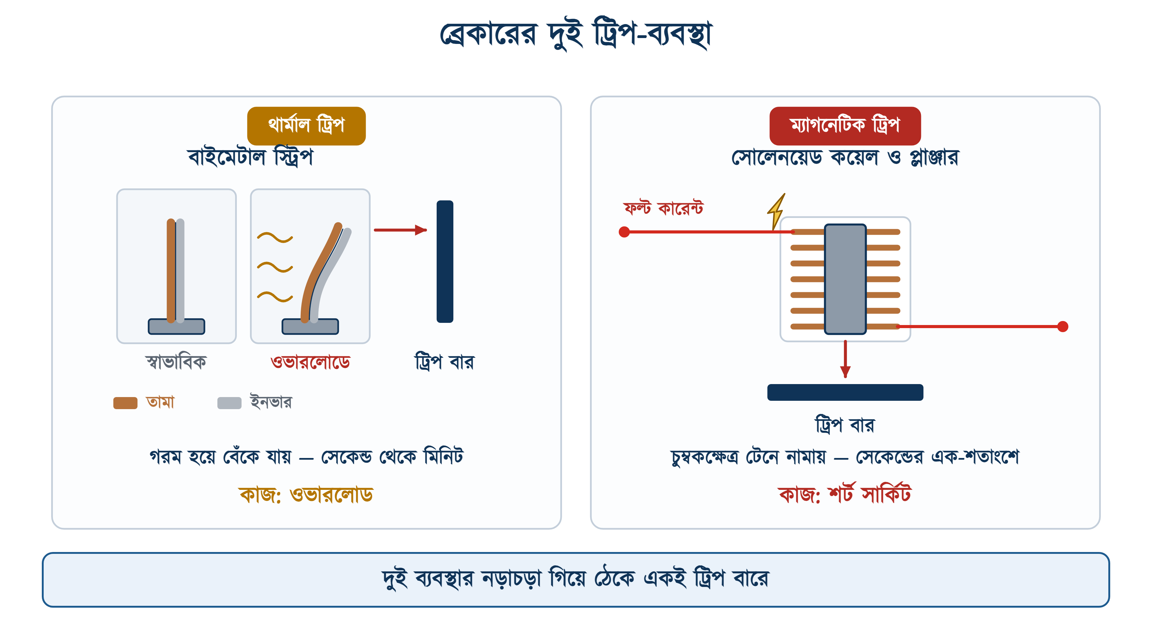
চিত্র ২২.৫: বাইমেটাল স্ট্রিপ বেঁকে ট্রিপ করায়, সোলেনয়েড কয়েল টেনে ধরে

২২.৩.২ ম্যাগনেটিক ট্রিপ — শর্ট সার্কিটের জন্য
একই কারেন্ট এরপর একটি কয়েলের ভেতর দিয়ে যায়। স্বাভাবিক কারেন্টে ওই কয়েলের চুম্বকক্ষেত্র দুর্বল, কিছুই হয় না। কিন্তু শর্ট সার্কিটে কারেন্ট রেটিংয়ের পাঁচ-দশ গুণ হলে চুম্বকক্ষেত্র এত শক্তিশালী হয় যে ভেতরের লোহার প্লাঞ্জারটি টেনে নামায়, আর প্লাঞ্জার সরাসরি ল্যাচে বাড়ি মারে। এতে গরম হওয়ার অপেক্ষা করতে হয় না — কাজটি হয়ে যায় দশ মিলিসেকেন্ডেরও কমে।
❖ মনে রাখুন
দুটি ব্যবস্থা একই খোলে, একই কারেন্টের পথে, পরপর বসানো। কোনটি আগে কাজ করবে তা কারেন্টই ঠিক করে — অল্প বেশি হলে বাইমেটাল, অনেক বেশি হলে কয়েল। ব্রেকারের গায়ের B, C, D কার্ভ আসলে বলে দেয় কয়েলটি কত গুণ কারেন্টে সাড়া দেবে।

২২.৩.৩ আর্ক নেভানো
কন্টাক্ট খোলার মুহূর্তে দুই ধাতুর মাঝের বাতাস আয়নিত হয়ে যায় আর একটি স্ফুলিঙ্গ — আর্ক — তৈরি হয়। আর্কের তাপমাত্রা কয়েক হাজার ডিগ্রি; ওটি নিভতে না দিলে কন্টাক্ট গলে সেঁটে যাবে আর ব্রেকার খুলেও লাইন কাটবে না।
এজন্যই ভেতরে সারি সারি পাতলা ধাতব পাতের একটি থাক থাকে, নাম আর্ক চুট। আর্ক ওখানে ঢুকলে একটি লম্বা আর্ক ভেঙে কয়েকটি ছোট আর্ক হয়ে যায়, পাতগুলো তাপ শুষে নেয়, আর আর্ক নিভে যায়। বড় ব্রেকারের নামই হয় আর্ক নেভানোর মাধ্যম থেকে — বাতাসে নেভালে এয়ার সার্কিট ব্রেকার, ভ্যাকুয়ামে নেভালে ভ্যাকুয়াম সার্কিট ব্রেকার।
✔ ব্যবহারিক পরামর্শ
MCB ট্রিপ করার পর হাতলটি মাঝামাঝি একটি জায়গায় দাঁড়িয়ে থাকে — পুরো ON-ও নয়, পুরো OFF-ও নয়। আবার চালু করতে হলে আগে একদম নিচে (O) নামিয়ে তারপর উপরে তুলতে হয়। সরাসরি উপরে ঠেলে দিলে ভেতরের ল্যাচ বসে না, হাতল উঠলেও কন্টাক্ট লাগে না। বহু মিস্ত্রি এটি না জেনে ব্রেকারকে 'নষ্ট' বলে বদলে ফেলে।

২২.৪ কোন যন্ত্র কী থেকে বাঁচায়
সবচেয়ে বড় ভুল ধারণাটি হলো, একটি ভালো ব্রেকার লাগালেই সব হয়ে গেল। হয় না। প্রতিটি যন্ত্র একটি নির্দিষ্ট বিপদের জন্য তৈরি, আর নিজের বিষয়ের বাইরে সে অন্ধ। MCB লিকেজ দেখে না, RCCB ওভারলোড দেখে না, SPD দুটির কোনোটিই দেখে না। ডিবিতে তাই এরা একসঙ্গে বসে, পরপর।
নাম ছয়টি, চেহারাও ছয় রকম। দোকানে গিয়ে হাতে নিলে পার্থক্যটি চোখেই ধরা পড়ে — MCB সরু আর হালকা, MCCB-র খোল মোটা প্লাস্টিকের ঢালাই, RCCB-র গায়ে একটি T লেখা বোতাম থাকবেই, SPD-র মডিউলে ছোট্ট একটি জানালা। প্রথমে চেহারাটি চিনে নাও, তারপর কে কী করে সেটি মেলাও।
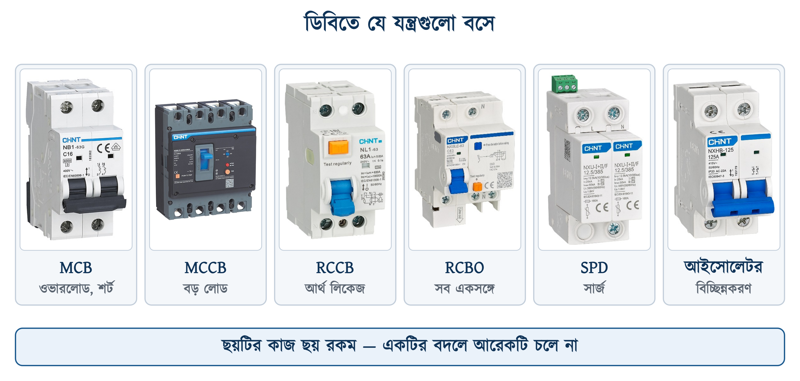
চিত্র ২২.৬: বাসার ডিবিতে যে ছয়টি যন্ত্র বসে — চেহারা দেখে চেনা
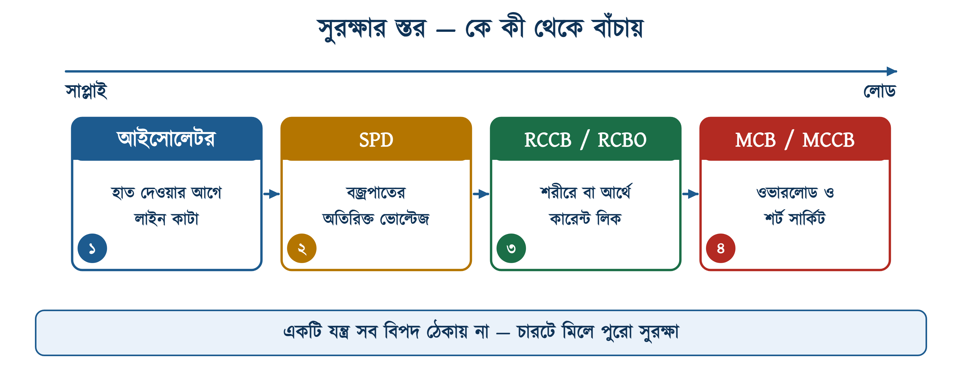
চিত্র ২২.৭: সাপ্লাই থেকে লোড — পথে চারটি স্তর, প্রতিটির কাজ আলাদা
সারণি ২২.২: কোন যন্ত্র কোন সুরক্ষা দেয়
যন্ত্র | ওভারলোড | শর্ট সার্কিট | আর্থ লিকেজ | সার্জ | যে মান অনুযায়ী
MCB | হ্যাঁ | হ্যাঁ | না | না | IEC 60898-1
MCCB | হ্যাঁ | হ্যাঁ | না | না | IEC 60947-2
RCCB | না | না | হ্যাঁ | না | IEC 61008-1
RCBO | হ্যাঁ | হ্যাঁ | হ্যাঁ | না | IEC 61009-1
SPD | না | না | না | হ্যাঁ | IEC 61643-11
আইসোলেটর | না | না | না | না | IEC 60947-3
ফিউজ | হ্যাঁ | হ্যাঁ | না | না | IEC 60269

❖ মনে রাখুন
ছকটি এক নজরে মুখস্থ করার নয়, মিলিয়ে দেখার। কোনো ইনস্টলেশনের নকশা হাতে পেলে প্রশ্ন করতে হবে — চারটি কলামেই অন্তত একটি করে 'হ্যাঁ' পড়ছে তো? না পড়লে ওই বিপদটির জন্য কিছুই বসানো হয়নি।

২২.৫ MCB — মিনিয়েচার সার্কিট ব্রেকার
ঘরের ডিবিতে সারি বেঁধে যেগুলো বসে থাকে, সেগুলোই MCB। 'মিনিয়েচার' নামটি এসেছে আকার থেকে — প্রতিটি পোল ঠিক ১৮ মিলিমিটার চওড়া, একটিই স্ট্যান্ডার্ড মাপ, দুনিয়ার সব ব্র্যান্ডে এক। এই মাপটি মনে রাখা কাজের: ১২ ওয়ের একটি ডিবিতে কতগুলো যন্ত্র ধরবে তা এই ১৮ মিলিমিটার দিয়েই হিসাব হয়, আর RCCB বা RCBO কয়টি ওয়ে খাবে সেটিও।
MCB বসে DIN রেলে — ৩৫ মিলিমিটার চওড়া, উপরে খাঁজকাটা একটি ইস্পাতের পটি (TH35-7.5)। পেছনের ক্লিপ টেনে ধরে বসিয়ে দিলেই আটকে যায়। ডিবির ভেতরে যে রেলটি দেখা যায়, ওটিই।

২২.৫.১ রেটিং ও ব্যবহারের সীমা
বাজারে MCB মেলে ০.৫ থেকে ১২৫ অ্যাম্পিয়ার পর্যন্ত, তবে বাংলাদেশের দোকানে যা সচরাচর থাকে তার তালিকা আরও ছোট — ৬, ১০, ১৬, ২০, ২৫, ৩২, ৪০ আর ৬৩। হাউস ওয়্যারিংয়ের গোটা কাজটি এই আটটি রেটিংয়েই হয়ে যায়। এর বেশি লাগলে সেখানে আর MCB নয়, MCCB-র জায়গা।
ভোল্টেজের দিক থেকে সিঙ্গেল পোল MCB ২৩০–২৪০ ভোল্টে, আর একাধিক পোলেরগুলো ৪০০–৪১৫ ভোল্টে ব্যবহারের জন্য। কম্পাঙ্ক ৫০ হার্টজ — জাতীয় গ্রিডের সঙ্গে মিলে যায়।

২২.৫.২ গায়ের লেখা ও তার অর্থ
এবার আসল কাজ। একটি MCB হাতে নিয়ে সামনের দিকে তাকালে যা যা লেখা দেখা যাবে, নিচে তার প্রতিটির মানে। চিত্রটি একটি নির্দিষ্ট ব্র্যান্ডের, কিন্তু ঘাবড়ানোর কিছু নেই — IEC 60898-1 ঠিক করে দিয়েছে কী কী লিখতেই হবে, তাই ওয়ালটন, চিন্ট, এবিবি বা সিমেন্স — যেটিই হাতে পড়ুক, একই জিনিস একই জায়গায় খুঁজে পাবে।
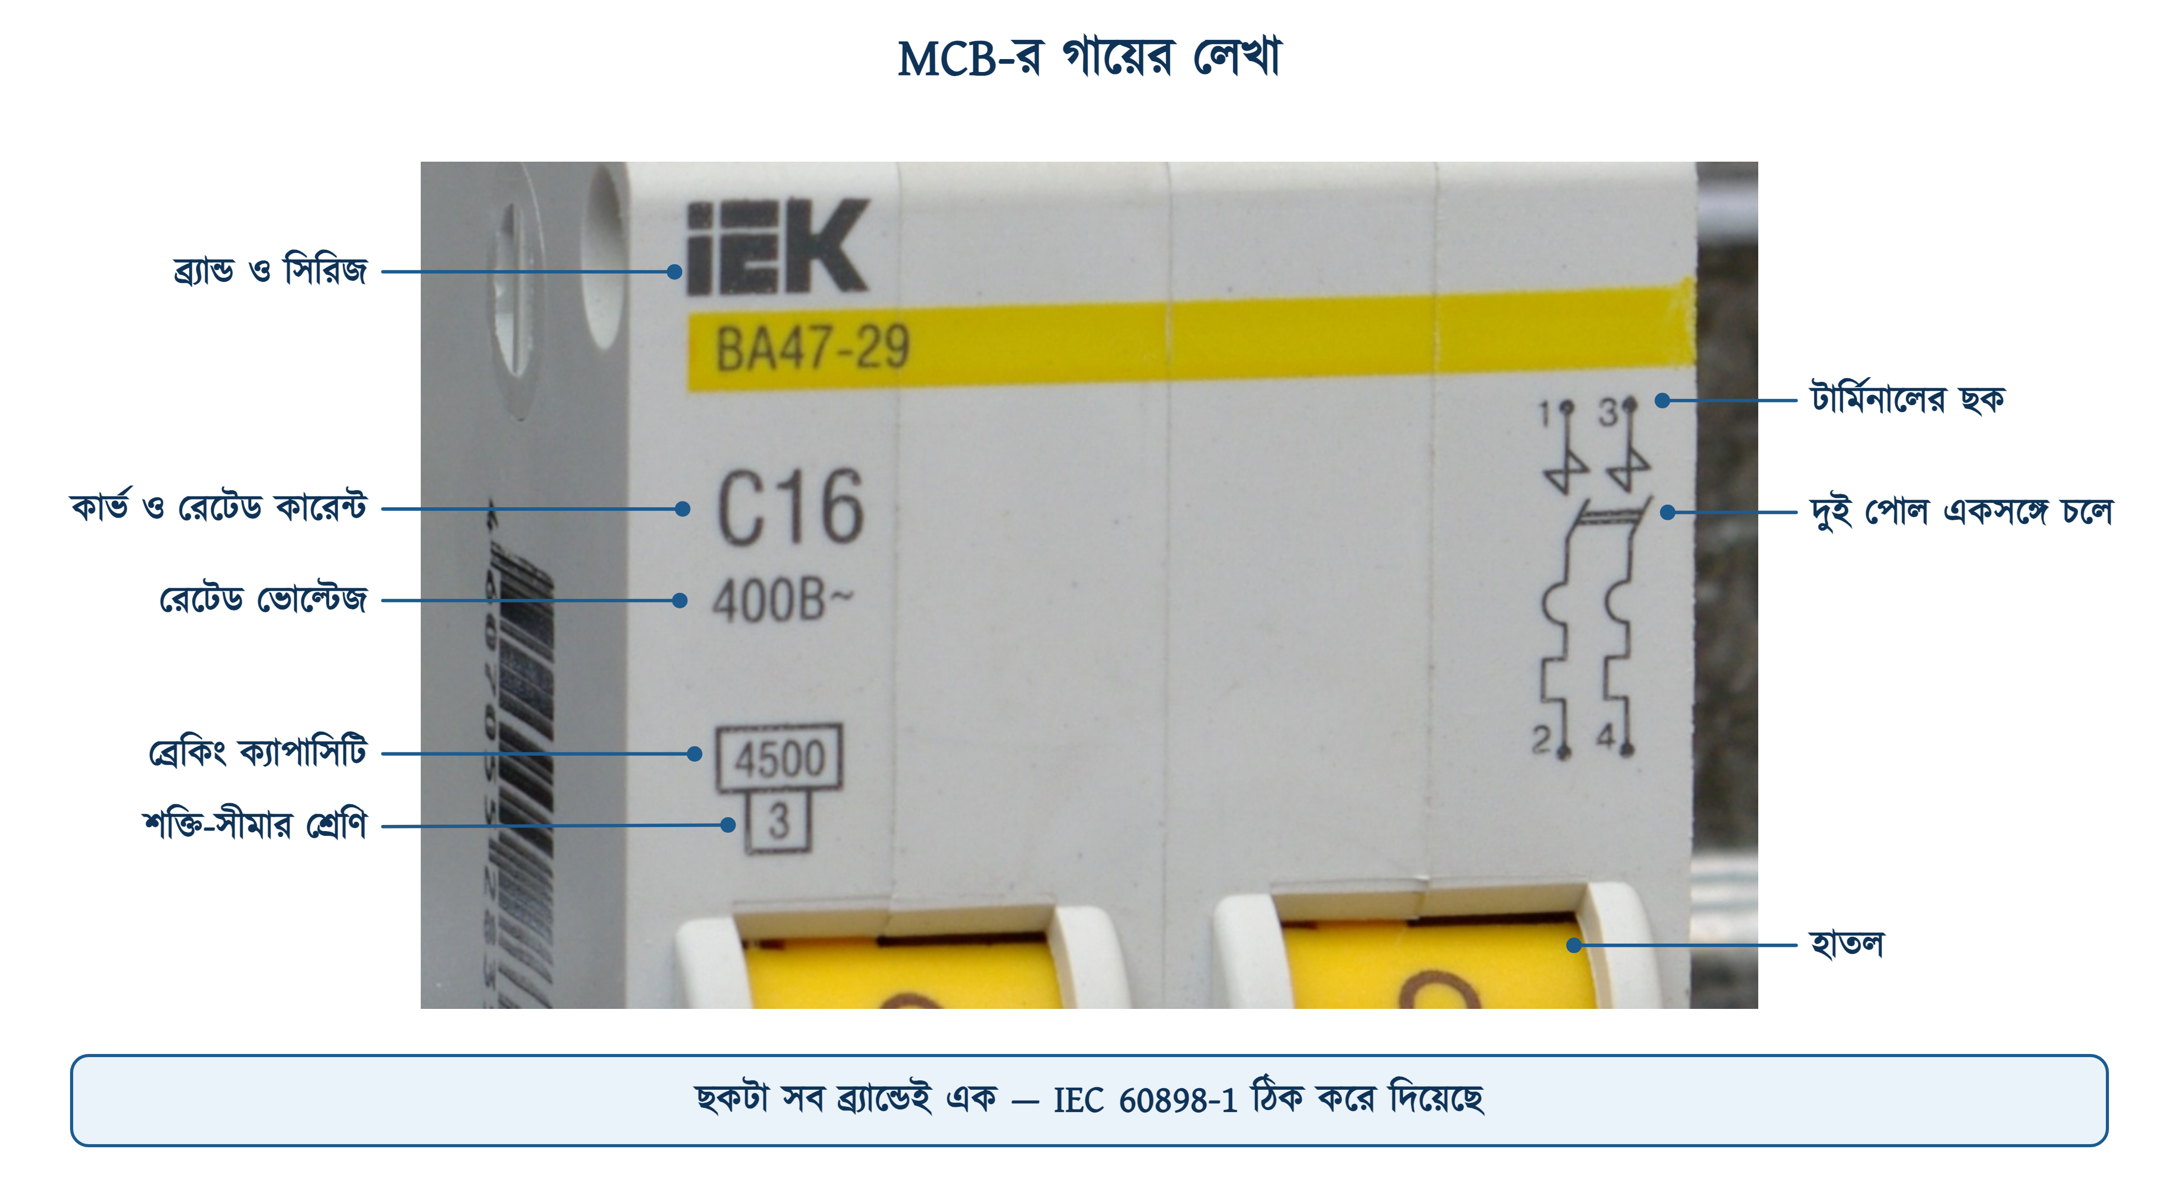
চিত্র ২২.৮: একটি MCB-র গায়ের প্রতিটি লেখা
সারণি ২২.৩: MCB-র গায়ের মার্কিং ও তার অর্থ
গায়ে যা লেখা | পুরো নাম | মানে কী
C16, B10, D32 | Curve + Rated current (In) | অক্ষরটি ট্রিপ কার্ভ, সংখ্যাটি রেটেড কারেন্ট। C16 মানে C কার্ভের ১৬ অ্যাম্পিয়ার ব্রেকার। এটিই সবচেয়ে গুরুত্বপূর্ণ লেখা।
230V~ · 240V~ · 400V~ | Rated operational voltage (Ue) | যে ভোল্টেজে কাজ করার জন্য তৈরি। ~ চিহ্ন মানে এসি; ডিসির চিহ্ন আলাদা।
50 Hz | Rated frequency | সাপ্লাইয়ের কম্পাঙ্ক। বাংলাদেশে ৫০।
চৌকো ঘরে 4500 · 6000 · 10000 | Rated short-circuit capacity (Icn) | সর্বোচ্চ কত ফল্ট কারেন্ট নিরাপদে কাটতে পারবে, অ্যাম্পিয়ারে। `A` অক্ষরটি লেখা থাকে না — 6000 মানে ৬ কিলোঅ্যাম্পিয়ার।
ছোট চৌকো ঘরে 1 · 2 · 3 | Energy limiting class | ট্রিপের সময় ব্রেকার কতটা শক্তি ছেড়ে দেয়, তার শ্রেণি। ৩ সবচেয়ে ভালো — নিচের তার ও যন্ত্র তত কম ধাক্কা খায়।
IEC 60898-1 | Product standard | ঘরোয়া ও বাণিজ্যিক MCB-র আন্তর্জাতিক মান। শিল্পের ব্রেকারে এর বদলে IEC 60947-2 লেখা থাকে।
1-3-5 / 2-4-6 | Terminal numbers | বিজোড় নম্বর সাপ্লাইয়ের দিক, জোড় নম্বর লোডের দিক।
I / O | ON / OFF | I মানে চালু, O মানে বন্ধ। ট্রিপ করলে হাতল দুটির মাঝামাঝি দাঁড়ায়।
ছোট সংযোগ-ছক | Internal wiring diagram | ক'টা পোল আছে, কোনটি সুরক্ষিত আর কোনটি কেবল সুইচড নিউট্রাল — সবই এই ছকে।
1P · 2P · 3P · 4P | Number of poles | একসঙ্গে ক'টা পরিবাহী কাটবে। ২২.৫.৪ দ্রষ্টব্য।
−5 °C … +40 °C বা 30 °C | Reference / ambient temperature | যে চারপাশের তাপমাত্রায় রেটিং পরীক্ষা করা হয় — সাধারণত ৩০ ডিগ্রি। গরম প্যানেলে আসল ক্ষমতা কমে যায়।

✔ ব্যবহারিক পরামর্শ
কেনার সময় তিনটি জিনিস মিলিয়ে নিতে হবে — কার্ভ ও রেটিং (C16), চৌকো ঘরের সংখ্যা (অন্তত 6000) আর IEC 60898-1 লেখাটি। তিনটির একটিও না থাকলে ওটি রাখার মতো ব্রেকার নয়। নকল ব্রেকারের গায়েও অবশ্য এগুলো ছাপানো থাকে, তাই দোকান ও সরবরাহকারীও দেখে নিতে হয়।

২২.৫.৩ ট্রিপ কার্ভ — B, C ও D
কার্ভ ঠিক করে দেয় ম্যাগনেটিক ট্রিপ কত গুণ কারেন্টে হবে। তাপীয় অংশটি সব কার্ভেই এক — IEC 60898-1 বলছে, চারপাশের তাপমাত্রা ৩০ ডিগ্রি ধরে রেটেড কারেন্টের ১.১৩ গুণে ব্রেকার এক ঘণ্টার ভেতরে ট্রিপ করবে না, আর ১.৪৫ গুণে এক ঘণ্টার ভেতরেই ট্রিপ করবে। পার্থক্য কেবল ম্যাগনেটিক অংশে।
সারণি ২২.৪: ট্রিপ কার্ভ ও তার ব্যবহার
কার্ভ | ম্যাগনেটিক ট্রিপ | কোন লোডে | উদাহরণ
B | ৩–৫ গুণ | রেজিস্টিভ লোড, ইনরাশ নেই | বাতি, হিটার, গিজার, লম্বা ক্যাবল রান
C | ৫–১০ গুণ | মিশ্র লোড — বাসাবাড়ির স্ট্যান্ডার্ড | সকেট, ফ্যান, ফ্রিজ, এসি, ছোট মোটর
D | ১০–২০ গুণ | উচ্চ ইনরাশ কারেন্ট | বড় মোটর, ট্রান্সফরমার, ওয়েল্ডিং মেশিন
K | ৮–১২ গুণ | মোটর সার্কিট (IEC 60947-2) | ইনরাশ সহ্য করে, ওভারলোডে সংবেদনশীল
Z | ২–৩ গুণ | অতি সংবেদনশীল ইলেকট্রনিক্স | সেমিকন্ডাক্টর, কন্ট্রোল সার্কিট

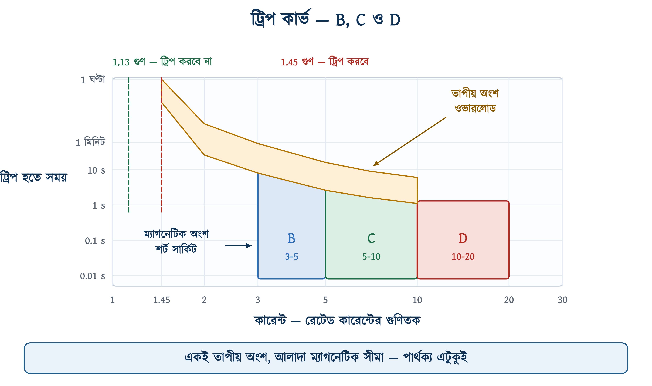
চিত্র ২২.৯: B, C ও D কার্ভের আদর্শ রূপ — একই তাপীয় অংশ, আলাদা ম্যাগনেটিক সীমা
বাংলাদেশের দোকানে ৯০ শতাংশ MCB-ই C কার্ভের, আর বেশির ভাগ কাজে সেটিই ঠিক। B কার্ভ চাইলে অর্ডার দিয়ে আনাতে হয়। K ও Z কার্ভ IEC 60898-1-এ নেই, সেগুলো শিল্প-শ্রেণির মান IEC 60947-2-এর — হাউস ওয়্যারিংয়ে লাগে না, তবু নাম শুনলে যেন চিনতে পারো সেজন্য ছকে রাখা হলো।
⚠ নিরাপত্তা সতর্কতা
মোটর বা পাম্পের লাইনে কখনো B কার্ভ বসিয়ো না। মোটর চালু হওয়ার সময় স্টার্টিং কারেন্ট ফুল লোডের ছয়-আট গুণ ওঠে; B কার্ভ পাঁচ গুণেই ফেলে দেবে। ফল — সুইচ টিপলেই ট্রিপ, আর মিস্ত্রি তখন ওই ব্রেকারটিকে দোষ দিয়ে আরও বড় রেটিংয়ের একটি বসাবে। রেটিং বাড়ানো নয়, কার্ভ বদলানোই ছিল সমাধান।

২২.৫.৪ পোল — কয়টি তার একসঙ্গে কাটবে
এক পোল মানে এক পরিবাহী। কিন্তু নিউট্রালকে নিয়ে একটু সাবধানতা আছে, আর সেটি বিএনবিসিতেও লেখা।
সারণি ২২.৫: পোল অনুযায়ী ব্রেকারের ধরন
ধরন | কী কাটে | সাধারণ ব্যবহার
SP (১ পোল) | কেবল ফেজ | বাসার প্রতিটি শাখা সার্কিট — বাতি, ফ্যান, সকেট
SPN | ফেজ সুরক্ষিত, নিউট্রাল কেবল কাটে | নিউট্রালও আলাদা করা দরকার এমন সিঙ্গেল ফেজ সার্কিট
DP (২ পোল) | ফেজ ও নিউট্রাল, দুটিই সুরক্ষিত | বাসার মেইন ইনকামার; গিজার ও পাম্পের ডেডিকেটেড লাইন
TP (৩ পোল) | তিন ফেজ | থ্রি-ফেজ মোটর ও মেশিন
TPN | তিন ফেজ সুরক্ষিত, নিউট্রাল কেবল কাটে | থ্রি-ফেজ ডিবির মেইন
4P (৪ পোল) | তিন ফেজ ও নিউট্রাল, সবই সুরক্ষিত | জেনারেটরের চেঞ্জওভার, থ্রি-ফেজ RCCB

বিএনবিসির ১.৩.৩১.২ ধারা বলছে, প্রবেশমুখে প্রতিটি লাইভ পরিবাহীতে ব্রেকার থাকতে হবে, আর গোটা ইনস্টলেশনে নিউট্রালের পথ যেন কোনো সুইচ বা ফিউজ ইউনিট দিয়ে ভাঙা না হয়। কথাটি শাখা সার্কিটের জন্য — শাখায় সবসময় SP, নিউট্রাল সোজা নিউট্রাল বার থেকে লোডে যায়। মেইনে DP ব্যবহার করা হয় একটি লিংকড ব্রেকার হিসেবে, যেখানে দুই পোল যান্ত্রিকভাবে বাঁধা — একটি গেলে দুটিই যায়, তাই আলাদা করে নিউট্রাল কাটার প্রশ্ন ওঠে না।
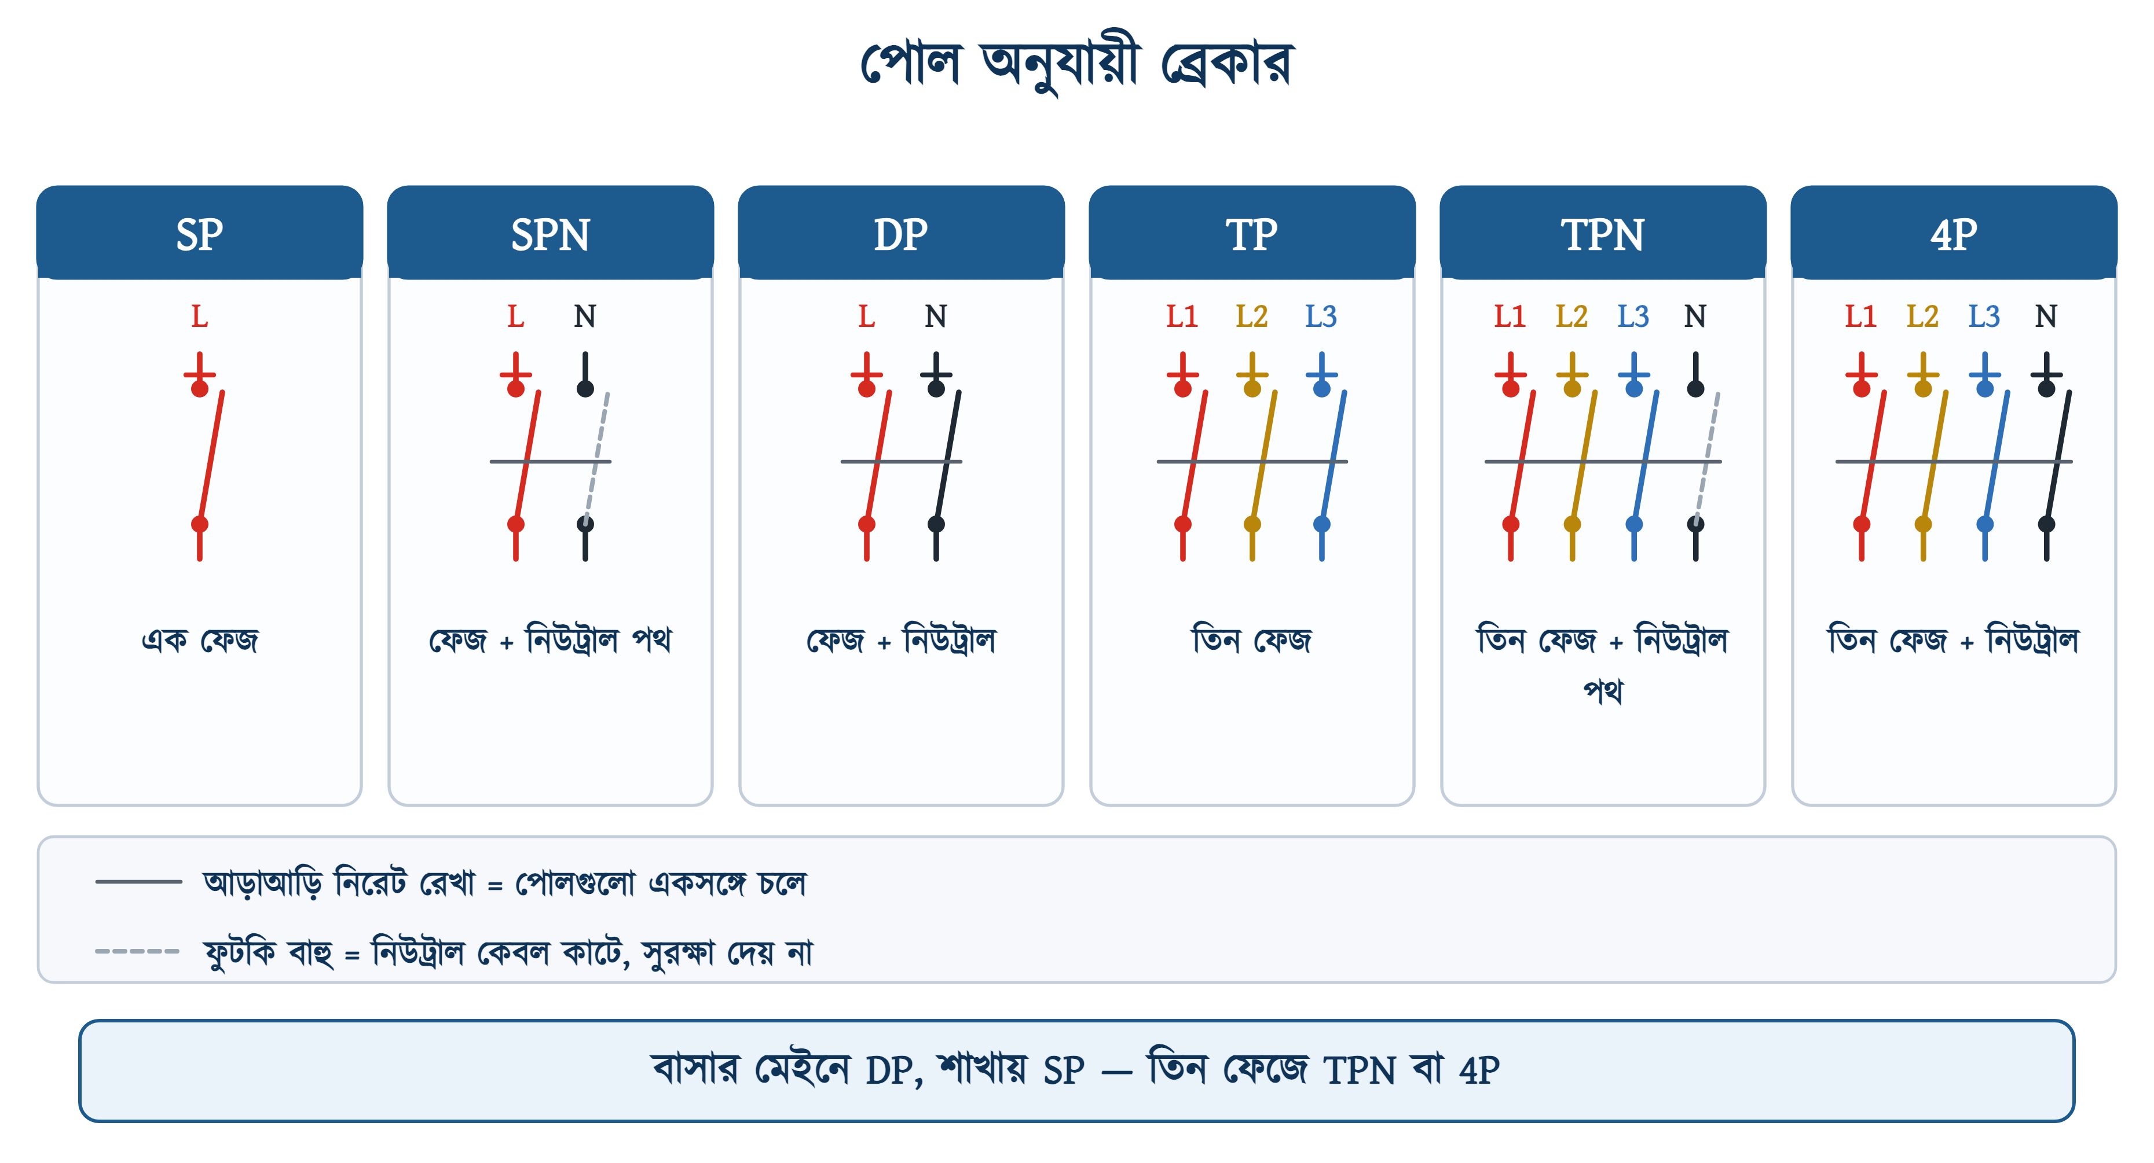
চিত্র ২২.১০: SP, SPN, DP, TP, TPN ও 4P — কোনটি কী কাটে
⚠ নিরাপত্তা সতর্কতা
শাখা সার্কিটের ব্রেকার সবসময় ফেজ তারে বসবে, নিউট্রালে নয়। নিউট্রালে বসালে ব্রেকার OFF করলেও ফিটিং পর্যন্ত ফেজ পৌঁছেই থাকে — টেস্টার জ্বলবে, বাতি বদলাতে গিয়ে হাত দিলেই শক। মাঠে এই ভুলটি এত হয় যে বাল্ব বদলানোর আগে টেস্টার ঠেকানোই নিরাপদ অভ্যাস।

২২.৫.৫ ব্রেকিং ক্যাপাসিটি — Icn, Icu ও Ics
রেটেড কারেন্ট বলে ব্রেকার কত কারেন্ট বইতে পারবে। ব্রেকিং ক্যাপাসিটি বলে সে কত কারেন্ট কাটতে পারবে। দুটি সম্পূর্ণ আলাদা সংখ্যা, আর দ্বিতীয়টি প্রায় কেউ দেখে না।
একটি 16 A MCB-র গায়ে যদি চৌকো ঘরে 6000 লেখা থাকে, তার মানে সে ৬০০০ অ্যাম্পিয়ার পর্যন্ত ফল্ট কারেন্ট নিরাপদে কেটে দিতে পারবে। ইনস্টলেশনের ওই বিন্দুতে সম্ভাব্য ফল্ট কারেন্ট যদি ৮০০০ অ্যাম্পিয়ার হয়, তাহলে ফল্টের দিন ব্রেকারটি কাটতে পারবে না — কন্টাক্ট সেঁটে যাবে, আর্ক নিভবে না, খোল ফেটে যাবে।
দুই মানে ব্রেকিং ক্যাপাসিটি লেখা হয়। Icu (Ultimate) হলো একবারের ক্ষমতা — এতটা ফল্ট সে কাটবে, কিন্তু তারপর ওটাকে বদলে ফেলতে হবে। Ics (Service) হলো সেবাযোগ্য ক্ষমতা — এতটা কাটার পরেও সে আবার নিরাপদে ব্যবহারযোগ্য থাকবে। MCCB-র গায়ে Ics লেখা থাকে Icu-র শতাংশ হিসেবে; ১০০ শতাংশ লেখা মানে ফল্টের পরেও ওটি রেখে দেওয়া যাবে।
ঘরোয়া MCB-তে চিহ্নটি আলাদা — সেখানে লেখা হয় Icn, আর IEC 60898-1-এর ছক বলে দেয় Ics কত হবে: Icn ৬০০০ পর্যন্ত হলে Ics-ও সমান; ৬০০০-এর বেশি ও ১০,০০০ পর্যন্ত হলে Ics হবে Icn-এর ৭৫ শতাংশ, তবে ৬০০০-এর কম নয়। তাই 10 kA-র একটি MCB ৭.৫ kA ফল্ট কেটেও কাজ চালিয়ে যেতে পারে।
∑ সূত্র
Icn — ঘরোয়া MCB-র রেটেড শর্ট-সার্কিট ক্যাপাসিটি, চৌকো ঘরে অ্যাম্পিয়ারে লেখা
Icu — শিল্প-শ্রেণির ব্রেকারের চূড়ান্ত ব্রেকিং ক্যাপাসিটি (একবার)
Ics — সেবাযোগ্য ব্রেকিং ক্যাপাসিটি (এর পরেও ব্যবহারযোগ্য)
নিয়ম: ইনস্টলেশনের ওই বিন্দুর সম্ভাব্য ফল্ট কারেন্ট ≤ Icn বা Icu

বাস্তবে কত লাগবে? বাংলাদেশের সাধারণ ফ্ল্যাটের ডিবিতে ৬ কিলোঅ্যাম্পিয়ার যথেষ্ট, ভবনের মেইন ডিবিতে ১০ কিলোঅ্যাম্পিয়ার, আর সাবস্টেশনের গা-ঘেঁষা প্যানেলে হিসাব করে নিতে হয়। ২২.১২.৬-এ ওই হিসাবটি উদাহরণসহ করা আছে; বিএনবিসির ১.৩.২৫.১(ঘ) ধারাও ঠিক এই তথ্যটি আগে থেকে জেনে নিতে বলেছে।

২২.৬ MCCB — মোল্ডেড কেস সার্কিট ব্রেকার
লোড যখন MCB-র সীমা ছাড়িয়ে যায় — অর্থাৎ ৬৩ অ্যাম্পিয়ারের উপরে — তখন MCCB-র পালা। নামের 'মোল্ডেড কেস' মানে গোটা যন্ত্রটি একটি শক্ত ঢালাই-করা প্লাস্টিকের খোলে বসানো। হাউস ওয়্যারিংয়ে MCCB চোখে পড়ে দুই জায়গায় — বহুতল ভবনের মেইন ডিস্ট্রিবিউশন বোর্ডে, আর মিটারের ঠিক পরে যেখানে গোটা ভবনের সাপ্লাই এসে ঢোকে।

২২.৬.১ গায়ের লেখা ও তার অর্থ
MCCB-র নেমপ্লেট MCB-র চেয়ে ঢের বেশি কথা বলে, আর প্রতিটি কথারই দাম আছে। নিচের চিত্রটি একটি মার্লিন জেরাঁ NS100N-এর; ব্র্যান্ড বদলালেও ছকটি একই থাকে, কারণ IEC 60947-2 লেখাগুলো নির্দিষ্ট করে দিয়েছে।
❖ মনে রাখুন
ফ্রেমের মাপ আর ট্রিপ ইউনিটের রেটিং এক জিনিস নয়। NS100 মানে ১০০ অ্যাম্পিয়ারের ফ্রেম — খোলটির মাপ ওই হিসাবে। ভেতরের ট্রিপ ইউনিট 40 A হলে ব্রেকারটি কার্যত ৪০ অ্যাম্পিয়ারের। তাই দোকানে শুধু 'NS100 দিন' বললে কাজ হয় না; ফ্রেমের মাপ, ট্রিপ ইউনিটের রেটিং আর ব্রেকিং ক্যাপাসিটির শ্রেণি (N, H বা S) — তিনটিই বলে দিতে হয়।

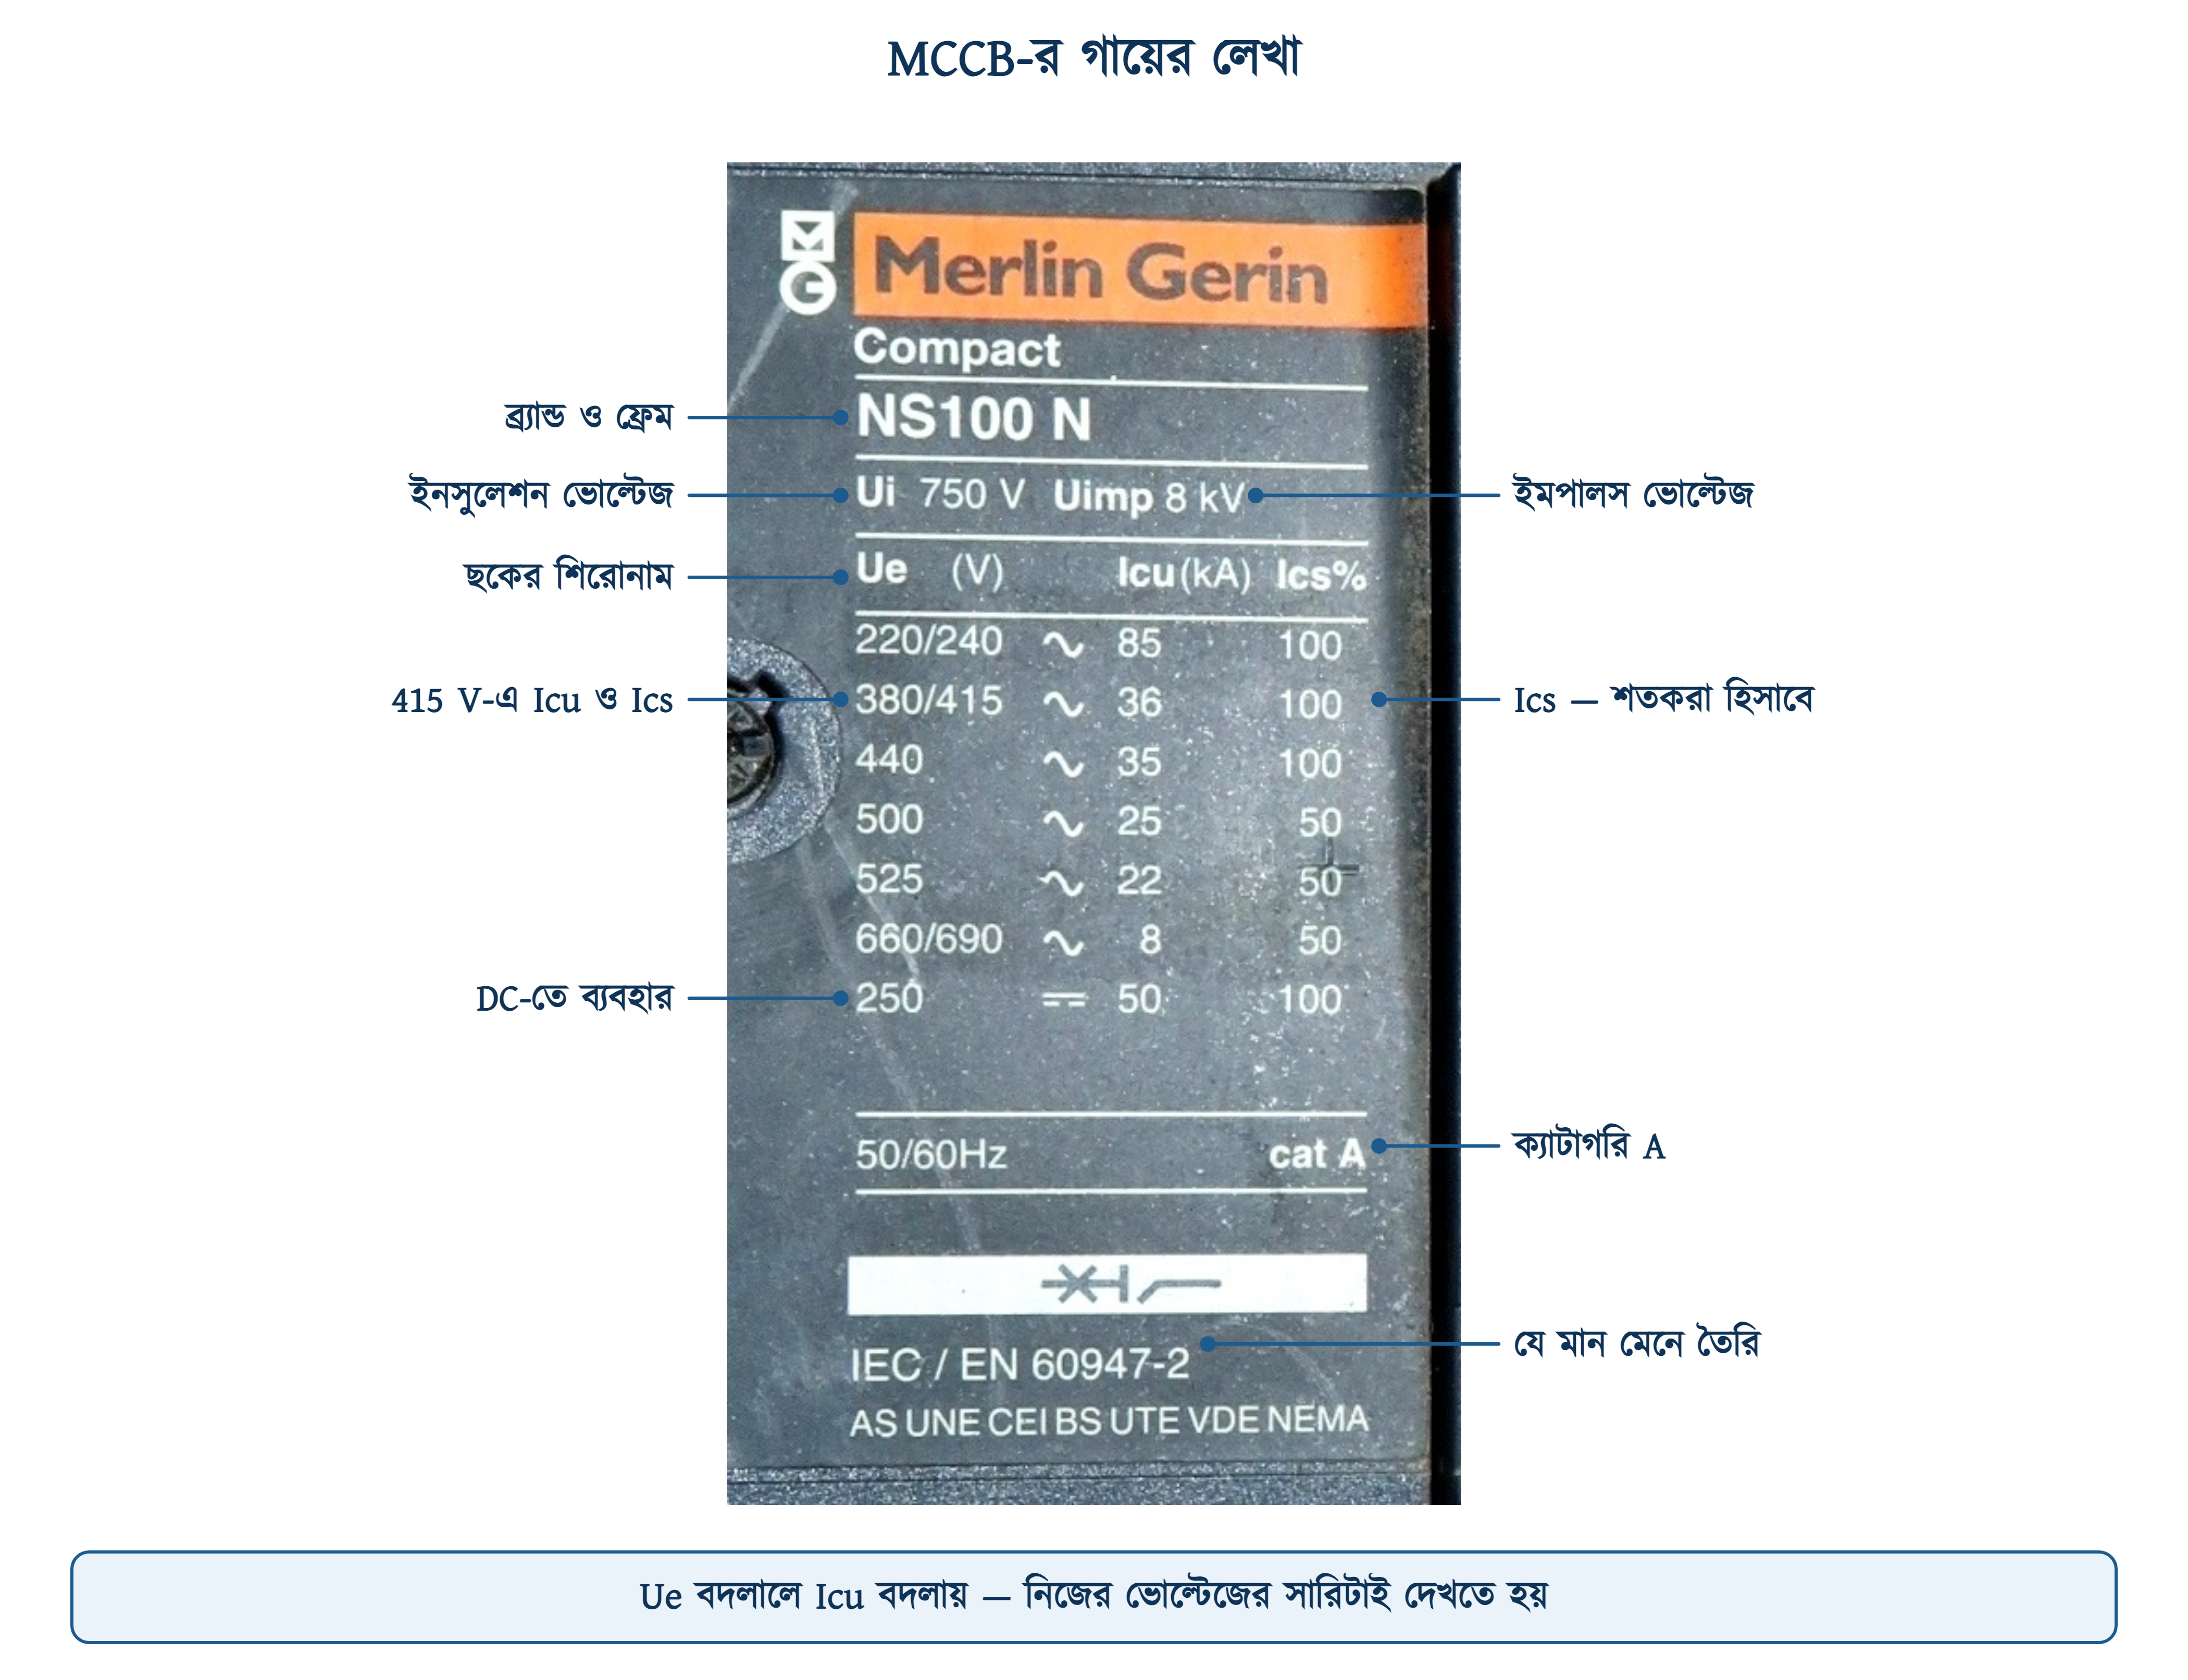
চিত্র ২২.১১: MCCB-র নেমপ্লেট — ভোল্টেজভেদে আলাদা Icu ও Ics
সারণি ২২.৬: MCCB-র গায়ের মার্কিং ও তার অর্থ
গায়ে যা লেখা | পুরো নাম | মানে কী
NS100 N, XT1, 3VA2 | Frame / series | প্রস্তুতকারকের সিরিজ ও ফ্রেমের মাপ। NS100 মানে ১০০ অ্যাম্পিয়ারের ফ্রেম। শেষের অক্ষর (N, H, S) ব্রেকিং ক্যাপাসিটির শ্রেণি বোঝায় — এটি কারেন্ট রেটিং নয়।
Ui 750 V | Rated insulation voltage | ইনসুলেশন নিরাপদে সর্বোচ্চ যত ভোল্টেজ সহ্য করবে।
Uimp 8 kV | Rated impulse withstand voltage | বজ্রপাত বা সুইচিং সার্জের মতো স্বল্পস্থায়ী উঁচু ভোল্টেজ কতটা সহ্য করবে।
Ue 220/240, 380/415 … | Rated operational voltage | যে ভোল্টেজে কাজ করার কথা। প্রতিটি ভোল্টেজের জন্য আলাদা সারি থাকে।
Icu (kA) | Ultimate breaking capacity | ওই ভোল্টেজে সর্বোচ্চ কত ফল্ট কারেন্ট একবার নিরাপদে কাটতে পারবে। ভোল্টেজ বাড়লে এই সংখ্যা কমে।
Ics % | Service breaking capacity | Icu-র কত শতাংশ কাটার পরেও ব্রেকার আবার ব্যবহারযোগ্য থাকবে। ২৫, ৫০, ৭৫ বা ১০০ শতাংশ হতে পারে।
TM 40 D / In | Trip unit ও rated current | TM মানে থার্মাল-ম্যাগনেটিক ট্রিপ ইউনিট, 40 মানে ৪০ অ্যাম্পিয়ার। পাশে ৪০ ডিগ্রি লেখা থাকলে ওটি সেই চারপাশের তাপমাত্রার কথা।
Ir (0.8–1) × In | Overload trip setting | ওভারলোড ট্রিপের ডায়াল। লোডের ফুল লোড কারেন্ট অনুযায়ী কমিয়ে-বাড়িয়ে নেওয়া যায়।
Im বা Isd | Magnetic / short-time setting | শর্ট সার্কিটে কত কারেন্টে তাৎক্ষণিক ট্রিপ হবে।
cat A / cat B | Utilization category | cat A-তে শর্ট-টাইম ডিলে নেই, ফল্টে সঙ্গে সঙ্গে ট্রিপ। cat B-তে ইচ্ছাকৃত সামান্য দেরি দেওয়া যায়, যাতে নিচের ব্রেকার আগে ট্রিপের সুযোগ পায়।
Icw | Short-time withstand current | কত কারেন্ট কত সময় (০.০৫–১ সেকেন্ড) না ট্রিপ করে সহ্য করবে। কেবল cat B-তে লেখা থাকে।
IEC / EN 60947-2 | Product standard | শিল্প-শ্রেণির সার্কিট ব্রেকারের আন্তর্জাতিক মান।

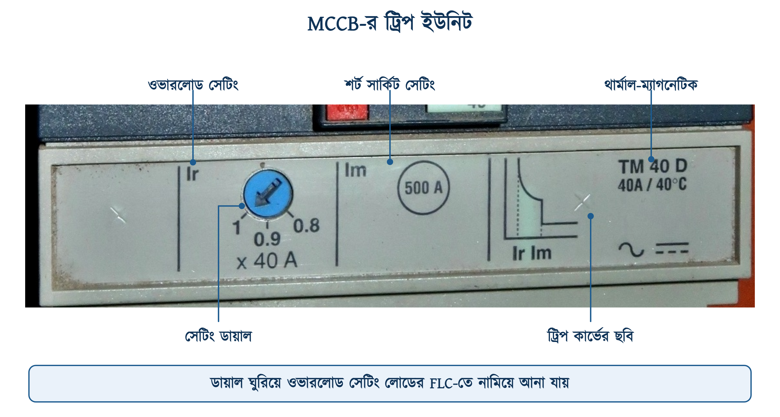
চিত্র ২২.১২: MCCB-র ট্রিপ ইউনিট — Ir-এর ডায়াল, Im আর ট্রিপ কার্ভের প্রতীক

২২.৬.২ Ir সেটিং — যে কাজটি প্রায়ই বাদ পড়ে
MCCB কিনে এনে প্যানেলে বসিয়ে দেওয়া হলো, ডায়ালটি কারখানার সেটিংয়েই রয়ে গেল — এটি এত সাধারণ দৃশ্য যে অনেকে জানেই না ডায়ালটির কাজ কী। অথচ ওই ডায়ালই ঠিক করে দেয় ওভারলোডে ব্রেকার কত কারেন্টে ফেলবে।
ধরা যাক ফ্রেমটি ১০০ অ্যাম্পিয়ারের, ট্রিপ ইউনিট 40 A, আর লোডের হিসাবি কারেন্ট ৩৩ অ্যাম্পিয়ার। ডায়াল ১-এ থাকলে ব্রেকার ৪০ অ্যাম্পিয়ারের হিসাবে ওভারলোড ধরবে; ০.৮৫-এ নামালে ধরবে ৩৪ অ্যাম্পিয়ারের হিসাবে — লোডের অনেক কাছে। ক্যাবল বাঁচানোর দিক থেকে দ্বিতীয়টিই ঠিক।
সারণি ২২.৭: MCB ও MCCB-র পার্থক্য
বিষয় | MCB | MCCB
রেটেড কারেন্ট | ০.৫–১২৫ A (বাজারে ৬–৬৩) | ১৬–১৬০০ A বা তারও বেশি
ব্রেকিং ক্যাপাসিটি | ৩–১০ kA | ১০–১০০ kA
ট্রিপ সেটিং | ফিক্সড, বদলানো যায় না | অনেক মডেলে Ir ও Im ঘুরিয়ে সেট করা যায়
মান | IEC 60898-1 | IEC 60947-2
মাপ | প্রতি পোল ১৮ মিমি, DIN রেলে | অনেক বড়, প্যানেলে বোল্ট করে বসে
কোথায় | ঘরের ডিবি, শাখা সার্কিট | ভবনের মেইন, বড় ফিডার, জেনারেটর

✔ ব্যবহারিক পরামর্শ
ডায়াল কখনো লোডের ফুল লোড কারেন্টের নিচে নামিয়ো না — তাহলে স্বাভাবিক কাজেই ট্রিপ করবে, আর কিছুদিন পর কেউ বিরক্ত হয়ে ডায়ালটি এক টানে ১-এ তুলে দেবে। ঠিক জায়গা হলো FLC-র সামান্য উপরে, আর সেটিংটি প্যানেলের গায়ে লিখে রাখা।

২২.৭ RCCB — লিকেজ ধরার যন্ত্র
এতক্ষণ যা পড়লে সবই তার বাঁচানোর কথা। RCCB-র কাজ আলাদা — সে মানুষ বাঁচায়। নামটি পুরো করলে Residual Current Circuit Breaker; বাজারে একে ELCB, RCD বা কেবল 'লিকেজ ব্রেকার' নামেও ডাকা হয়, আর ইউরোপীয় যন্ত্রের গায়ে অনেক সময় শুধু FI লেখা থাকে।

২২.৭.১ কাজের নীতি
নীতিটি একটি সহজ হিসাবের উপরে দাঁড়ানো: যত কারেন্ট ফেজ দিয়ে গেল, ঠিক তত কারেন্টই নিউট্রাল দিয়ে ফিরবে। এটিই স্বাভাবিক। এক ফোঁটাও কম ফিরল মানে বাকিটুকু অন্য কোনো পথে চলে গেছে — আর সেই অন্য পথ মানেই আর্থ, ভেজা দেয়াল, বা কারও শরীর।
RCCB-র ভেতরে একটি গোল লোহার কোর থাকে, আর ফেজ ও নিউট্রাল দুটি তারই ওই কোরের ফুটো দিয়ে চলে যায়। দুই তারের কারেন্ট সমান হলে তাদের তৈরি চুম্বকক্ষেত্র পরস্পরকে কেটে দেয়, কোরে কিছুই থাকে না। অসমান হলেই একটি ছোট চুম্বকক্ষেত্র টিকে যায়, কোরে জড়ানো তৃতীয় একটি কয়েলে সামান্য ভোল্টেজ তৈরি হয়, আর সেই ভোল্টেজ ট্রিপ রিলেকে ছেড়ে দেয়।
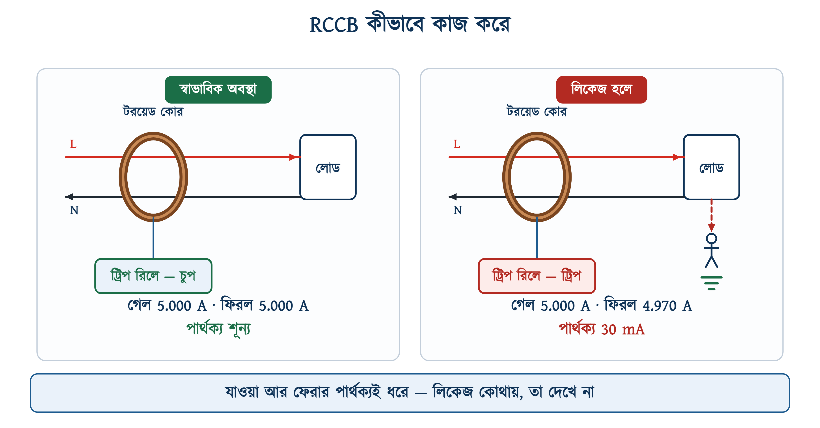
চিত্র ২২.১৩: যাওয়া আর ফেরার কারেন্টের পার্থক্যই RCCB ধরে ফেলে
একটি কথা এখানেই বুঝে নেওয়া দরকার — নিউট্রালকেও RCCB-র ভেতর দিয়ে নিতে হবে, নইলে যন্ত্রটি কাজই করবে না। ফেজ একা ঢুকলে কোরে সবসময়ই অসমতা থাকে, আর RCCB বসানোর সঙ্গে সঙ্গে ট্রিপ করে বসে থাকে। মাঠে এর চেয়েও বেশি হয় আরেকটি ভুল: RCCB-র নিচের কোনো সার্কিটের নিউট্রাল সোজা নিউট্রাল বার থেকে নিয়ে নেওয়া। তাতে ওই সার্কিটের ফেরার কারেন্ট কোরের বাইরে দিয়ে ফেরে, RCCB সেটিকে হারানো কারেন্ট ধরে নেয়, আর দিনে দশবার ট্রিপ করে। বিএনবিসির ১.৩.৯.৩.১৪ ধারায় সাধারণ নিউট্রাল এমনিতেই নিষিদ্ধ; এখানে কারণটি আরও পরিষ্কার হয়ে যায়।
IEC 61008-1 সময়ের সীমাও বেঁধে দিয়েছে। সাধারণ ধরনের RCCB-কে রেটেড লিকেজ কারেন্টে ০.৩ সেকেন্ডের ভেতরে, তার দ্বিগুণে ০.১৫ সেকেন্ডে আর পাঁচ গুণে মাত্র ০.০৪ সেকেন্ডে কেটে দিতে হবে। অর্থাৎ লিকেজ যত বড়, ট্রিপ তত দ্রুত — ১৫০ মিলিঅ্যাম্পিয়ার লিকেজে চোখের পলক ফেলার আগেই লাইন কাটা।
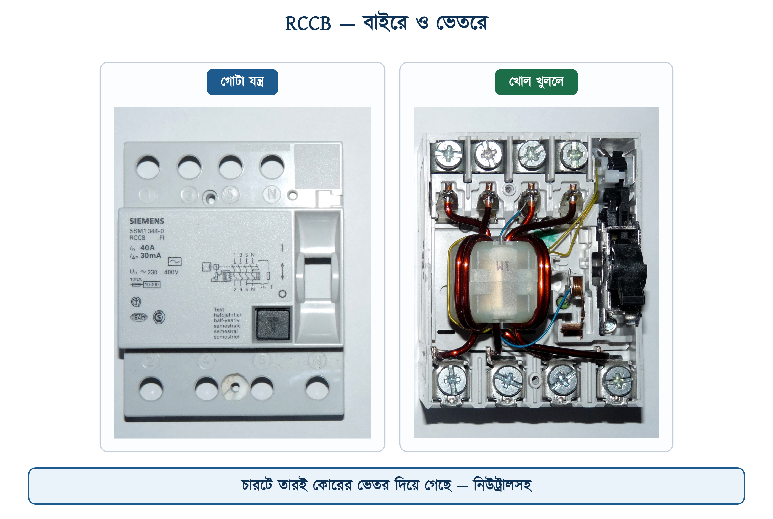
চিত্র ২২.১৪: একই RCCB — বাইরে থেকে, আর খোল খুললে ভেতরের টরয়েড কোর
❖ মনে রাখুন
RCCB জানেই না লিকেজটি কোথায় হচ্ছে — শরীরে না ভেজা দেয়ালে, তা তার দেখার বিষয় নয়। সে কেবল দুটি সংখ্যার বিয়োগফল দেখে। এই অন্ধত্বটিই তার শক্তি: যেকোনো অজানা পথ দিয়ে কারেন্ট গেলেই সে ধরে ফেলবে, এমনকি আর্থিং তার না থাকলেও।

২২.৭.২ গায়ের লেখা ও তার অর্থ
RCCB-র গায়ে MCB-র চেয়ে কম কথা লেখা থাকে, কিন্তু একটি সংখ্যা আছে যেটি না পড়ে কেনা মানে টাকা জলে ফেলা — IΔn। দোকানে গিয়ে '৪০ অ্যাম্পিয়ারের RCCB দিন' বললে যা আসবে সেটি ১০০ mA-রও হতে পারে, আর ১০০ mA মানুষকে বাঁচায় না। রেটিংটি তাই দুই ভাগে পড়তে হয়: কত কারেন্ট বইতে পারে (In), আর কত লিকেজে ছেড়ে দেয় (IΔn)।
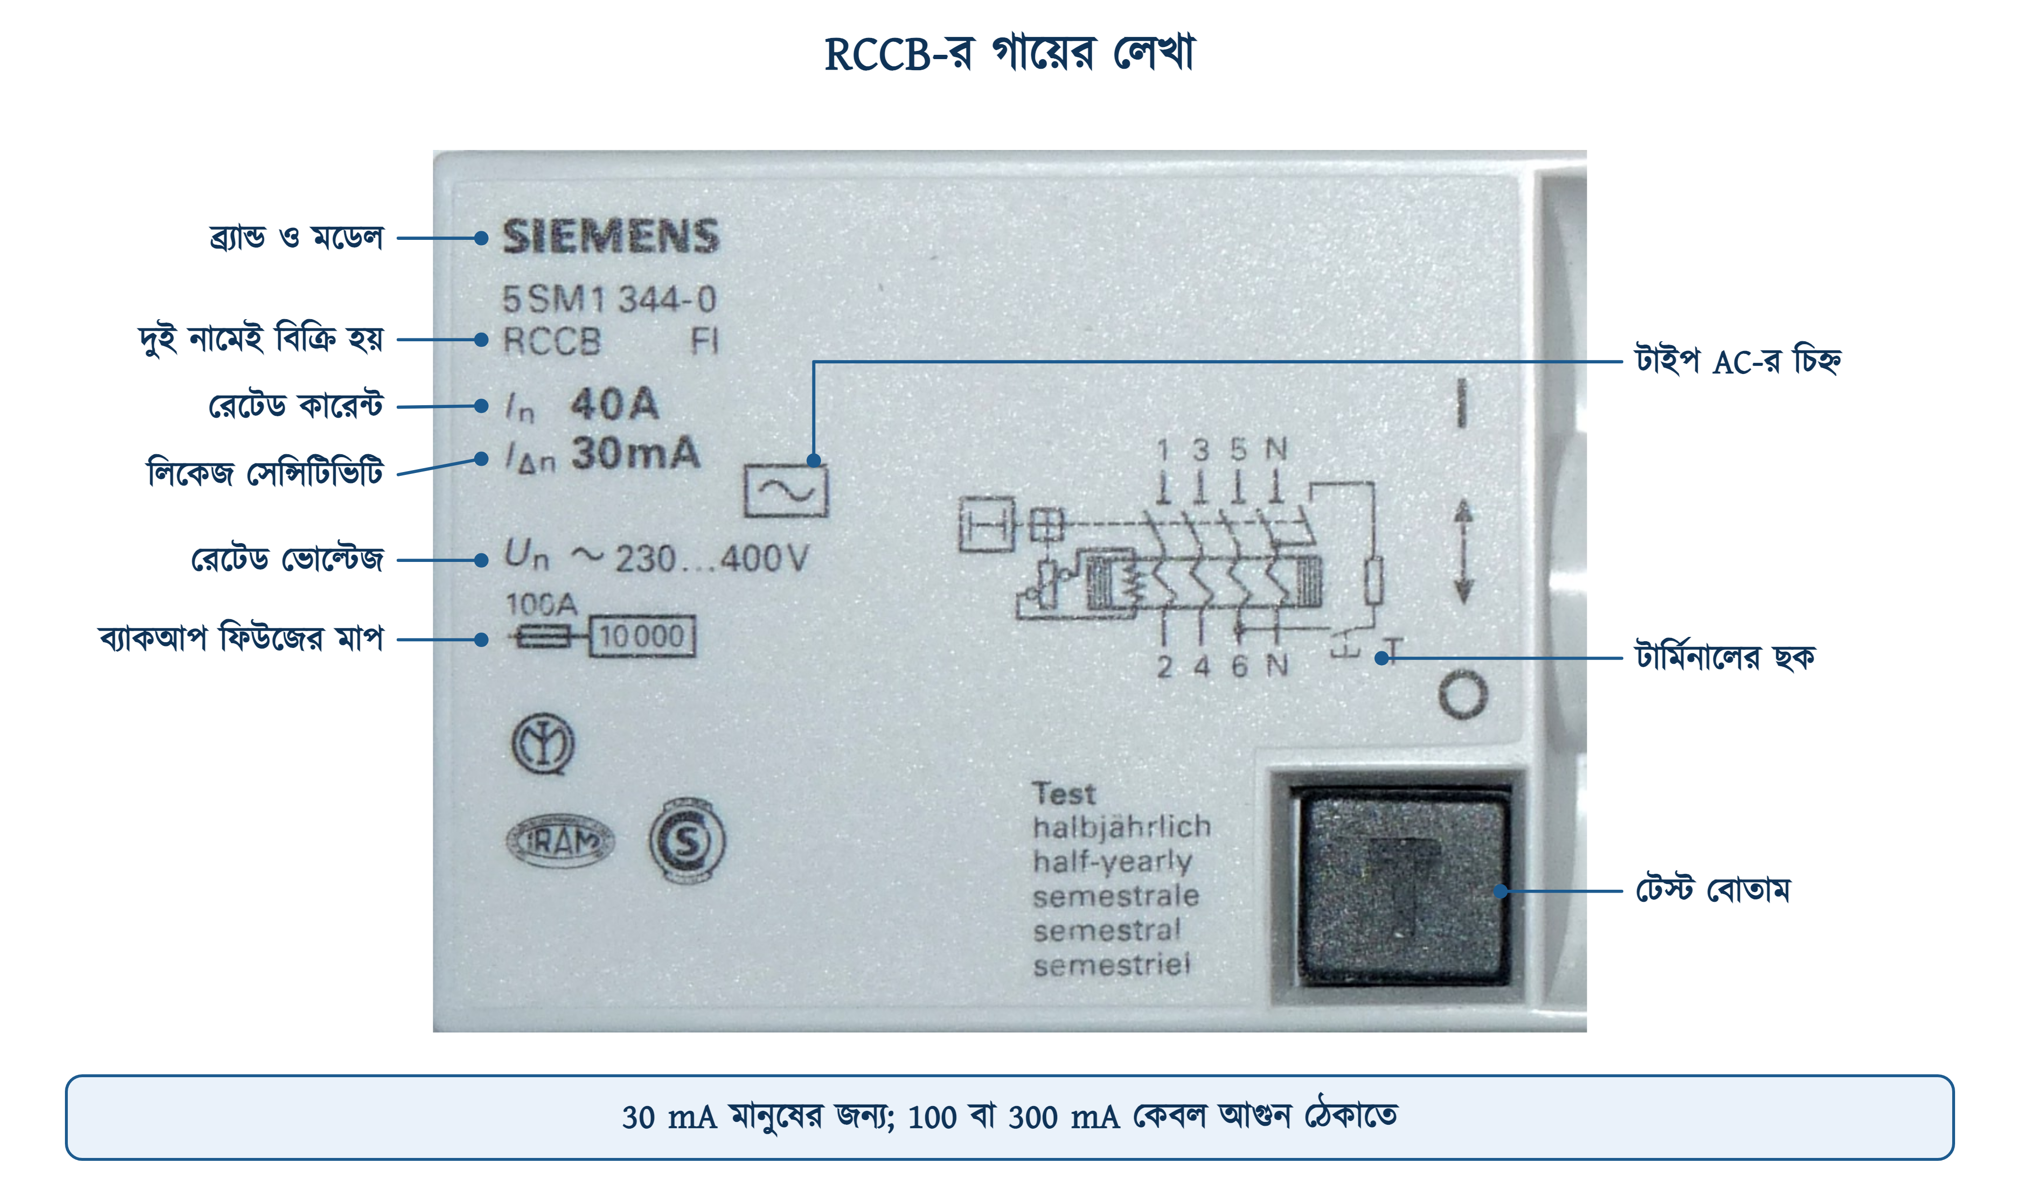
চিত্র ২২.১৫: RCCB-র গায়ের প্রতিটি লেখা
সারণি ২২.৮: RCCB ও RCBO-র গায়ের মার্কিং ও তার অর্থ
গায়ে যা লেখা | পুরো নাম | মানে কী
In 40 A | Rated current | স্বাভাবিক অবস্থায় কত কারেন্ট বইতে পারবে। এটি ওভারলোড সুরক্ষার রেটিং নয় — RCCB ওভারলোড ধরেই না।
IΔn 30 mA | Rated residual operating current | কত লিকেজ কারেন্টে ট্রিপ করবে। সবচেয়ে গুরুত্বপূর্ণ সংখ্যা। ৩০ mA মানুষের সুরক্ষার জন্য।
Un ~230…400 V | Rated voltage | সিঙ্গেল ফেজে ২৩০, থ্রি-ফেজে ৪০০ ভোল্ট।
~ · ⎓~ · F · B চিহ্ন | RCD type | কী ধরনের লিকেজ ধরতে পারবে — কেবল সাইন-তরঙ্গের এসি, নাকি স্পন্দিত ডিসিও। ২২.৭.৩ দ্রষ্টব্য।
চৌকো ঘরে 10000, আগে 100 A | Conditional short-circuit current ও ব্যাকআপ ফিউজ | উপযুক্ত ব্যাকআপ ফিউজ বা MCB (এখানে ১০০ A) সঙ্গে থাকলে সর্বোচ্চ ১০ kA ফল্ট সহ্য করবে। RCCB নিজে ফল্ট কাটে না, তাই সঙ্গে MCB বা MCCB লাগেই।
t ≤ 0.1 s বা 0.3 s | Maximum break time | লিকেজ ধরার পর কত সময়ের ভেতরে কেটে দেবে।
T বা TEST | Test button | চাপলে ভেতরে কৃত্রিম লিকেজ তৈরি হয়; ঠিক থাকলে সঙ্গে সঙ্গে ট্রিপ করবে।
1-3-5-N / 2-4-6-N | Terminals | নিউট্রালও RCCB-র ভেতর দিয়ে যেতে হবে — নইলে যন্ত্র কাজই করবে না।
চৌকো ঘরে S | Selective / time-delayed | একটু দেরিতে ট্রিপ করে, যাতে নিচের ৩০ mA যন্ত্রটি আগে সুযোগ পায়।
IEC 61008-1 | Product standard | RCCB-র আন্তর্জাতিক মান। RCBO-তে থাকে IEC 61009-1।

২২.৭.৩ সেন্সিটিভিটি ও টাইপ
দোকানে গিয়ে 'একটি RCCB দিন' বললে হবে না — দুটি জিনিস বলে দিতে হয়: কত মিলিঅ্যাম্পিয়ারে ট্রিপ করবে, আর কোন টাইপ।
সারণি ২২.৯: RCCB-র সেন্সিটিভিটি
IΔn | কার সুরক্ষা | কোথায় ব্যবহার
১০ mA | অতি সংবেদনশীল | হাসপাতালের যন্ত্র, গবেষণাগার, শিশু-এলাকা
৩০ mA | মানুষ — শক থেকে বাঁচায় | সব সকেট সার্কিট, বাথরুম, রান্নাঘর, গিজার, পাম্প, বাইরের কাজ
১০০ mA | আংশিক — শক নয়, ঝুঁকি কমায় | মিশ্র ব্যবহার; শক-সুরক্ষার জন্য নির্ভরযোগ্য নয়
৩০০ / ৫০০ mA | কেবল অগ্নি-সুরক্ষা | ভবনের মেইন ইনকামার, বড় ইনস্টলেশনের ফিডার

সারণি ২২.১০: RCD-র টাইপ (IEC 61008/61009 ও IEC 62423)
টাইপ | কী ধরতে পারে | কোথায় লাগে
AC | কেবল সাইন-তরঙ্গের এসি লিকেজ | পুরোনো ধরনের সাধারণ সার্কিট — আজকাল যথেষ্ট নয়
A | এসি + স্পন্দিত ডিসি লিকেজ | আধুনিক বাসাবাড়ির স্ট্যান্ডার্ড; যেকোনো ইলেকট্রনিক যন্ত্র থাকলেই এটি
F | A-এর সঙ্গে উচ্চ কম্পাঙ্কের লিকেজও | ইনভার্টার এসি, ইনভার্টার ওয়াশিং মেশিন
B | মসৃণ ডিসি লিকেজও | সোলার ইনভার্টার, ইভি চার্জার

বাংলাদেশের দোকানে যা সহজে মেলে তা প্রায় সবই টাইপ AC। অথচ আজকের ঘরে ইনভার্টার এসি, আইপিএস, এলইডি ড্রাইভার, ল্যাপটপের অ্যাডাপ্টার — সবই ভেতরে রেকটিফায়ার রাখে, আর তাদের লিকেজ খাঁটি সাইন-তরঙ্গের নয়। টাইপ AC ওই স্পন্দিত ডিসি লিকেজ ধরতে পারে না, আর ধরতে না পারা মানে সুরক্ষাটি কাগজে আছে, বাস্তবে নেই। নতুন কাজে টাইপ A চেয়ে নেওয়াই ঠিক; দাম সামান্য বেশি।

২২.৭.৪ টেস্ট বোতাম
RCCB-র গায়ে T লেখা যে ছোট বোতামটি আছে, ওটি সাজসজ্জা নয়। বোতামটি ভেতরে ইচ্ছে করে একটি রোধের মধ্য দিয়ে সামান্য কারেন্ট বাইপাস করে দেয় — অর্থাৎ কৃত্রিম লিকেজ। যন্ত্র ঠিক থাকলে সঙ্গে সঙ্গে ট্রিপ করবে।
সিমেন্সের যন্ত্রটির গায়ে ছাপাই আছে — 'Test, half-yearly'। অনেক প্রস্তুতকারক মাসে একবার বলে। যেটিই মানো, নিয়মটি হলো নিয়মিত চাপা। কারণ RCCB নষ্ট হয়ে গেলে বাইরে থেকে কিছুই বোঝা যায় না — বাতি জ্বলে, ফ্যান ঘোরে, সব ঠিকঠাক চলে। কেবল যেদিন সত্যিই দরকার হবে, সেদিন সে নড়বে না।
⚠ নিরাপত্তা সতর্কতা
টেস্ট বোতাম চেপে যদি ট্রিপ না করে, ওই RCCB ফেলে দিতে হবে। সারানোর জিনিস নয়। আর ট্রিপ করার পর যদি রিসেট না হয়, তার মানে সার্কিটে সত্যিকারের লিকেজ আছে — ওটি খুঁজে বের করা ছাড়া রিসেট করার চেষ্টা করে লাভ নেই।

২২.৭.৫ বিএনবিসি কী বলে — আর কী বলে না
সোজা কথাটি আগে বলে নেওয়া ভালো: বিএনবিসি ২০১২-র পার্ট ৮ অধ্যায় ১-এ RCCB শব্দটিই নেই। গোটা অধ্যায়ে 'earth leakage' কথাটি মোটে তিনবার এসেছে, তার একটিতে (১.৩.২৫.২(গ)(iii)) বলা আছে দূরের সাবস্টেশন থেকে সাপ্লাই এলে আর্থ-লিকেজ ট্রিপওয়ালা ব্রেকার প্রয়োজন হতে পারে। ঘরের সকেটে ৩০ mA RCD বসানো কোডে বাধ্যতামূলক করা হয়নি।
এটি কোডের বয়সের সমস্যা, নীতির নয়। আন্তর্জাতিক মান IEC 60364-4-41 স্পষ্ট করে বলেছে — সাধারণ মানুষের ব্যবহার্য ৩২ অ্যাম্পিয়ার পর্যন্ত প্রতিটি সকেট আউটলেটে ৩০ mA-র RCD থাকতেই হবে। ভারতের কোডেও একই কথা। কাজেই নকশা করার সময় বিএনবিসির নীরবতাকে অনুমতি ভাবা যাবে না; যেখানে মানুষের হাত পড়ে সেখানে ৩০ mA বসাতে হবে।
✔ ব্যবহারিক পরামর্শ
একটি ৪০ A / ৩০ mA RCCB-র নিচে গোটা ফ্ল্যাটটি বসিয়ে দেওয়া সবচেয়ে সস্তা সমাধান, কিন্তু সবচেয়ে বিরক্তিকরও — যেকোনো এক জায়গায় সামান্য লিকেজ হলেই আস্ত বাড়ি অন্ধকার। ভালো নকশায় ভেজা জায়গার সার্কিটগুলো (বাথরুম, রান্নাঘর, পাম্প) একটি RCCB-র নিচে, আর বাতি-ফ্যানের সার্কিট আলাদা রাখা হয় — রাতে লিকেজ হলেও অন্তত আলো থাকে।

২২.৮ RCBO — দুই কাজ এক মডিউলে
RCBO হলো MCB আর RCCB একসঙ্গে, এক খোলে। নামটিও তাই — Residual Current Breaker with Overcurrent protection। এক মডিউল বা দুই মডিউল জায়গা নেয়, আর একাই ওভারলোড, শর্ট সার্কিট ও লিকেজ — তিনটিই সামলায়।
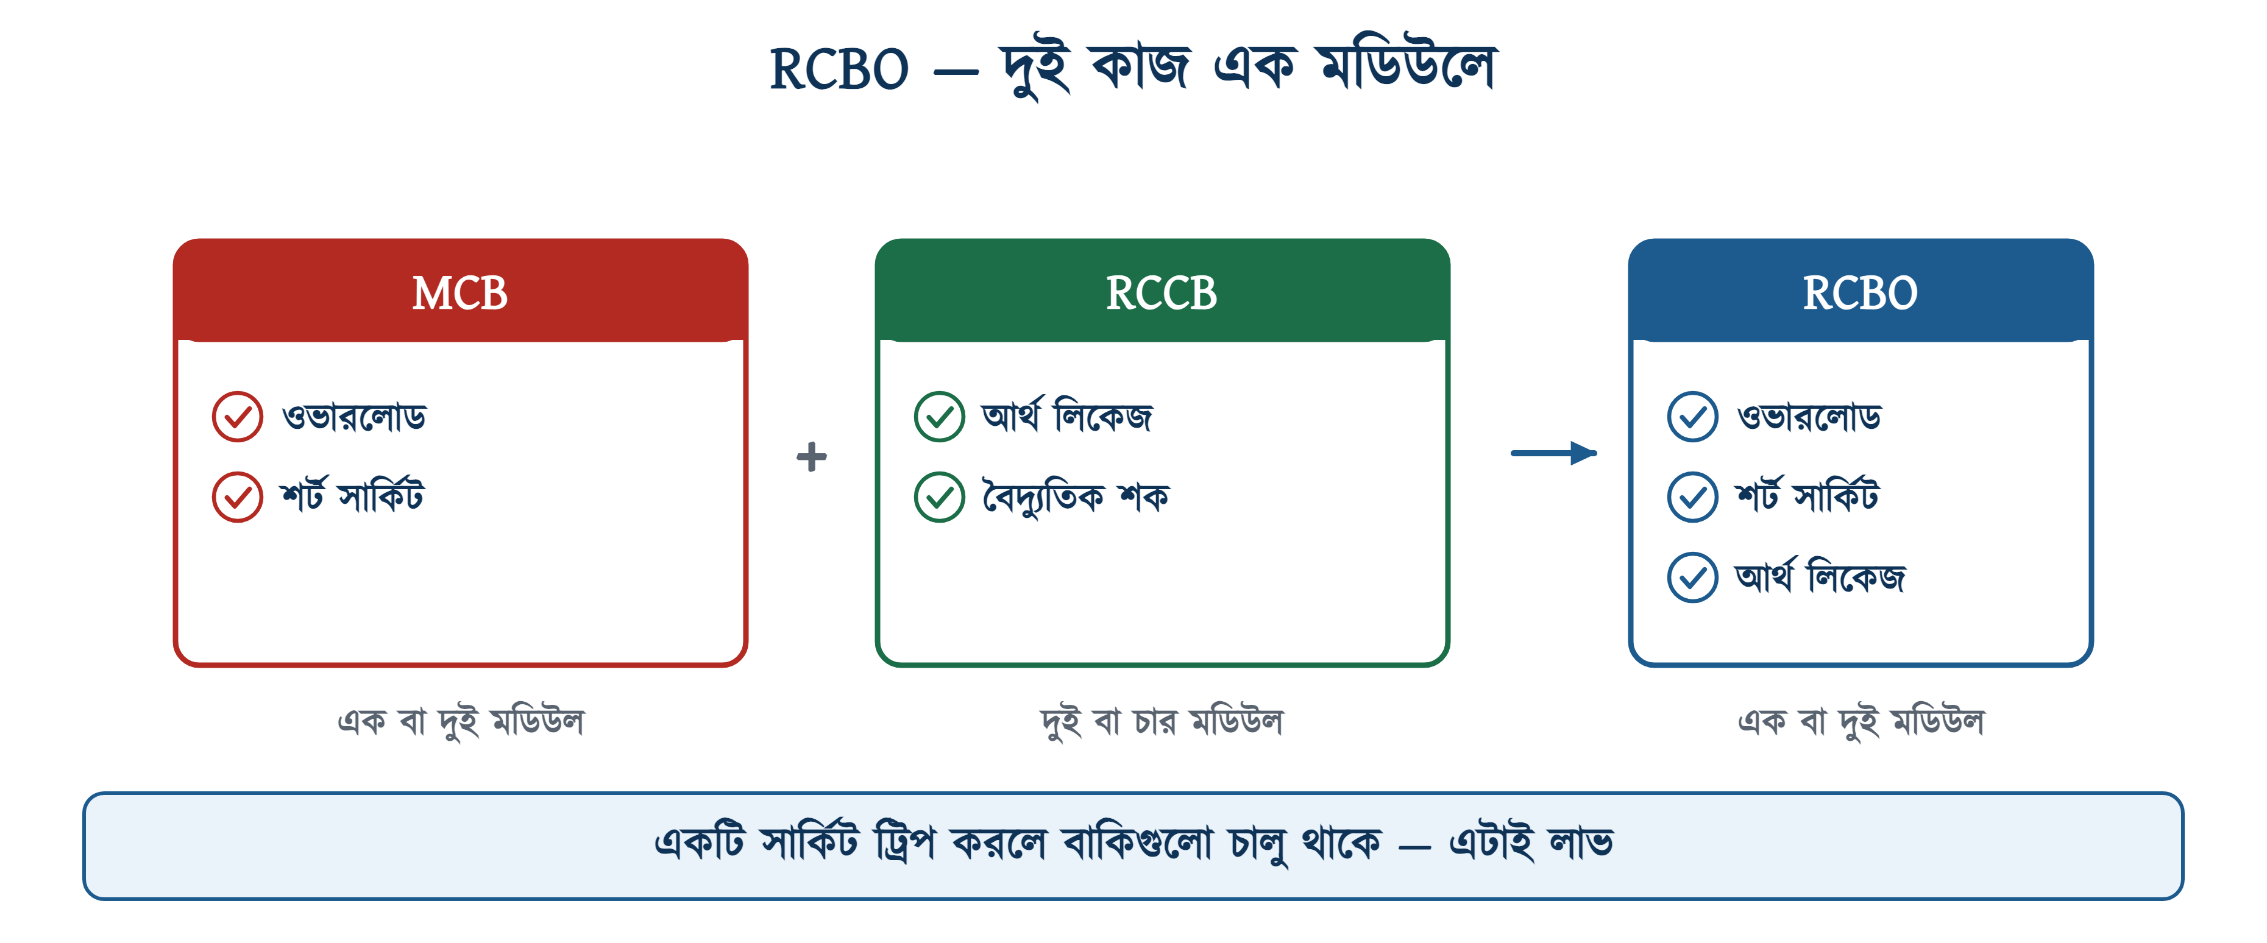
চিত্র ২২.১৬: MCB আর RCCB-র কাজ এক যন্ত্রে
এর আসল সুবিধা জায়গা বাঁচানো নয়, আলাদা করে ট্রিপ করা। একটি RCCB-র নিচে ছয়টি সার্কিট থাকলে যেকোনো একটির লিকেজে ছয়টিই বন্ধ হয়। প্রতিটি সার্কিটে আলাদা RCBO থাকলে কেবল গোলমেলে সার্কিটটিই যায়, বাকিগুলো চলে। ফ্রিজ, আইপিএস আর রাতের বাতি — এই তিনটি যাদের বন্ধ হলে সমস্যা, তাদের জন্য কথাটি ছোট নয়।
খরচের হিসাবটি অবশ্য উল্টো। একটি RCCB-র দাম মোটামুটি তিন-চারটি RCBO-র সমান, কিন্তু সে দশটি সার্কিট ঢেকে দেয়। তাই বাস্তবে মাঝামাঝি একটি পথ নেওয়া হয় — যেসব সার্কিটে ঝুঁকি বা গুরুত্ব বেশি (গিজার, পাম্প, রান্নাঘর) সেগুলোয় RCBO, আর বাকিগুলো একটি সাধারণ RCCB-র নিচে।
⚠ নিরাপত্তা সতর্কতা
RCBO বসানোর সময় লোডের নিউট্রালটি অবশ্যই ওই RCBO-র নিউট্রাল টার্মিনাল থেকেই নিতে হবে, সরাসরি নিউট্রাল বার থেকে নয়। ভুল করলে দুটির একটি হবে — হয় বসানোর সঙ্গে সঙ্গে ট্রিপ করবে, নয়তো ট্রিপই করবে না। মাঠে RCBO-র 'কাজ করে না' নালিশের প্রায় সবগুলোই এই একটিই ভুল।

২২.৯ SPD — সার্জ প্রোটেকশন ডিভাইস
এতক্ষণের সব যন্ত্র কারেন্ট মাপে। SPD মাপে ভোল্টেজ। ওর কাজ একটিই — লাইনে হঠাৎ যে কয়েক হাজার ভোল্টের ঝলক আসে, সেটিকে যন্ত্রের দিকে যেতে না দিয়ে আর্থের দিকে সরিয়ে দেওয়া।

২২.৯.১ সার্জ কী, আর কেন ব্রেকার একে ধরে না
সার্জ মানে কয়েক মাইক্রোসেকেন্ডের একটি ভোল্টেজ-ঝলক। বজ্রপাত সরাসরি লাইনে না পড়লেও এক-দুই কিলোমিটার দূরে পড়লেই লাইনে ইন্ডাকশনে কয়েক হাজার ভোল্ট উঠে আসতে পারে। কারখানার বড় মোটর বন্ধ হলে বা ট্রান্সফরমার সুইচ করলেও একই জিনিস হয়, ছোট মাপে।
ঘটনাটি এত দ্রুত যে কোনো ব্রেকারের নড়ার সময়ই নেই — সবচেয়ে দ্রুত ম্যাগনেটিক ট্রিপেও লাগে মিলিসেকেন্ড, আর সার্জ শেষ হয়ে যায় মাইক্রোসেকেন্ডে। তার চেয়ে বড় কথা, সার্জে কারেন্ট বাড়ে না, বাড়ে ভোল্টেজ — আর ব্রেকার ভোল্টেজ দেখেই না।
❖ মনে রাখুন
সার্জ আর ভোল্টেজ ওঠানামা এক জিনিস নয়, অথচ দুটিকে গুলিয়ে ফেলা খুব সাধারণ। গ্রিডের ভোল্টেজ যে ১৮০ থেকে ২৫০-এর মধ্যে ওঠানামা করে, সেটি সেকেন্ড বা মিনিটের ব্যাপার, আর তার জন্য স্টেবিলাইজার আছে। সার্জ কয়েক মাইক্রোসেকেন্ডের কয়েক হাজার ভোল্ট — স্টেবিলাইজারের রিলে নড়ার আগেই ঘটনা শেষ। আইপিএস বা ইউপিএসও সার্জ ঠেকায় না; বজ্রঝড়ের পর তাদের নিজেদের বোর্ডই সবার আগে নষ্ট হয়ে যায়।

SPD-র ভেতরে থাকে ভেরিস্টর (MOV) — এমন একটি উপাদান যার রোধ ভোল্টেজের উপরে নির্ভর করে। স্বাভাবিক ২৩০ ভোল্টে তার রোধ কয়েক মেগাওহম, অর্থাৎ পথটি কার্যত বন্ধ। ভোল্টেজ একটি সীমা ছাড়ালেই রোধ নেমে আসে কয়েক ওহমে, পথ খুলে যায়, আর বাড়তি শক্তিটি আর্থিং বারে নেমে যায়। ঝলক শেষ হলে ভেরিস্টর আবার আগের অবস্থায় ফিরে যায়।
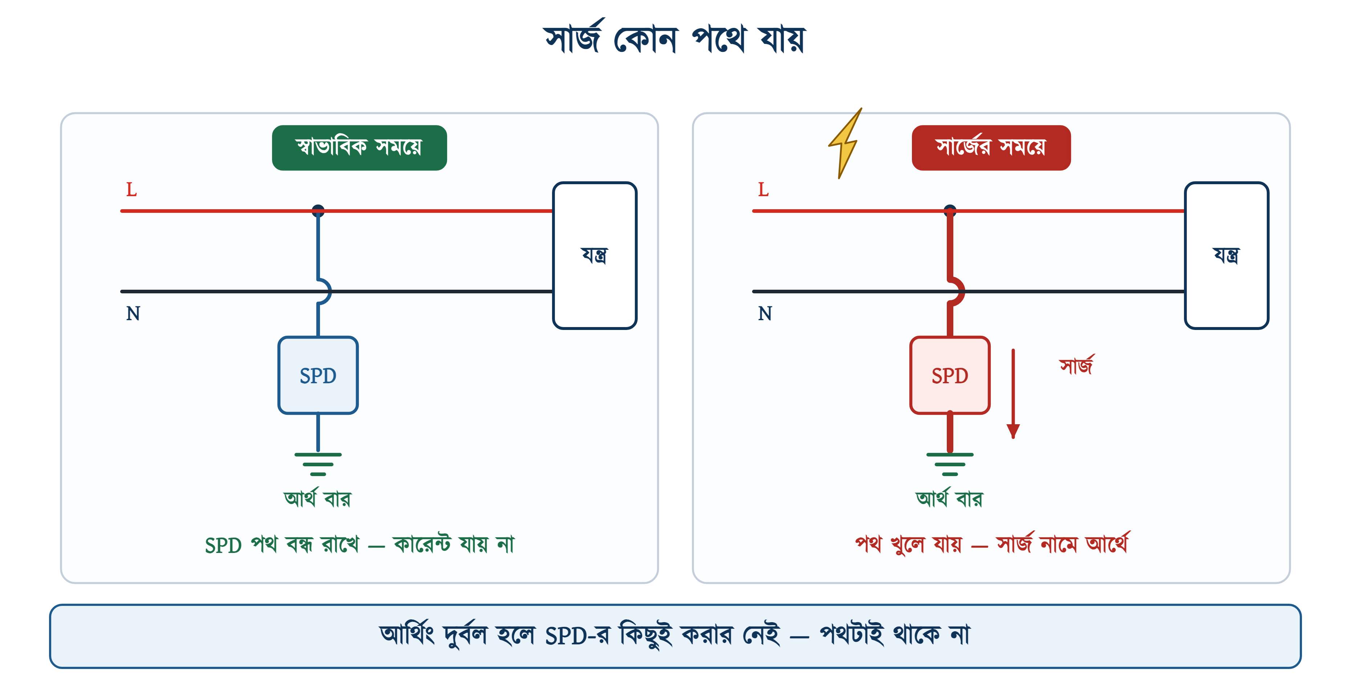
চিত্র ২২.১৭: স্বাভাবিক সময়ে SPD পথ বন্ধ রাখে, সার্জে পথ খুলে দেয়

২২.৯.২ টাইপ ১, ২ ও ৩
সারণি ২২.১১: SPD-র টাইপ (IEC 61643-11)
টাইপ | যে তরঙ্গে পরীক্ষিত | কোথায় বসে | কী ঠেকায়
টাইপ ১ | 10/350 মাইক্রোসেকেন্ড (Iimp) | ভবনের প্রধান সাপ্লাইয়ের প্রবেশমুখে | সরাসরি বা কাছাকাছি বজ্রপাতের বিরাট শক্তি
টাইপ ২ | 8/20 মাইক্রোসেকেন্ড (In, Imax) | মেইন ডিবি বা ফ্ল্যাটের ডিবিতে | লাইনে ইন্ডাকশনে আসা সার্জ — সবচেয়ে বেশি ব্যবহৃত
টাইপ ৩ | 8/20 মাইক্রোসেকেন্ড, ছোট মাপ | সংবেদনশীল যন্ত্রের গা-ঘেঁষে | যা টাইপ ২ পার হয়ে আসে, তার শেষ ছাঁকনি

তরঙ্গ দুটির নাম দেখে ভয় পেয়ো না — সংখ্যাগুলো কেবল মাইক্রোসেকেন্ডে সময় বলে। 10/350 মানে ১০ মাইক্রোসেকেন্ডে শীর্ষে ওঠে, ৩৫০ মাইক্রোসেকেন্ডে অর্ধেকে নামে; 8/20-এ ওঠে ৮-এ, নামে ২০-এ। ফারাকটি বিরাট: একই শীর্ষ কারেন্টে 10/350 তরঙ্গের শক্তি 8/20-এর প্রায় পঞ্চাশ গুণ। এজন্যই টাইপ ১ অনেক ভারী ও দামি যন্ত্র।
বাংলাদেশের সাধারণ ফ্ল্যাটে টাইপ ২-ই যথেষ্ট, আর সেটিই বসে ডিবির ইনকামিংয়ে। যে ভবনে ছাদের উপরে বজ্র-নিরোধক দণ্ড আছে, সেখানে প্রবেশমুখে টাইপ ১ আর ভেতরের ডিবিতে টাইপ ২ — দুটিই লাগে।

২২.৯.৩ গায়ের লেখা ও তার অর্থ
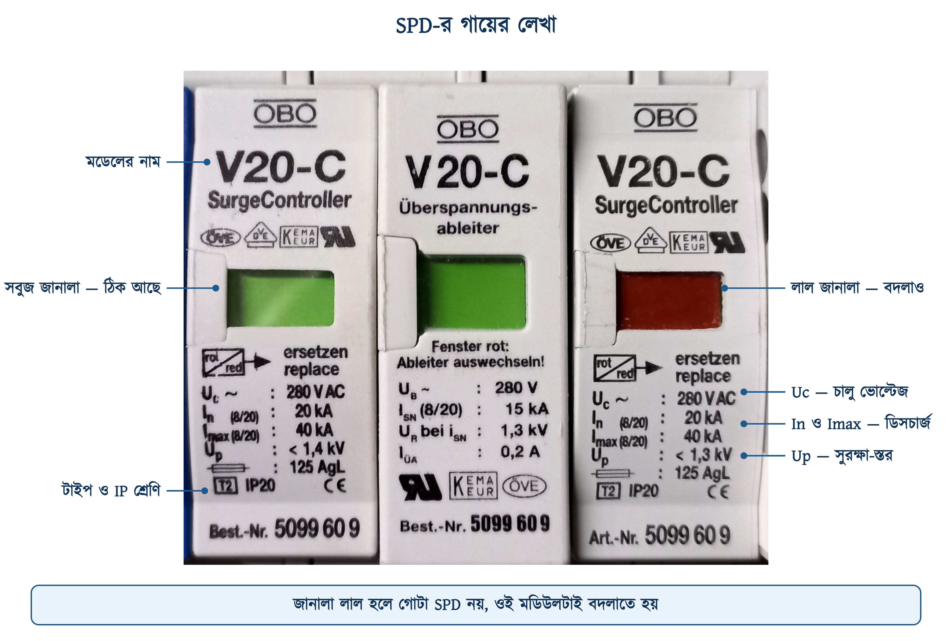
চিত্র ২২.১৮: SPD-র গায়ের লেখা — আর জানালার রং, যা সবচেয়ে জরুরি
সারণি ২২.১২: SPD-র গায়ের মার্কিং ও তার অর্থ
গায়ে যা লেখা | পুরো নাম | মানে কী
T1 · T2 · T3 (চৌকো ঘরে) | Type | কোন শ্রেণির SPD, অর্থাৎ কোথায় বসবে।
Uc 280 V AC | Maximum continuous operating voltage | সর্বোচ্চ যত ভোল্টেজে সে দিনের পর দিন বসে থাকতে পারবে। ২৩০ ভোল্টের লাইনে ২৭৫ বা ২৮০ নেওয়া হয়, কারণ গ্রিডে ভোল্টেজ ওঠানামা করে।
Up < 1.3 kV | Voltage protection level | সার্জের সময় যন্ত্রের দিকে সর্বোচ্চ যত ভোল্টেজ পৌঁছবে। যত কম, তত ভালো।
In (8/20) 20 kA | Nominal discharge current | যত সার্জ কারেন্ট সে বারবার (অন্তত ১৫ বার) সামলাতে পারবে, নিজে নষ্ট না হয়ে।
Imax (8/20) 40 kA | Maximum discharge current | একবারের সর্বোচ্চ ক্ষমতা। এর পরে মডিউলটি বদলাতে হতে পারে।
Iimp (10/350) 25 kA | Impulse current | কেবল টাইপ ১-এ থাকে — সরাসরি বজ্রপাতের অংশ বইবার ক্ষমতা।
125 AgL বা gG | Maximum backup fuse | SPD-র আগে সর্বোচ্চ কত অ্যাম্পিয়ারের ফিউজ বা MCB বসানো যাবে। ব্যাকআপ সুরক্ষা ছাড়া SPD বসানো চলে না।
IP20 | Enclosure protection | খোলের সুরক্ষা-শ্রেণি — আঙুল ঢোকে না, পানি ঠেকায় না।
সবুজ / লাল জানালা | Status indicator | সবুজ মানে মডিউল ভালো আছে, লাল মানে আয়ু শেষ — বদলাতে হবে। গোটা যন্ত্র নয়, কেবল ওই প্লাগ-ইন মডিউলটি টেনে বের করে নতুন বসাতে হয়।
L / N / PE | Terminals | লাইন, নিউট্রাল ও আর্থ। PE সংযোগ ছাড়া SPD পুরোপুরি অকেজো।
IEC 61643-11 | Product standard | লো-ভোল্টেজ SPD-র আন্তর্জাতিক মান।

২২.৯.৪ বসানোর তিনটি নিয়ম
১. আর্থিং আগে। SPD সার্জকে আর্থে পাঠায়; আর্থ রেজিস্ট্যান্স বেশি হলে পাঠানোর জায়গাই নেই। দুর্বল আর্থিংয়ে SPD লাগানো মানে টাকা জলে ফেলা।
২. ব্যাকআপ সুরক্ষা লাগবেই। SPD-র ভেতরের ভেরিস্টর একদিন শেষ হবে, আর শেষ হওয়ার ধরনটি প্রায়ই শর্ট সার্কিট। গায়ে লেখা সীমার (যেমন 125 A) ভেতরে একটি MCB বা ফিউজ আগে বসাতে হবে, নইলে ওই শর্ট গোটা ডিবিতে ছড়াবে।
৩. তার যত ছোট, তত ভালো। SPD থেকে আর্থ বার পর্যন্ত তারের দৈর্ঘ্য মোট আধা মিটারের বেশি না হওয়াই নিয়ম। লম্বা তারে ইন্ডাক্টিভ ভোল্টেজ যোগ হয়, আর যন্ত্র শেষ পর্যন্ত Up-এর চেয়ে বেশি ভোল্টেজ দেখে ফেলে।
❖ মনে রাখুন
SPD ওভারলোড বা লিকেজের কোনো বিকল্প নয় — সে কেবল সার্জ সামলায়। আবার ব্রেকারও সার্জ সামলায় না। এই দুটির কোনোটিই অন্যটির জায়গা নিতে পারে না, তাই ডিবিতে দুটিই থাকে।

২২.১০ আরও কয়েকটি নাম
দোকানে বা নকশায় আরও কিছু নাম কানে আসবে। হাউস ওয়্যারিংয়ে এদের সবগুলো লাগে না, কিন্তু নাম শুনে যেন থমকে না যাও, সেজন্য এক প্যারা করে বলে রাখা ভালো।

২২.১০.১ আইসোলেটর বা মেইন সুইচ
আইসোলেটর কোনো সুরক্ষা দেয় না — সে নিছক একটি হাতে-চালানো সুইচ, কাজ শুধু নিরাপদে লাইন বিচ্ছিন্ন করা। মেরামতের সময় যে বড় সুইচটি নামিয়ে দাও, সেটিই। বিএনবিসির ১.৩.৩১.১ ধারা বলছে মেইন সুইচ ধাতব আবরণে থাকবে আর ব্রেকার কাছাকাছি বসবে। মান IEC 60947-3।
⚠ নিরাপত্তা সতর্কতা
আইসোলেটরকে কখনো ব্রেকার ভেবো না। ফল্টে সে ট্রিপ করবে না, কারণ ট্রিপ করার কোনো ব্যবস্থাই তার নেই। ছোট ডিবিতে অনেকে মেইনে DP MCB ব্যবহার করে, তাতে দুটি কাজই হয় — কিন্তু আলাদা আইসোলেটর থাকলে সেটিকে সুরক্ষা ধরা যাবে না।

২২.১০.২ ELCB নামের গোলমাল
পুরোনো ELCB ছিল ভোল্টেজ-অপারেটেড — যন্ত্রের ধাতব বডি আর আর্থের মধ্যে ভোল্টেজ উঠলে ট্রিপ করত। ওই প্রযুক্তি এখন বাতিল, কারণ আর্থ তারটি ছিঁড়ে গেলে সে কিছুই টের পেত না। বাজারে অবশ্য আজও অনেক RCCB আর RCBO-কে 'ELCB' নামেই বিক্রি করা হয়। যাচাইয়ের সহজ উপায় — গায়ে IΔn 30 mA আর IEC 61008 বা 61009 লেখা থাকলে ওটি আধুনিক কারেন্ট-অপারেটেড যন্ত্র, নামে যাই লেখা থাক।

২২.১০.৩ যেগুলো এই বইয়ের বাইরে
MPCB মোটরের জন্য বিশেষ ব্রেকার, কন্টাক্টরের সঙ্গে বসে স্টার্টার হয়। AFDD তারের ভেতরের ছোট আর্ক (আলগা সংযোগ, ইঁদুরে কাটা তার) ধরে আগুন ঠেকায়; মান IEC 62606, দাম এখনো বেশি। ACB সাবস্টেশনের এলটি প্যানেলের ৬৩০ থেকে ৬৩০০ অ্যাম্পিয়ারের মেইন ব্রেকার। VCB ১১ কিলোভোল্টের সাবস্টেশনে, ভ্যাকুয়ামে আর্ক নেভায়। এদের কোনোটিই বাসাবাড়ির ডিবিতে বসে না, আর ACB-VCB চালানোর অধিকার কেবল প্রশিক্ষিত ও অনুমোদিত কর্মীর।
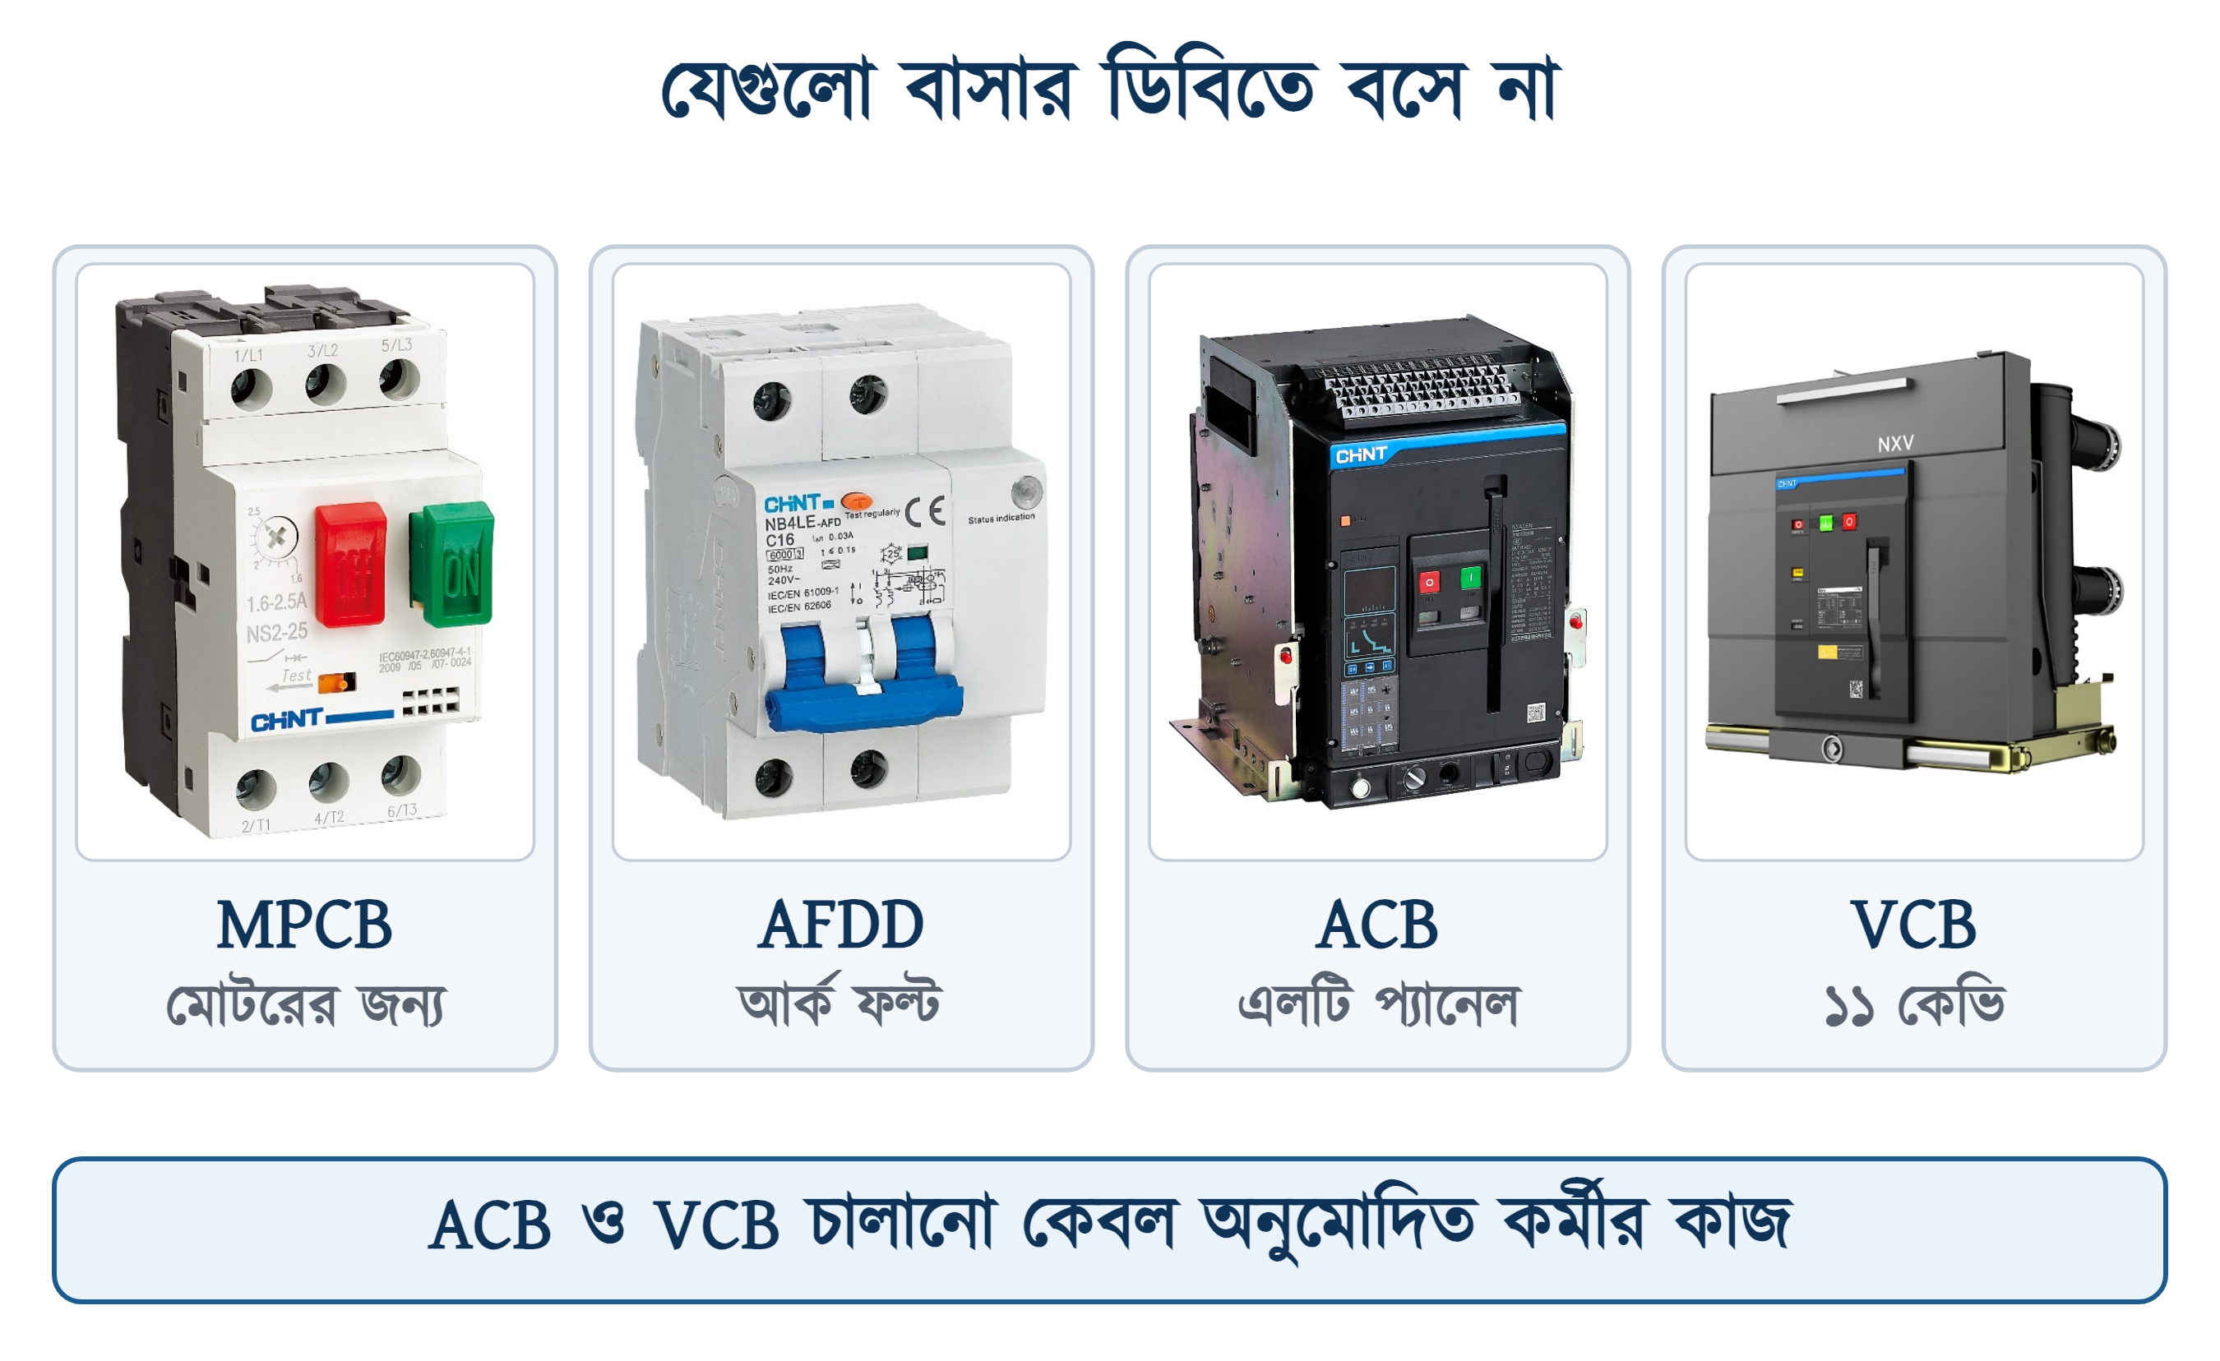
চিত্র ২২.১৯: কোনটি কোথায় বসে — মোটরের স্টার্টারে, ঘরের সার্কিটে, এলটি প্যানেলে ও ১১ কেভি সাবস্টেশনে

২২.১১ ডিবিতে সবাই একসঙ্গে
এতগুলো যন্ত্র শেষ পর্যন্ত একটিই বাক্সে ঢোকে, আর ক্রমটি এলোমেলো নয়। উপরের দিক থেকে নিচে — বড় রেটিং থেকে ছোট, সাধারণ সুরক্ষা থেকে নির্দিষ্ট সুরক্ষা।
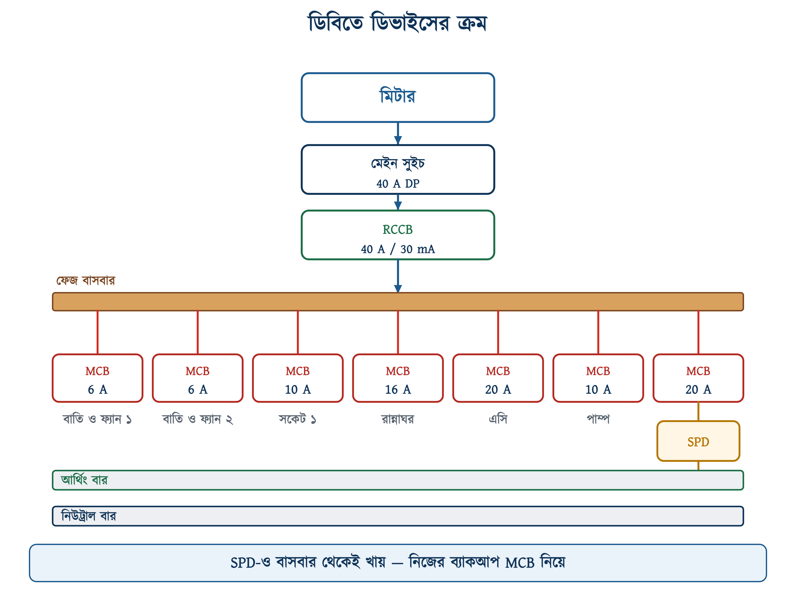
চিত্র ২২.২০: একটি ফ্ল্যাটের ডিবির এক-রেখা (single-line) ছবি
১. মিটার — বিতরণ কোম্পানির, সিল করা। এর আগে কিছু বসে না।
২. মেইন সুইচ বা মেইন MCB (DP) — গোটা ফ্ল্যাটের হাতল। বিএনবিসি ১.৩.৩১.২ অনুযায়ী প্রবেশমুখে প্রতিটি লাইভ পরিবাহীতে ব্রেকার।
৩. RCCB — মেইনের পরে, বাসবারের আগে। এর নিচের সব সার্কিট লিকেজ-সুরক্ষা পাবে।
৪. ফেজ বাসবার — RCCB থেকে সব MCB-তে সাপ্লাই বিলি করে (অধ্যায় ২১ দ্রষ্টব্য)।
৫. MCB-র সারি — প্রতিটি শাখা সার্কিটের একটি করে। বড় রেটিং বাঁয়ে, ছোট ডাইনে রাখলে খুঁজতে সুবিধা।
৬. SPD — বাসবার থেকেই খায়, নিজের ব্যাকআপ MCB নিয়ে, আর নিচে আর্থিং বারে নামে।
৭. নিউট্রাল বার ও আর্থিং বার — আলাদা দুটি, কখনো এক নয়।
✔ ব্যবহারিক পরামর্শ
প্রতিটি ওয়ের গায়ে সার্কিটের নাম লেখা — বিএনবিসি ১.৩.৩৪(ঘ) এটিকে বাধ্যতামূলক করেছে, আর মাঠে এর চেয়ে কাজের অভ্যাস কমই আছে। রাত দুটোয় কোনো একটি সার্কিট ট্রিপ করলে লেবেল থাকা আর না থাকার পার্থক্য দশ সেকেন্ড বনাম আধ ঘণ্টা।

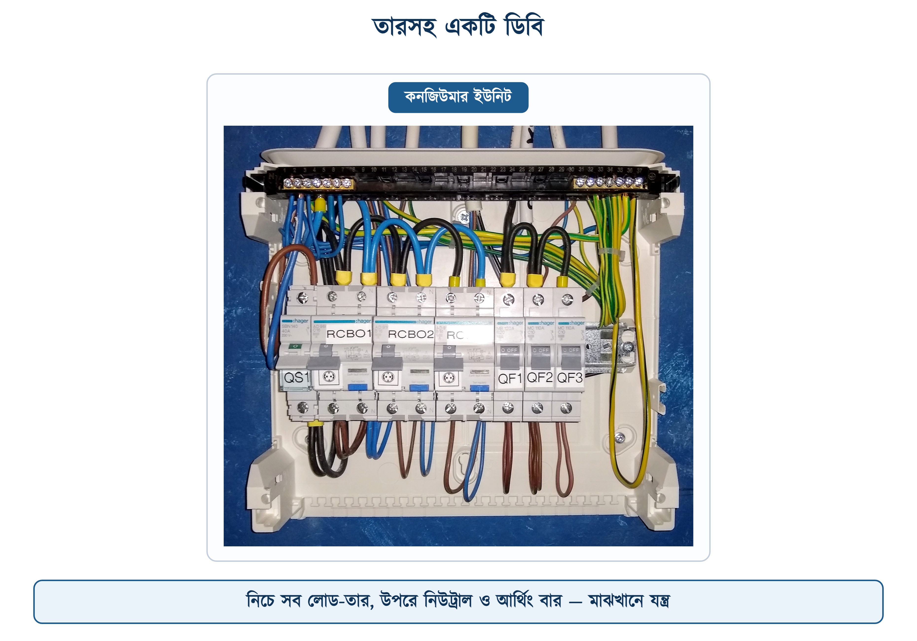
চিত্র ২২.২১: তারসহ একটি বাস্তব কনজিউমার ইউনিট — QS1 আইসোলেটর, দুটি RCBO, একটি RCCB ও তিনটি MCB
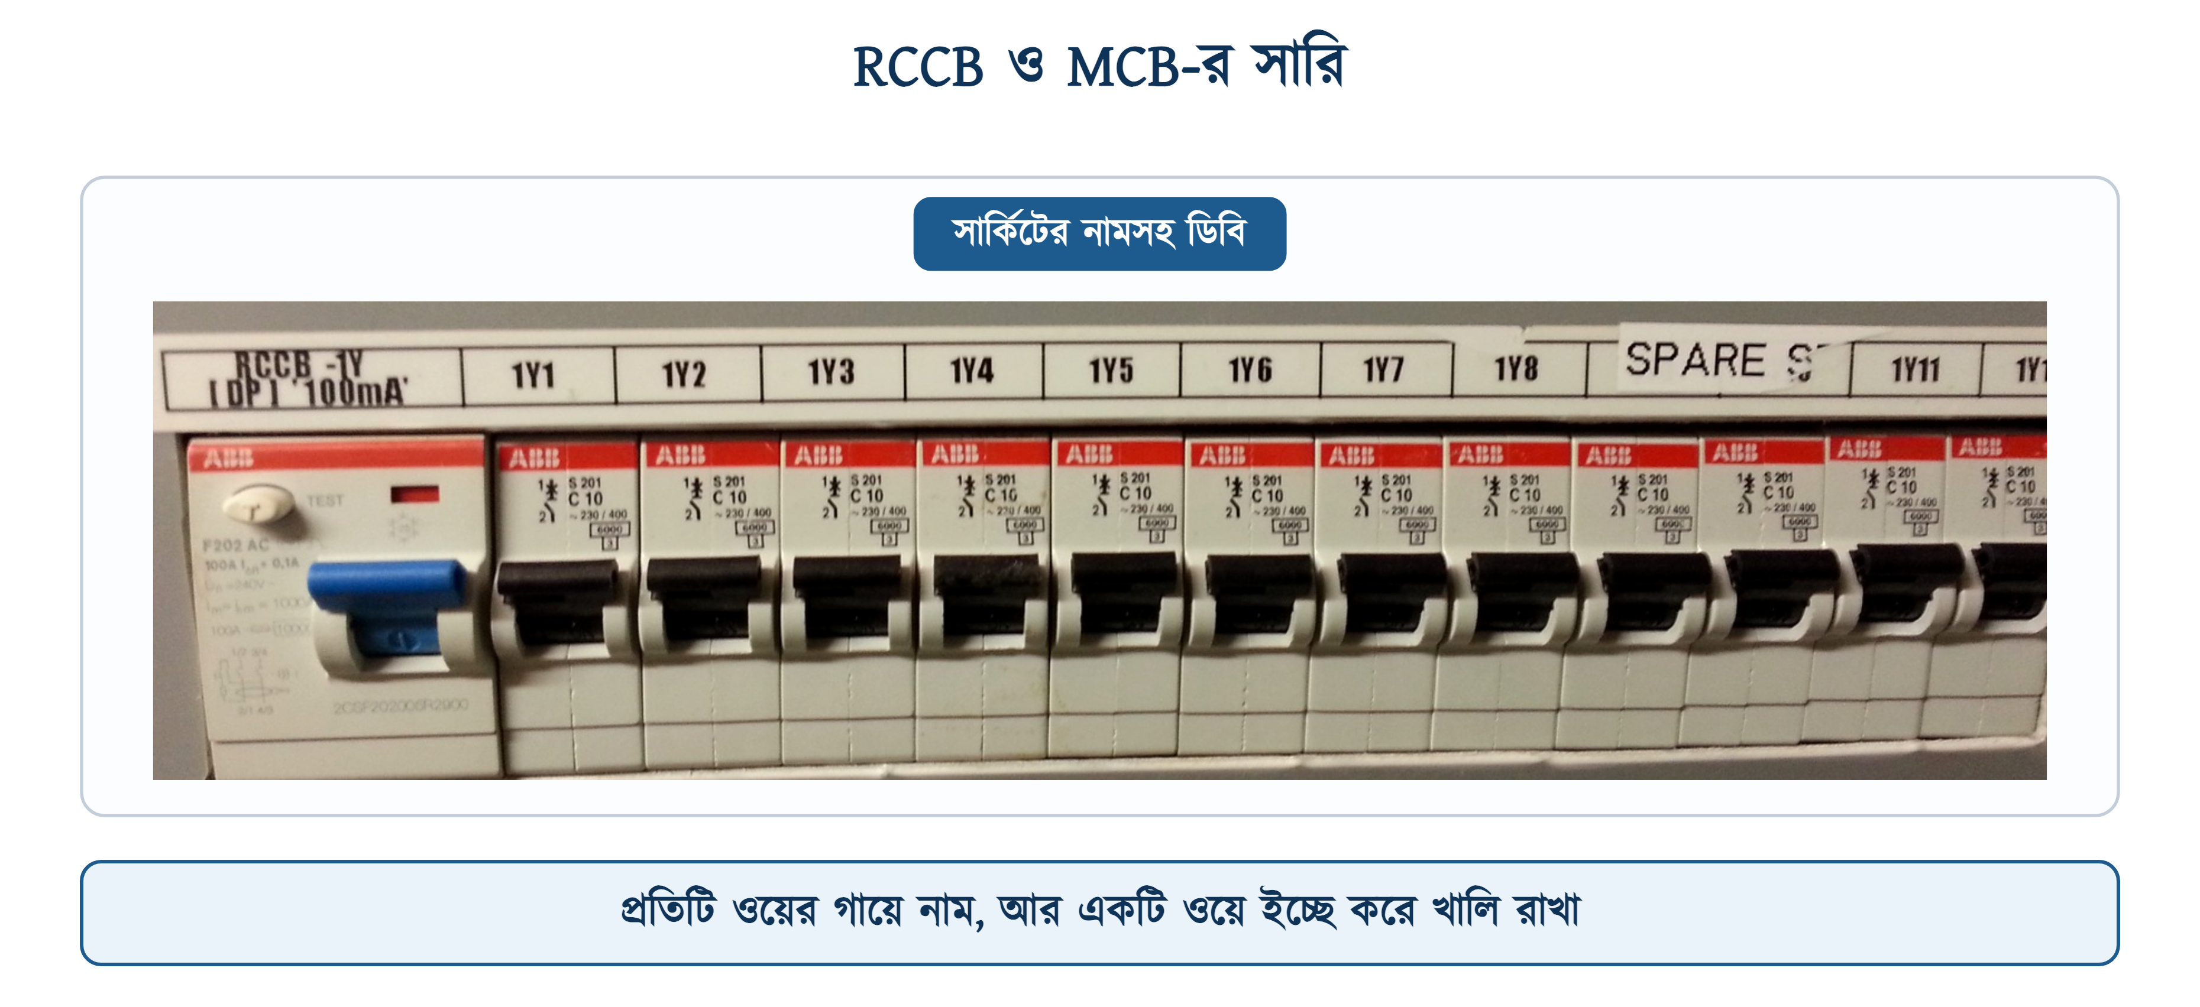
চিত্র ২২.২২: RCCB-র নিচে বারোটি MCB — প্রতিটি ওয়ের গায়ে নাম, একটি ওয়ে খালি
উপরের চিত্রটির দিকে একটু মন দিয়ে তাকানো যাক — 'SPARE' লেখা একটি ওয়ে ইচ্ছে করে খালি রাখা হয়েছে। এটি খেয়াল নয়, নিয়ম: বিএনবিসির ১.৩.৯.৩.৯ ধারা বলছে প্রতি পাঁচটি ব্যবহৃত সার্কিটের জন্য অন্তত একটি খালি ওয়ে রাখতে হবে, আর সেই ওয়েতে ব্রেকার বসানোর জায়গা ও তার বের করার ব্যবস্থাও থাকতে হবে।

২২.১২ ব্রেকার নির্বাচন ও ক্যালকুলেশন
এবার হিসাব। ভয়ের কিছু নেই — অধ্যায় ১৬-এ পাওয়ারের যে সূত্র শেখা হয়েছে, তার উপরে দুটি নিয়ম বসালেই কাজ শেষ।
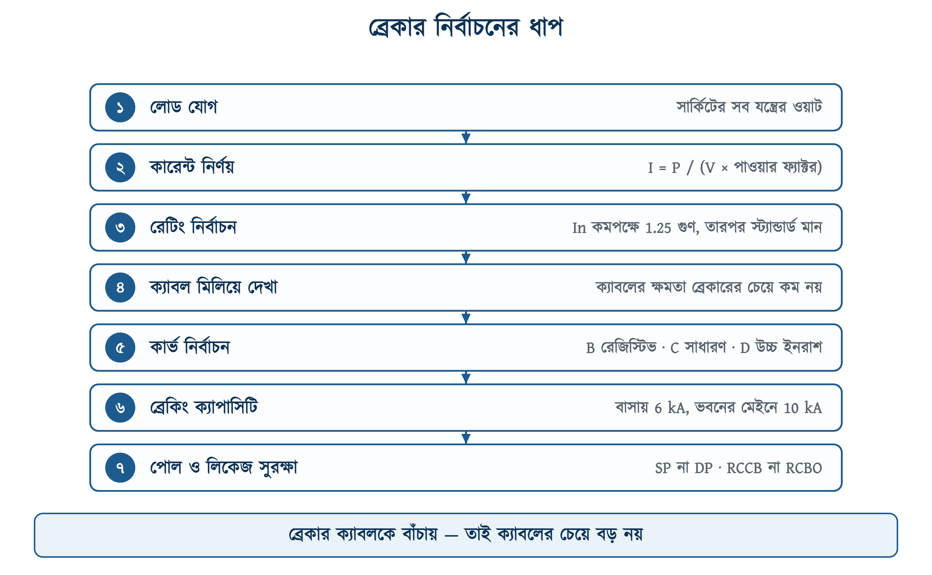
চিত্র ২২.২৩: লোড থেকে ব্রেকার পর্যন্ত — সাত ধাপ

২২.১২.১ তিনটি সূত্র
প্রথম কাজ সার্কিটের কারেন্ট বের করা। এক ফেজে —
$$I_{B}\text{ = }\frac{\begin{aligned}P\end{aligned}}{\begin{aligned}V \text{×} \text{cos φ}\end{aligned}}$$
আর তিন ফেজে —
$$I_{B}\text{ = }\frac{\begin{aligned}P\end{aligned}}{\begin{aligned}\sqrt{\text{3}} \text{×} V_{L} \text{×} \text{cos φ}\end{aligned}}$$
এখানে IB হলো সার্কিটের হিসাবি লোড কারেন্ট (design current)। হিসাবে তিনের বর্গমূলের জায়গায় 1.732 বসালেই চলে।
দ্বিতীয় নিয়ম ব্রেকারের রেটিং বাছার। কন্টিনিউয়াস লোডে রেটিং হিসাবি কারেন্টের অন্তত ১.২৫ গুণ নিতে হয় — কারণ দীর্ঘক্ষণ চলা লোডে তার ও ব্রেকার দুটিই গরম হয়, আর বিএনবিসির ১.৩.৯.৩.৮ ধারাও শাখা সার্কিটে অন্তত ২০ শতাংশ বাড়তি ক্ষমতা রাখতে বলেছে।
$$I_{n} \text{≥}\text{ 1.25 }\text{×} I_{B}$$
তৃতীয় নিয়মটি সবচেয়ে জরুরি, আর সবচেয়ে বেশি ভাঙা হয়। ব্রেকারের রেটিং ক্যাবলের ক্ষমতার চেয়ে বড় হতে পারবে না।
$$I_{B} \text{≤} I_{n} \text{≤} I_{Z}$$
∑ সূত্র
IB — সার্কিটের হিসাবি লোড কারেন্ট
In — ব্রেকারের রেটেড কারেন্ট
IZ — ক্যাবলের কারেন্ট বহন ক্ষমতা
শর্তটি মনে রাখার সহজ রূপ: লোড ≤ ব্রেকার ≤ ক্যাবল

তিন নম্বর নিয়মটি কেন এত জরুরি, একটি উদাহরণে বোঝা যাক। ১.৫ বর্গমিলিমিটার তারের একটি বাতির লাইনে যদি ৩২ অ্যাম্পিয়ারের ব্রেকার বসালে তারটি ২৫ অ্যাম্পিয়ার টেনে গরম হয়ে ধোঁয়া ছাড়তে থাকবে, অথচ ব্রেকার ৩২-এর নিচে নড়বেই না। ব্রেকারটি তখন সুরক্ষা দিচ্ছে না — সে কেবল সাক্ষী হয়ে বসে আছে।
⚠ নিরাপত্তা সতর্কতা
ব্রেকার বারবার ট্রিপ করলে বড় রেটিংয়ের ব্রেকার লাগিয়ে 'সমাধান' করা যাবে না। ট্রিপ করা মানে ব্রেকার তার কাজ করছে। আগে কারণ খুঁজতে হবে — ওভারলোড, লিকেজ, নাকি শর্ট। তারপর সিদ্ধান্ত। বড় ব্রেকার বসানোর অর্থ, যে তারটি এতদিন সুরক্ষিত ছিল সেটিকে পুড়তে দেওয়ার অনুমতি দিয়ে দেওয়া।

২২.১২.২ স্ট্যান্ডার্ড রেটিং — হিসাবের পর কোনটি নেবে
১.২৫ গুণ করে যে সংখ্যাটি পাবে সেটি প্রায় কখনোই স্ট্যান্ডার্ড রেটিংয়ে পড়বে না। নিয়ম হলো, পরবর্তী উঁচু স্ট্যান্ডার্ড মানটি নেওয়া — তবে সেটি যেন ক্যাবলের ক্ষমতা ছাড়িয়ে না যায়।
সারণি ২২.১৩: স্ট্যান্ডার্ড রেটিং
তালিকা | মান (অ্যাম্পিয়ার)
IEC 60898-1-এর পছন্দের মান | 6, 8, 10, 13, 16, 20, 25, 32, 40, 50, 63, 80, 100, 125
বাংলাদেশের দোকানে যা সচরাচর মেলে | 6, 10, 16, 20, 25, 32, 40, 63
ব্রেকিং ক্যাপাসিটি Icn-এর স্ট্যান্ডার্ড মান | 1500, 3000, 4500, 6000, 10000

২২.১২.৩ ব্রেকার ও ক্যাবলের সমন্বয়
বিএনবিসি সরাসরি বলে দিয়েছে কোন রেটিংয়ের ব্রেকারের সঙ্গে সর্বনিম্ন কত মাপের তামার তার লাগবে। এটি সর্বনিম্ন — লম্বা রানে বা গরম জায়গায় এর চেয়ে মোটা লাগবে।
সারণি ২২.১৪: বিএনবিসি অনুযায়ী ব্রেকারের রেটিং ও সর্বনিম্ন ক্যাবল
ব্রেকারের রেটিং | সর্বনিম্ন ক্যাবল (তামা) | কোথায় লেখা
5 A | ১.৫ বর্গমিলিমিটার | বিএনবিসি ১.৩.১২.২
10 A | ২.৫ বর্গমিলিমিটার | বিএনবিসি ১.৩.১২.২
15 A | ৪ বর্গমিলিমিটার | বিএনবিসি ১.৩.১২.২
20 A | ৬ বর্গমিলিমিটার | বিএনবিসি ১.৩.১২.২
15 A সকেট সার্কিট | ৪ বর্গমিলিমিটার; ৩০ মিটারের বেশি হলে ৬ | বিএনবিসি ১.৩.৯.৩.১২
বাতি ও ফ্যানের 5 A সার্কিট | ১.৫ বর্গমিলিমিটার | বিএনবিসি ১.৩.৯.৩.২

❖ মনে রাখুন
বাজারের চলতি অভ্যাস কোডের চেয়ে হালকা। ২ টন এসির লাইনে প্রায় সবাই ৪ বর্গমিলিমিটার টানে, অথচ 20 A ব্রেকারের সঙ্গে বিএনবিসি ৬ চেয়েছে। কথাটি মক্কেলকে বলে দেওয়াই ভালো — সিদ্ধান্ত তাঁর, কিন্তু কোড কী বলছে সেটি তাঁর জানা থাকা দরকার। আর তারের দোকানে '৪ আর ৬-এর দামের পার্থক্য' যত শোনায়, গোটা ফ্ল্যাটের হিসাবে সেটি তত বড় নয়।

প্রস্তুতকারকের ম্যানুয়ালেও একই ধরনের ছক থাকে। চিন্টের NB1-63 সিরিজের ম্যানুয়াল যেমন বলছে — ১ থেকে ৬ অ্যাম্পিয়ারে ১ বর্গমিলিমিটার, ১০-এ ১.৫, ১৬ ও ২০-এ ২.৫, ২৫-এ ৪, ৩২-এ ৬, ৪০ ও ৫০-এ ১০ আর ৬৩-এ ১৬। এই মানগুলো টার্মিনালে আঁটার জন্য সর্বনিম্ন; নকশার জন্য বিএনবিসির ছকটিই ধরতে হবে, কারণ ওটি বেশি রক্ষণশীল।

২২.১২.৪ উদাহরণ — একটি করে সার্কিট
নিচের তিনটি উদাহরণে ধাপগুলো হুবহু এক — লোড থেকে কারেন্ট, কারেন্ট থেকে ১.২৫ গুণ, তারপর পরবর্তী স্ট্যান্ডার্ড রেটিং আর তার সঙ্গে মানানসই ক্যাবল। বদলায় কেবল পাওয়ার ফ্যাক্টর আর কার্ভের পছন্দ। একবার ছকটি মাথায় বসে গেলে যেকোনো সার্কিটে একইভাবে চালানো যায়।
উদাহরণ ২২.১
একটি গিজার ২০০০ ওয়াট, সাপ্লাই ২৩০ ভোল্ট। লোডটি রেজিস্টিভ। উপযুক্ত MCB ও ক্যাবল নির্বাচন করতে হবে।
প্রদত্ত : P = 2000 W, V = 230 V রেজিস্টিভ লোড, তাই cos φ = 1
নির্ণেয় : IB, In ও ক্যাবলের মাপ
সমাধান :
$$I_{B}\text{ = }\frac{\begin{aligned}P\end{aligned}}{\begin{aligned}V \text{×} \text{cos φ}\end{aligned}}\text{ = }\frac{\begin{aligned}\text{2000}\end{aligned}}{\begin{aligned}\text{230 }\text{×}\text{ 1}\end{aligned}}\text{ = 8.7 }\text{A}$$
$$I_{n} \text{≥}\text{ 1.25 }\text{×}\text{ 8.7 = 10.9 }\text{A}$$
উত্তর : 16 A MCB (কার্ভ C), ক্যাবল ৪ বর্গমিলিমিটার। গিজার ভেজা জায়গার যন্ত্র, তাই এখানে 16 A / 30 mA RCBO বসানোই ঠিক।
১০.৯ পেয়ে 10 A নেওয়া যাবে না — ওটি হিসাবি রেটিংয়ের নিচে, ব্রেকার অকারণে ট্রিপ করবে। IEC 60898-1-এর তালিকায় 13 A আছে এবং সেটিই যথেষ্ট, কিন্তু বাংলাদেশের দোকানে 13 A সচরাচর মেলে না — তাই পরের মাপ 16 A।

উদাহরণ ২২.২
একটি ২ টন এসির ইনপুট ২৬০০ ওয়াট, ২৩০ ভোল্ট, পাওয়ার ফ্যাক্টর ০.৮৫। ব্রেকার, কার্ভ ও ক্যাবল ঠিক করতে হবে।
প্রদত্ত : P = 2600 W V = 230 V cos φ = 0.85
নির্ণেয় : IB, In, কার্ভ ও ক্যাবল
সমাধান :
$$I_{B}\text{ = }\frac{\begin{aligned}\text{2600}\end{aligned}}{\begin{aligned}\text{230 }\text{×}\text{ 0.85}\end{aligned}}\text{ = 13.3 }\text{A}$$
$$I_{n} \text{≥}\text{ 1.25 }\text{×}\text{ 13.3 = 16.6 }\text{A}$$
উত্তর : 20 A MCB, C কার্ভ, ক্যাবল ৬ বর্গমিলিমিটার। এসি সবসময় নিজস্ব ডেডিকেটেড সার্কিট পাবে — সাধারণ সকেট লাইনে কখনো নয়।
কম্প্রেসার চালু হওয়ার সময় ইনরাশ কারেন্ট ফুল লোডের কয়েক গুণ ওঠে, তাই B কার্ভ চলবে না। C কার্ভই ঠিক।

উদাহরণ ২২.৩
অধ্যায় ১৮-এর সেই ১ হর্সপাওয়ার পানির পাম্প — ২৩০ ভোল্ট, পাওয়ার ফ্যাক্টর ০.৮৫, দক্ষতা ০.৭০। ব্রেকার নির্বাচন করতে হবে।
প্রদত্ত : আউটপুট = 1 HP = 746 W দক্ষতা = 0.70 V = 230 V cos φ = 0.85
নির্ণেয় : ইনপুট পাওয়ার, FLC ও In
সমাধান :
$$P_{\text{in}}\text{ = }\frac{\begin{aligned}\text{746}\end{aligned}}{\begin{aligned}\text{0.70}\end{aligned}}\text{ = 1066 }\text{W}$$
$$I_{B}\text{ = }\frac{\begin{aligned}\text{1066}\end{aligned}}{\begin{aligned}\text{230 }\text{×}\text{ 0.85}\end{aligned}}\text{ = 5.45 }\text{A}$$
$$I_{n} \text{≥}\text{ 1.25 }\text{×}\text{ 5.45 = 6.8 }\text{A}$$
উত্তর : 10 A MCB, C কার্ভ, ক্যাবল ২.৫ বর্গমিলিমিটার। সঙ্গে ৩০ mA লিকেজ সুরক্ষা — পাম্প ভেজা জায়গায় বসে।
৬.৮ পেয়ে 6 A নেওয়া যায় না, আবার 10 A-ও স্টার্টিংয়ের সময় বাঁচবে কেবল C কার্ভ হলে। বিএনবিসি ১.৩.২৭(গ) অনুযায়ী ০.৩৭৬ কিলোওয়াটের বেশি মোটরে ওভারকারেন্ট সুরক্ষাসহ কন্ট্রোল গিয়ার লাগবে।

২২.১২.৫ একটি ফ্ল্যাটের পূর্ণ হিসাব
এবার গোটা একটি ফ্ল্যাট। তিন বেডরুম, নয়টি সার্কিট, সাপ্লাই সিঙ্গেল ফেজ ২৩০ ভোল্ট। প্রতিটি সার্কিটের জন্য উপরের তিনটি ধাপ একইভাবে চালানো হয়েছে।
সারণি ২২.১৫: একটি তিন-বেডরুম ফ্ল্যাটের সার্কিটভিত্তিক ব্রেকার ও ক্যাবল
সার্কিট | লোড (W) | cos φ | IB (A) | ১.২৫ × IB | MCB | কার্ভ | ক্যাবল
বাতি ও ফ্যান — ১ | 700 | 0.9 | 3.4 | 4.2 | 6 A | B বা C | 1.5
বাতি ও ফ্যান — ২ | 700 | 0.9 | 3.4 | 4.2 | 6 A | B বা C | 1.5
সাধারণ সকেট — ১† | 900 | 0.95 | 4.1 | 5.1 | 10 A | C | 2.5
সাধারণ সকেট — ২† | 900 | 0.95 | 4.1 | 5.1 | 10 A | C | 2.5
রান্নাঘরের পাওয়ার সকেট | 1800 | 0.95 | 8.2 | 10.3 | 16 A | C | 4
গিজার‡ | 2000 | 1 | 8.7 | 10.9 | 16 A | C | 4
এসি — ২ টন | 2600 | 0.85 | 13.3 | 16.6 | 20 A | C | 6
এসি — ১ টন | 1300 | 0.85 | 6.6 | 8.3 | 10 A | C | 2.5
পানির পাম্প — ১ HP | 1066 | 0.85 | 5.5 | 6.8 | 10 A | C | 2.5

† হিসাব বলছে সকেট সার্কিটে 6 A-ই যথেষ্ট, তবু 10 A নেওয়া হয়েছে। কারণটি সৎভাবে বলা দরকার: সকেটে কাল কী গোঁজা হবে তা কেউ জানে না। বাতির সার্কিটে লোড নির্দিষ্ট, সকেটে নয়। তাই সকেটের সার্কিটে ২.৫ বর্গমিলিমিটার তার টেনে 10 A বসানোই চলতি ও নিরাপদ নিয়ম। ‡ গিজারের লাইনে সাধারণ MCB-র বদলে RCBO — ভেজা জায়গার যন্ত্র, লিকেজের ঝুঁকি সবচেয়ে বেশি।
নয়টি সার্কিটের মোট সংযুক্ত লোড ১১৯৬৬ ওয়াট, অর্থাৎ প্রায় ১২ কিলোওয়াট। কিন্তু এই সবগুলো কখনোই একসঙ্গে পুরো লোডে চলে না — দুপুরে গিজার বন্ধ, রাতে পাম্প বন্ধ, শীতে এসি বন্ধ। এই বাস্তবতাটি হিসাবে আনার নাম ডাইভার্সিটি বা ডিমান্ড ফ্যাক্টর, আর ফ্ল্যাটের ক্ষেত্রে ০.৬ ধরা হয় (অধ্যায় ১৪ ও ২১ দ্রষ্টব্য)।
উদাহরণ ২২.৪
উপরের ফ্ল্যাটটির মেইন ব্রেকার ও মেইন ক্যাবল নির্বাচন করতে হবে। মোট সংযুক্ত লোড ১২ কিলোওয়াট, ডিমান্ড ফ্যাক্টর ০.৬, সাপ্লাই ২৩০ ভোল্ট, মিশ্র লোডের পাওয়ার ফ্যাক্টর ০.৯৫।
প্রদত্ত : সংযুক্ত লোড = 12000 W ডিমান্ড ফ্যাক্টর = 0.6 V = 230 V cos φ = 0.95
নির্ণেয় : সর্বোচ্চ চাহিদা, মেইন কারেন্ট ও মেইন ব্রেকার
সমাধান :
$$P_{d}\text{ = 12000 }\text{×}\text{ 0.6 = 7200 }\text{W}$$
$$I\text{ = }\frac{\begin{aligned}\text{7200}\end{aligned}}{\begin{aligned}\text{230 }\text{×}\text{ 0.95}\end{aligned}}\text{ = 33 }\text{A}$$
উত্তর : মেইন ব্রেকার 40 A DP MCB, সঙ্গে 40 A / 30 mA RCCB, মেইন ক্যাবল ১০ বর্গমিলিমিটার তামা।
RCCB-র রেটেড কারেন্ট সবসময় তার আগের বা সঙ্গের ব্রেকারের সমান বা বেশি হবে — ৪০ A ব্রেকারের সঙ্গে ৪০ A RCCB। RCCB নিজে ওভারলোড ধরে না, তাই ছোট রেটিংয়ের RCCB পুড়ে যেতে পারে।

❖ মনে রাখুন
এই ৭২০০ ওয়াট আর ৩৩ অ্যাম্পিয়ার অধ্যায় ২১-এর সেই ফ্ল্যাটেরই — সেখানে এই কারেন্ট থেকেই ডিবির টার্মিনাল বারের মাপ বের করা হয়েছিল। দুটি অধ্যায়ের হিসাব ইচ্ছে করে এক রাখা হয়েছে, যাতে একই ফ্ল্যাটের বাসবার আর ব্রেকার পাশাপাশি মিলিয়ে দেখা যায়।

২২.১২.৬ ফল্ট লেভেল ও ব্রেকিং ক্যাপাসিটি
রেটিং তো হলো। এবার প্রশ্ন — ওই ব্রেকারের গায়ে চৌকো ঘরে কত লেখা থাকা চাই? উত্তরটি নির্ভর করে ইনস্টলেশনের ওই বিন্দুতে সবচেয়ে খারাপ অবস্থায় কত কারেন্ট আসতে পারে তার উপরে। বিএনবিসির ১.৩.২৫.১(ঘ) ধারাও ঠিক এই তথ্যটি আগে থেকে জেনে নিতে বলেছে।
হিসাবটি ট্রান্সফরমার থেকে শুরু হয়। ট্রান্সফরমারের গায়ে লেখা থাকে তার ইম্পিড্যান্স, শতাংশে — সাধারণত ৪ থেকে ৫। ওই শতাংশই বলে দেয় সেকেন্ডারিতে শর্ট হলে কত কারেন্ট আসবে।
$$I_{sc}\text{ = }\frac{\begin{aligned}I_{FL}\end{aligned}}{\begin{aligned}Z\end{aligned}} \text{×}\text{ 100}$$
এখানে Z হলো নেমপ্লেটে শতাংশে লেখা ইম্পিড্যান্সের সংখ্যাটি — ৪.৫ শতাংশ হলে সূত্রে বসবে 4.5, ০.০৪৫ নয়।
উদাহরণ ২২.৫
পাড়ার ট্রান্সফরমার ২৫০ কেভিএ, সেকেন্ডারি ৪০০ ভোল্ট থ্রি-ফেজ, ইম্পিড্যান্স ৪.৫ শতাংশ। ট্রান্সফরমারের টার্মিনালে সম্ভাব্য শর্ট-সার্কিট কারেন্ট কত? ফ্ল্যাটের ডিবিতে কত ব্রেকিং ক্যাপাসিটির MCB লাগবে?
প্রদত্ত : S = 250 kVA = 250000 VA VL = 400 V Z = 4.5 %
নির্ণেয় : IFL ও Isc
সমাধান :
$$I_{FL}\text{ = }\frac{\begin{aligned}S\end{aligned}}{\begin{aligned}\sqrt{\text{3}} \text{×} V_{L}\end{aligned}}\text{ = }\frac{\begin{aligned}\text{250000}\end{aligned}}{\begin{aligned}\text{1.732 }\text{×}\text{ 400}\end{aligned}}\text{ = 361 }\text{A}$$
$$I_{sc}\text{ = }\frac{\begin{aligned}\text{361}\end{aligned}}{\begin{aligned}\text{4.5}\end{aligned}} \text{×}\text{ 100 = 8022 }\text{A}$$
উত্তর : সম্ভাব্য ফল্ট কারেন্ট প্রায় ৮ কিলোঅ্যাম্পিয়ার। ভবনের মেইন ডিবিতে ১০ kA-র MCCB, ফ্ল্যাটের ডিবিতে ৬ kA-র MCB যথেষ্ট।
ফ্ল্যাটের ডিবি ট্রান্সফরমার থেকে দূরে; মাঝের ক্যাবলের রোধ ফল্ট কারেন্টকে অনেকটাই নামিয়ে দেয়।

২২.১২.৭ সিলেক্টিভিটি — কোন ব্রেকারটি আগে যাবে
ভালো নকশার একটি মাপকাঠি হলো, ফল্ট হলে কেবল ফল্টের সবচেয়ে কাছের ব্রেকারটিই ট্রিপ করবে। রান্নাঘরের সকেটে শর্ট হলে রান্নাঘরের 16 A MCB যাবে, মেইনের 40 A নয় — নইলে গোটা ফ্ল্যাট অন্ধকার। একে বলে সিলেক্টিভিটি বা ডিসক্রিমিনেশন।
বিএনবিসির ১.৩.৩৫.১ ধারা এটিকে শর্ত হিসেবেই লিখেছে — রেটিং ও সেটিং এমনভাবে সমন্বিত হতে হবে যাতে ফল্টের সময় কেবল ত্রুটিগ্রস্ত অংশটিই বিচ্ছিন্ন হয়। আর ১.৩.৩৫.২ ধারা উপায়টিও বলে দিয়েছে — সাব-মেইন ব্রেকারের কারেন্ট সেটিং ও টাইম-ল্যাগ মেইন ব্রেকারের চেয়ে কম রাখতে হবে।
ঘরের ডিবিতে এটি বেশির ভাগ সময় আপনাআপনি হয়ে যায়, কারণ শাখার ব্রেকার মেইনের চেয়ে অনেক ছোট। গোলমাল বাধে লিকেজের বেলায় — মেইনে ৩০ mA RCCB আর শাখায়ও ৩০ mA RCBO থাকলে দুটিই একসঙ্গে ট্রিপ করবে, কে আগে যাবে বলা যাবে না। সমাধান হলো মেইনে ১০০ বা ৩০০ mA-র S টাইপ (টাইম-ডিলে) RCCB, আর শাখায় ৩০ mA।

২২.১৩ বাজারে কোন ব্র্যান্ড
হিসাব শেষ, রেটিং ঠিক হলো — এবার দোকান। নবাবপুর বা পাটুয়াটুলির যেকোনো দোকানে ঢুকলে গোটা পঞ্চাশেক নাম সামনে আসবে, আর দোকানি স্বাভাবিকভাবেই যেটির লাভ বেশি সেটিই আগে বাড়িয়ে দেবেন। নামগুলো চিনে রাখলে সেই কথোপকথনে আর অন্ধ থাকতে হয় না।

২২.১৩.১ চার শ্রেণির ব্র্যান্ড
বাংলাদেশের বাজারে যা মেলে, তাকে মোটামুটি চার ভাগে ফেলা যায় — ইউরোপীয়, জাপানি-কোরীয়, ভারতীয় আর চীনা; সঙ্গে দেশে সংযোজিত কয়েকটি ব্র্যান্ড। ভাগটি কেবল দামের নয়, কোথায় কোনটি বসানো হয় তারও।
সারণি ২২.১৬: বাংলাদেশের বাজারে পাওয়া যায় এমন কয়েকটি ব্র্যান্ড
ব্র্যান্ড | কোথাকার | যা বেশি চলে | দামের স্তর
Schneider Electric | ফ্রান্স | Acti9 সিরিজের MCB, RCCB; Compact NSX সিরিজের MCCB | বেশি
ABB | সুইজারল্যান্ড | S200 সিরিজের MCB; MCCB ও ACB | বেশি
Siemens | জার্মানি | 5SL/5SY সিরিজের MCB, 5SM সিরিজের RCCB | বেশি
Legrand | ফ্রান্স | MCB, RCCB, ডিবি ও কনজিউমার ইউনিট | বেশি
Hager | জার্মানি | MCB ২–৬৩ A, h3 সিরিজের MCCB, কনজিউমার ইউনিট | বেশি
Mitsubishi · Fuji · Terasaki | জাপান | মূলত MCCB — কারখানা ও বড় ভবনের মেইনে | বেশি
LS Electric | দক্ষিণ কোরিয়া | MCB ও MCCB | মাঝারি
Havells | ভারত | ঘরের MCB, RCCB, ডিবি | মাঝারি
CHiNT | চীন | NB1-63 ও NXB-63 সিরিজের MCB, NXBLE সিরিজের RCBO | কম
CNC Electric · Delixi · TOMZN | চীন | MCB, RCBO, SPD | কম
Super Star | বাংলাদেশ | SP ও DP MCB, ৬–৬৩ A, ৩ ও ৬ kA | কম

টাকার অঙ্ক এখানে ইচ্ছে করেই দেওয়া হয়নি। ব্রেকারের দাম ডলারের দর, শুল্ক আর দোকানভেদে বদলায়; ছাপা বইয়ে বসানো সংখ্যা দু'বছরেই মিথ্যা হয়ে যায়। স্তরটি মনে রাখতে হবে — একই রেটিংয়ের একটি ইউরোপীয় MCB চীনা MCB-র তিন থেকে পাঁচ গুণ, আর এই ব্যবধানটি গত কয়েক বছরে মোটামুটি একই আছে।
❖ মনে রাখুন
দামি মানেই বেশি সুরক্ষা নয়। একটি ৬ kA-র চীনা MCB সঠিক জায়গায় বসালে যা করবে, ভুল জায়গায় বসানো ১০ kA-র ইউরোপীয় MCB-ও তার বেশি কিছু করবে না। দাম যেখানে সত্যিই ফল দেয় সেটি আয়ু আর বারবার ট্রিপ করার পরও রেটিং ধরে রাখা — কারখানার ডিবিতে যা দিনে কয়েকবার লাগে, ঘরের ডিবিতে বছরে দু'বার।

২২.১৩.২ ছকটি সব ব্র্যান্ডেই এক
অধ্যায়ের গোড়ায় যে কথাটি বলা হয়েছিল, এখানে তার প্রমাণ। চারটি আলাদা কারখানার চারটি MCB পাশাপাশি রাখতে হবে — গায়ের লেখা একই ক্রমে সাজানো: উপরে ব্র্যান্ড ও সিরিজ, তার নিচে কার্ভ ও রেটেড কারেন্ট এক শব্দে (B16, C16, C2), চৌকো ঘরে ব্রেকিং ক্যাপাসিটি আর তার তলায় শক্তি-সীমার শ্রেণি, পাশে রেটেড ভোল্টেজ, আর কোথাও না কোথাও IEC/EN 60898-1।
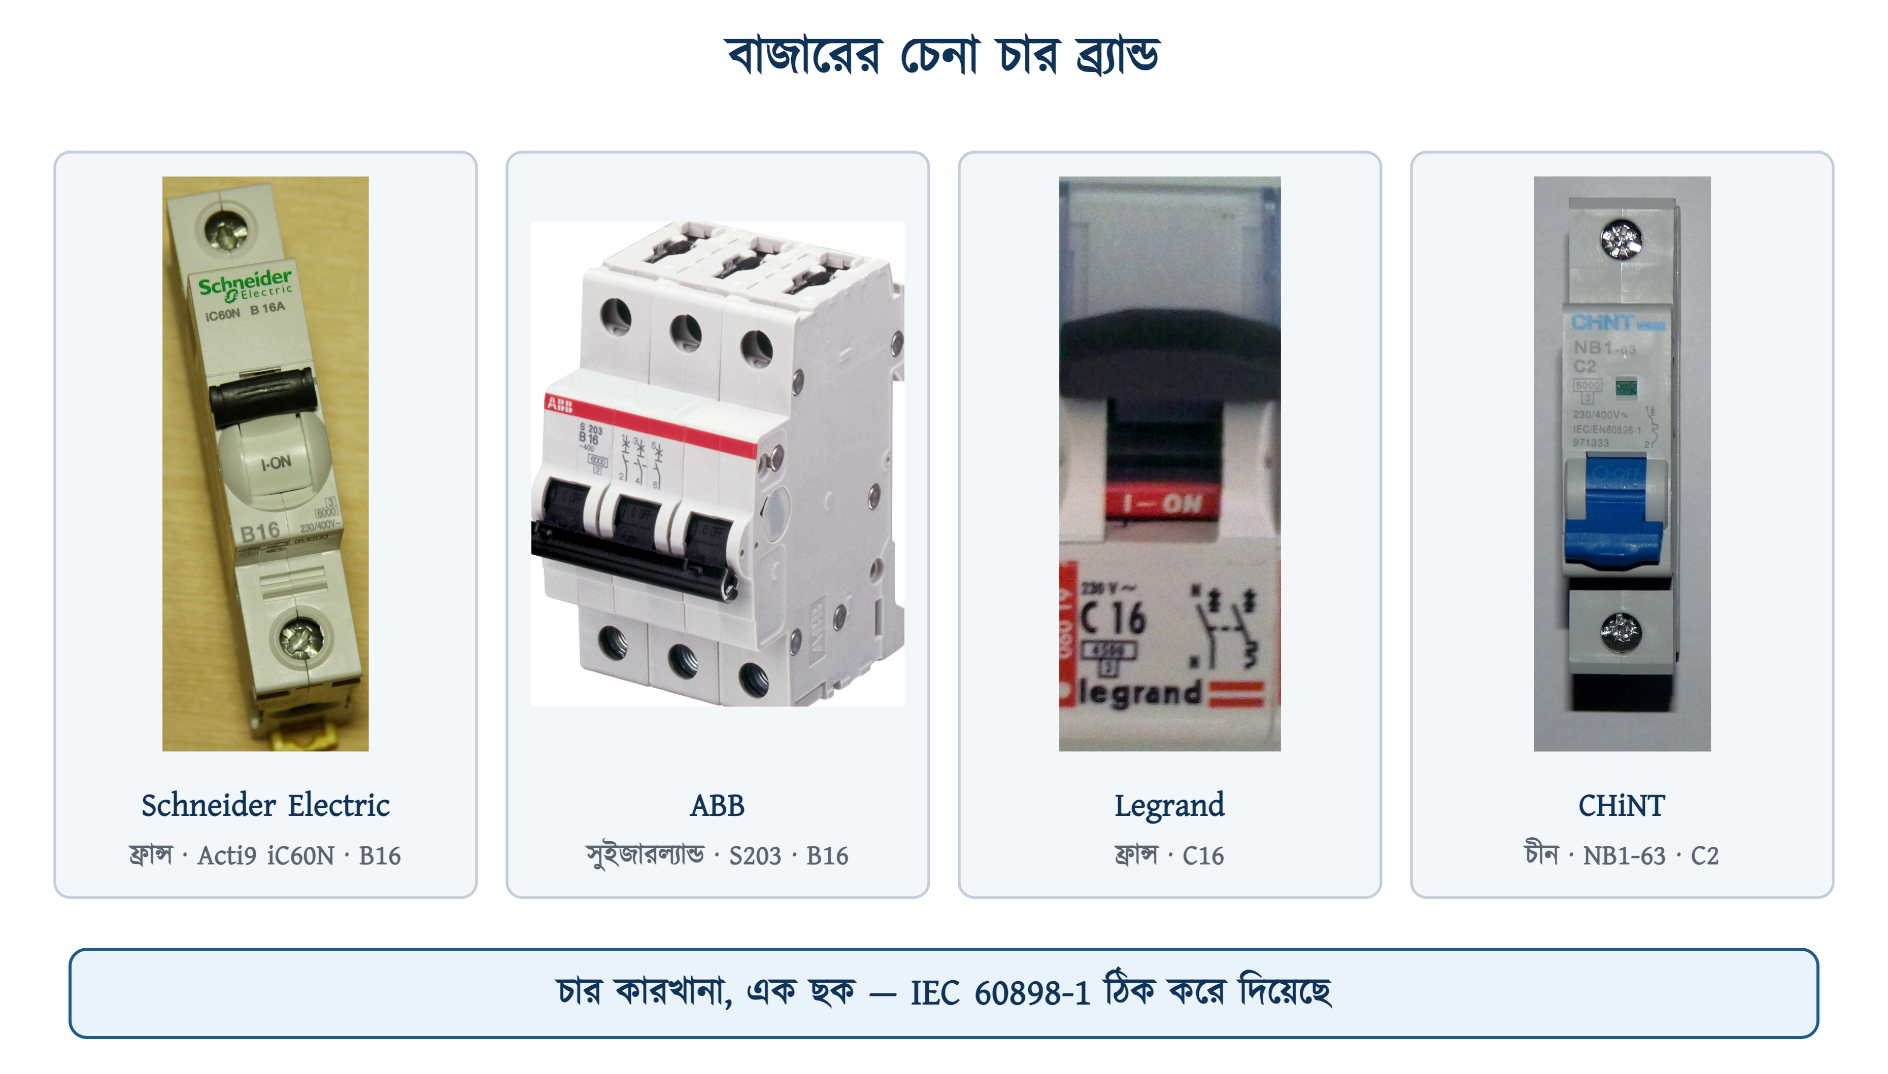
চিত্র ২২.২৪: চার ব্র্যান্ডের MCB — নাম আলাদা, গায়ের ছক এক
এটিই IEC 60898-1-এর আসল উপকার। ব্র্যান্ড চিনতে না পারলেও ক্ষতি নেই; ছকটি চিনলে যেকোনো ব্রেকার হাতে নিয়ে দশ সেকেন্ডে বলে দেওয়া যাবে সেটি কোথায় বসবে আর কোথায় বসবে না। সিমেন্সের RCCB (চিত্র ২২.১৫) আর হ্যাগারের কনজিউমার ইউনিট (চিত্র ২২.২১) — এ দুটিও এই একই বাজারের ব্র্যান্ড।

২২.১৩.৩ নকল ব্রেকার চেনা
নামী ব্র্যান্ডের নকল বাজারে আছে, আর সবচেয়ে বেশি নকল হয় সেগুলোই যেগুলোর চাহিদা বেশি। নকল ব্রেকার নিছক খারাপ জিনিস নয় — সেটি আরও বিপজ্জনক, কারণ ওটি দেখে সবাই ধরে নেয় সুরক্ষা আছে। কয়েকটি লক্ষণ হাতেই ধরা যায়:
সারণি ২২.১৭: আসল ও নকল ব্রেকারের হাতে-ধরা পার্থক্য
যা দেখবে | আসল | নকল
গায়ের ছাপা | স্পষ্ট, কোনাগুলো ধারালো; নখ দিয়ে ঘষলেও ওঠে না | ঝাপসা বা তেরছা; আঙুলে ঘষলে হালকা হয়ে যায়
ব্রেকিং ক্যাপাসিটি | চৌকো ঘরে বাস্তব সংখ্যা — 4500, 6000, 10000 | ঘরটিই নেই, নয়তো অস্বাভাবিক বড় সংখ্যা
মানের নম্বর | IEC/EN 60898-1 লেখা, বানান ঠিক | লেখা নেই, বা বানানে গোলমাল
ওজন | একই মাপের তুলনায় ভারী — ভেতরে আর্ক চুটের ধাতব পাত আছে | হালকা; পাত কম বা নেই
টার্মিনালের স্ক্রু | শক্ত, চাপ নেয় | নরম ধাতু, দুই-তিনবার আঁটলেই মাথা ঘুরে যায়
হাতল | ওঠানামায় স্পষ্ট ক্লিক, ঝাঁকালে নড়ে না | ঢিলে, ক্লিক নেই
ব্যাচ নম্বর | প্রতিটিতে আলাদা | নেই, নয়তো এক বাক্সের সবগুলোয় একই
দাম | বাজারদরের কাছাকাছি | অর্ধেক বা তারও কম — এটিই প্রথম সংকেত

RCCB বা RCBO হলে পরীক্ষাটি আরও সহজ। বসিয়ে চালু করে T বোতাম চাপো — আসলটি সঙ্গে সঙ্গে ট্রিপ করবে। যেটি করে না, সেটি প্লাস্টিকের বাক্স ছাড়া কিছু নয়, দোকানেই ফেরত দিতে হবে।
⚠ নিরাপত্তা সতর্কতা
নকল ব্রেকার বসানো আর ব্রেকার না বসানো — দুটির মধ্যে দ্বিতীয়টিই বরং নিরাপদ। ব্রেকার না থাকলে মানুষ সাবধান থাকে; নকলটি থাকলে সবাই ভাবে সুরক্ষা আছে, আর ফল্টের দিন ওটি ট্রিপ না করে নিজেই গলে সেঁটে যায়। গ্রাহকের বাড়িতে সন্দেহজনক ব্রেকার পেলে কথাটি লিখিতভাবে জানিয়ে দিতে হবে — দায়টি তখন আর মিস্ত্রির একার থাকে না।

কেনার সময় তিনটি অভ্যাস রাখা দরকার: অনুমোদিত পরিবেশক বা নামী দোকান থেকে কেনা, রসিদ নেওয়া — ওয়ারেন্টি ওই কাগজের উপরেই দাঁড়ায় — আর একই ডিবির সব ব্রেকার একই ব্র্যান্ডের রাখা। শেষেরটি শুধু দেখতে ভালো লাগার জন্য নয়; একই ব্র্যান্ডের ব্রেকারের প্রস্থ, ডিন-রেলের খাঁজ আর কম্ব-বাসবারের ছিদ্র এক মাপের হয়, মিশিয়ে বসালে কম্ব-বাসবার আর লাগে না।

২২.১৪ বসানো, পরীক্ষা ও রক্ষণাবেক্ষণ

২২.১৪.১ বসানোর সময়
• সাপ্লাই বন্ধ করে টেস্টার দিয়ে যাচাই করতে হবে — বন্ধ করেছি বলে ধরে নেওয়া আর মেপে দেখা এক কথা নয়।
• তার ছিলার দৈর্ঘ্য ম্যানুয়াল অনুযায়ী (চিন্টের NB1-63-এ ১৪–১৫ মিলিমিটার) — কম হলে সংযোগ আলগা, বেশি হলে খোলা তামা টার্মিনালের বাইরে থাকে।
• টার্মিনালের স্ক্রু টর্ক ধরে আঁটতে হবে। ছোট MCB-তে সাধারণত ২ নিউটন-মিটার। হাতের জোরে 'যতটা যায়' নয় — বেশি আঁটলে টার্মিনাল ফাটে, কম আঁটলে গরম হয়।
• এক টার্মিনালে দুটি তার গুঁজে দেওয়া যাবে না, যদি না সেটি দুই তারের জন্য বানানো হয়। দরকার হলে আলাদা টার্মিনাল ব্লক ব্যবহার করতে হবে।
• ব্রেকার বসানোর পর প্রতিটি ওয়ের গায়ে সার্কিটের নাম লিখে দিতে হবে — বিএনবিসি ১.৩.৩৪(ঘ)।
• ডিবি মেঝে থেকে ২ মিটারের বেশি উঁচুতে নয় (বিএনবিসি ১.৩.৩৪(ক)); হাত পৌঁছাতে হবে, মই লাগবে না।

২২.১৪.২ চালু করার আগে পরীক্ষা
• প্রতিটি ব্রেকার হাতে ON-OFF করে দেখতে হবে — হাতল আটকে যাচ্ছে কি না।
• RCCB ও RCBO-র TEST বোতাম চেপে দেখতে হবে — সঙ্গে সঙ্গে ট্রিপ করছে কি না।
• পোলারিটি পরীক্ষা — সব ব্রেকার ও সিঙ্গেল পোল সুইচ যেন ফেজ তারেই থাকে (অধ্যায় ২৮ দ্রষ্টব্য)।
• সব সার্কিট চালু করে প্রতিটি ব্রেকারের কারেন্ট ক্ল্যাম্প মিটারে মেপে নিতে হবে — রেটিংয়ের কাছাকাছি চলে গেলে ওই সার্কিটটি ভাগ করা দরকার।
• সংযোগ শক্ত হয়েছে কি না দেখতে আধ ঘণ্টা লোড চালিয়ে টার্মিনালে হাত ছুঁইয়ে দেখতে হবে (সাবধানে, খোলের বাইরে থেকে) — গরম মানেই আলগা।

২২.১৪.৩ নিয়মিত রক্ষণাবেক্ষণ
সারণি ২২.১৮: রক্ষণাবেক্ষণের সূচি
কাজ | কত দিন পর পর
RCCB / RCBO-র TEST বোতাম চাপা | মাসে একবার (অন্তত ছয় মাসে একবার)
টার্মিনালের স্ক্রু আবার টাইট করা | বছরে একবার
ডিবির ভেতর ধুলো ও মাকড়সার জাল পরিষ্কার | বছরে একবার
SPD-র জানালার রং দেখা | প্রতি বজ্রঝড়ের পর, আর মাসে একবার
পোড়া গন্ধ বা রং বদলে যাওয়া টার্মিনাল খোঁজা | যতবার ডিবি খোলা হয়
সার্কিটের তালিকা হালনাগাদ করা | নতুন সার্কিট যোগ হলেই

২২.১৫ সাধারণ ত্রুটি ও প্রতিকার
সারণি ২২.১৯: ব্রেকার নিয়ে সাধারণ ত্রুটি ও প্রতিকার
যা করা হয় | যা ঘটে | যা করা উচিত
ট্রিপ করছে বলে বড় রেটিংয়ের ব্রেকার লাগানো | তার গরম হয়, ইনসুলেশন গলে, আগুন লাগে — অথচ ব্রেকার ট্রিপ করে না | কারণ খুঁজে সারানো; রেটিং কখনো ক্যাবলের ক্ষমতার উপরে নয়
টার্মিনাল আলগা রাখা | সংযোগে রোধ বাড়ে, গরম হয়, শেষে গলে যায় | টর্ক ধরে আঁটা; বছরে একবার আবার দেখা
মোটর বা পাম্পে B কার্ভ | চালু করলেই ট্রিপ | C বা D কার্ভ ব্যবহার করা
নিউট্রাল ও আর্থিং বার এক করে দেওয়া | নিউট্রালের কারেন্ট আর্থ পথে ভাগ হয়, RCCB ভুয়া ট্রিপ করে বা কাজই করে না | দুটি বার সবসময় আলাদা
একাধিক সার্কিটে একই নিউট্রাল | RCCB বারবার ট্রিপ করে; বিএনবিসি ১.৩.৯.৩.১৪-এ নিষিদ্ধ | প্রতিটি সার্কিটের নিজের নিউট্রাল
RCBO-র নিউট্রাল সরাসরি বার থেকে নেওয়া | হয় সঙ্গে সঙ্গে ট্রিপ, নয়তো সুরক্ষাই কাজ করে না | লোডের নিউট্রাল RCBO-র নিজের টার্মিনাল থেকে
ব্রেকিং ক্যাপাসিটি না দেখে কেনা | ফল্টে ব্রেকার নিজেই ভেঙে যায়, আর্ক ছড়ায় | বাসায় অন্তত ৬ kA, ভবনের মেইনে ১০ kA
শাখার ব্রেকার নিউট্রাল তারে বসানো | OFF করলেও ফিটিং পর্যন্ত ফেজ পৌঁছে থাকে — শকের ঝুঁকি | ব্রেকার সবসময় ফেজ তারে
SPD বসানো, কিন্তু আর্থিং দুর্বল | সার্জ যাওয়ার পথ নেই, SPD থেকেও লাভ নেই | আগে আর্থ রেজিস্ট্যান্স মেপে ঠিক করা
TEST বোতাম কখনো না চাপা | RCCB নষ্ট হয়ে পড়ে থাকে, কেউ জানে না | মাসে একবার চেপে দেখা
নকল বা নন-ব্র্যান্ড ব্রেকার | গায়ে সব লেখা থাকে, কিন্তু ফল্টে ভাঙতেই পারে না | স্বীকৃত ব্র্যান্ড ও বিশ্বস্ত সরবরাহকারী
ট্রিপ করা ব্রেকার সরাসরি উপরে ঠেলা | হাতল ওঠে কিন্তু কন্টাক্ট লাগে না | আগে একদম নিচে (O) নামিয়ে তারপর ON

২২.১৬ সারসংক্ষেপ
১. বৈদ্যুতিক বিপদ চার রকম — ওভারলোড, শর্ট সার্কিট, আর্থ লিকেজ ও সার্জ। প্রতিটির জন্য আলাদা যন্ত্র লাগে; একটি যন্ত্র সব বিপদ ঠেকায় না।
২. সার্কিট ব্রেকার মূলত তার বাঁচায়, যন্ত্র নয়, মানুষ নয়। মানুষের সুরক্ষার জন্য RCCB বা RCBO লাগে।
৩. ব্রেকারের ভেতরে দুটি ট্রিপ ব্যবস্থা — বাইমেটাল স্ট্রিপ (ধীর, ওভারলোডের জন্য) ও সোলেনয়েড কয়েল (তাৎক্ষণিক, শর্ট সার্কিটের জন্য)। আর্ক নেভায় আর্ক চুট।
৪. MCB ০.৫–১২৫ A, IEC 60898-1; MCCB ১৬–১৬০০ A, IEC 60947-2 এবং অনেক মডেলে Ir ও Im সেট করা যায়।
৫. গায়ে C16 মানে C কার্ভের ১৬ অ্যাম্পিয়ার। চৌকো ঘরে লেখা সংখ্যাটি ব্রেকিং ক্যাপাসিটি, অ্যাম্পিয়ারে — A লেখা থাকে না।
৬. কার্ভ B ৩–৫ গুণ, C ৫–১০ গুণ, D ১০–২০ গুণ। তাপীয় অংশ সব কার্ভেই এক — ১.১৩ গুণে ট্রিপ নয়, ১.৪৫ গুণে ট্রিপ।
৭. Icu একবারের ক্ষমতা, Ics সেবাযোগ্য ক্ষমতা। ইনস্টলেশনের সম্ভাব্য ফল্ট কারেন্ট এদের চেয়ে বেশি হলে ব্রেকার নিজেই ভেঙে যায়।
৮. RCCB যাওয়া ও ফেরার কারেন্টের পার্থক্য মাপে। ৩০ mA মানুষের জন্য, ১০০/৩০০ mA কেবল অগ্নি-সুরক্ষার জন্য।
৯. টাইপ AC কেবল সাইন-তরঙ্গের এসি লিকেজ ধরে; আধুনিক ইলেকট্রনিক যন্ত্রের জন্য টাইপ A দরকার।
১০. RCBO = MCB + RCCB, এক মডিউলে। প্রতিটি সার্কিট আলাদা করে সুরক্ষা পায়, একটির ট্রিপে বাকিগুলো চলে।
১১. SPD ভোল্টেজ মাপে, কারেন্ট নয়। টাইপ ২ ঘরের ডিবিতে; আর্থিং ও ব্যাকআপ ফিউজ ছাড়া অকেজো; জানালা লাল হলে মডিউল বদলাতে হয়।
১২. নির্বাচনের সূত্র: I = P / (V × cos φ), In ≥ ১.২৫ × IB, এবং IB ≤ In ≤ IZ — লোড ≤ ব্রেকার ≤ ক্যাবল।
১৩. বিএনবিসি ১.৩.১২.২ অনুযায়ী সর্বনিম্ন ক্যাবল — 5 A → ১.৫, 10 A → ২.৫, 15 A → ৪, 20 A → ৬ বর্গমিলিমিটার।
১৪. বিএনবিসিতে RCCB-র কোনো উল্লেখ নেই; IEC 60364-4-41 অনুযায়ী ৩২ A পর্যন্ত সকেট সার্কিটে ৩০ mA RCD দরকার।
১৫. ব্রেকার বারবার ট্রিপ করলে রেটিং বাড়ানো নয় — কারণ খোঁজা।

২২.১৭ পারিভাষিক শব্দ
সারণি ২২.২০: অধ্যায় ২২-এর পারিভাষিক শব্দ
বাংলা | English | অর্থ
সার্কিট ব্রেকার | Circuit Breaker | ত্রুটিতে নিজে থেকে সার্কিট বিচ্ছিন্ন করা স্বয়ংক্রিয় সুইচ
ওভারলোড | Overload | বৈধ পথে রেটিংয়ের চেয়ে বেশি কারেন্ট
শর্ট সার্কিট | Short Circuit | লোড ছাড়াই দুই পরিবাহীর সরাসরি সংযোগ
আর্থ লিকেজ | Earth Leakage | কারেন্টের একাংশ নিউট্রাল ছাড়া অন্য পথে যাওয়া
সার্জ | Surge | মাইক্রোসেকেন্ডের স্থায়ী উঁচু ভোল্টেজের ঝলক
বাইমেটাল স্ট্রিপ | Bimetallic Strip | দুই ধাতুর পটি, গরম হলে বেঁকে ট্রিপ করায়
সোলেনয়েড | Solenoid | কয়েল ও প্লাঞ্জার — শর্ট সার্কিটে তাৎক্ষণিক ট্রিপ করায়
আর্ক চুট | Arc Chute | পাতলা ধাতব পাতের থাক, আর্ক ভেঙে নিভিয়ে দেয়
ট্রিপ কার্ভ | Tripping Curve | কত গুণ কারেন্টে কত সময়ে ট্রিপ হবে তার লেখচিত্র
রেটেড কারেন্ট | Rated Current (In) | স্বাভাবিক অবস্থায় যত কারেন্ট বইতে পারে
হিসাবি লোড কারেন্ট | Design Current (IB) | সার্কিটের প্রকৃত লোড থেকে বের করা কারেন্ট
ক্যাবলের ক্ষমতা | Current Carrying Capacity (IZ) | নির্দিষ্ট অবস্থায় ক্যাবল যত কারেন্ট নিরাপদে বইতে পারে
ব্রেকিং ক্যাপাসিটি | Breaking Capacity (Icn / Icu) | সর্বোচ্চ যত ফল্ট কারেন্ট নিরাপদে কাটতে পারে
সেবাযোগ্য ক্ষমতা | Service Breaking Capacity (Ics) | যত ফল্ট কেটেও ব্রেকার আবার ব্যবহারযোগ্য থাকে
শর্ট-টাইম উইথস্ট্যান্ড | Icw | নির্দিষ্ট সময় ট্রিপ না করে যত ফল্ট সহ্য করে
রেসিডুয়াল কারেন্ট | Residual Current (IΔn) | যাওয়া ও ফেরার কারেন্টের পার্থক্য
ডিমান্ড ফ্যাক্টর | Demand / Diversity Factor | সংযুক্ত লোডের যত অংশ একসঙ্গে চলার সম্ভাবনা
সিলেক্টিভিটি | Selectivity / Discrimination | ফল্টে কেবল সবচেয়ে কাছের ব্রেকারটির ট্রিপ করা
আইসোলেটর | Isolator / Switch-Disconnector | সুরক্ষাহীন হাতে-চালানো বিচ্ছিন্নকারী সুইচ
ভেরিস্টর | Varistor (MOV) | ভোল্টেজনির্ভর রোধ — SPD-র ভেতরের মূল উপাদান
সুরক্ষা-স্তর | Voltage Protection Level (Up) | সার্জের সময় যন্ত্র সর্বোচ্চ যত ভোল্টেজ দেখবে
ইনরাশ কারেন্ট | Inrush Current | মোটর বা ট্রান্সফরমার চালু হওয়ার মুহূর্তের বাড়তি কারেন্ট

২২.১৮ অনুশীলনী

২২.১৮.১ ক. বহুনির্বাচনী প্রশ্ন
১. সার্কিট ব্রেকার মূলত কী বাঁচায়?
(ক) ঘরের তার | (খ) বৈদ্যুতিক যন্ত্র | (গ) মানুষ | (ঘ) মিটার

২. MCB-র গায়ে C16 লেখার অর্থ কী?
(ক) ১৬টি কন্টাক্ট | (খ) C কার্ভ, ১৬ অ্যাম্পিয়ার
(গ) ১৬ কিলোভোল্ট | (ঘ) ১৬ সেকেন্ডে ট্রিপ

৩. চৌকো ঘরে লেখা 6000 কী বোঝায়?
(ক) ব্রেকিং ক্যাপাসিটি ৬ কিলোঅ্যাম্পিয়ার | (খ) ৬০০০ ঘণ্টা আয়ু
(গ) ৬০০০ ভোল্ট | (ঘ) ৬০০০ টাকা দাম

৪. C কার্ভের ম্যাগনেটিক ট্রিপ রেটেড কারেন্টের কত গুণে হয়?
(ক) ২–৩ | (খ) ৩–৫ | (গ) ৫–১০ | (ঘ) ১০–২০

৫. মানুষকে বৈদ্যুতিক শক থেকে বাঁচাতে RCCB-র সেন্সিটিভিটি কত হওয়া উচিত?
(ক) ১০০ mA | (খ) ৩০ mA | (গ) ৩০০ mA | (ঘ) ১ A

৬. RCCB কোন ত্রুটি ধরতে পারে না?
(ক) আর্থ লিকেজ | (খ) বৈদ্যুতিক শক
(গ) ওভারলোড | (ঘ) কোনোটিই নয়

৭. Icu ও Ics-এর মধ্যে পার্থক্য কী?
(ক) Icu ডিসির, Ics এসির | (খ) Ics-এর পরেও ব্রেকার ব্যবহারযোগ্য থাকে
(গ) Icu ছোট ব্রেকারের | (ঘ) কোনো পার্থক্য নেই

৮. ব্রেকার ও ক্যাবলের সমন্বয়ের সঠিক শর্ত কোনটি?
(ক) IZ ≤ In ≤ IB | (খ) In ≤ IB ≤ IZ
(গ) IB ≤ IZ ≤ In | (ঘ) IB ≤ In ≤ IZ

৯. SPD কী মাপে?
(ক) ভোল্টেজ | (খ) কারেন্ট | (গ) কম্পাঙ্ক | (ঘ) পাওয়ার ফ্যাক্টর

১০. ১৬ অ্যাম্পিয়ারের ব্রেকারের সঙ্গে বিএনবিসি অনুযায়ী সর্বনিম্ন কত মাপের তামার তার লাগবে?
(ক) ১.৫ বর্গমিমি | (খ) ২.৫ বর্গমিমি
(গ) ৪ বর্গমিমি | (ঘ) ৬ বর্গমিমি

১১. RCBO কোন কোন সুরক্ষা একসঙ্গে দেয়?
(ক) কেবল লিকেজ | (খ) কেবল ওভারলোড
(গ) কেবল সার্জ | (ঘ) ওভারলোড, শর্ট সার্কিট ও লিকেজ

১২. টেস্ট বোতাম চেপে RCCB ট্রিপ না করলে কী করবে?
(ক) আরও জোরে চাপবে | (খ) কিছুদিন পর আবার দেখবে
(গ) RCCB বদলে ফেলবে | (ঘ) রেটিং বাড়িয়ে নেবে

১৩. SPD-র জানালা লাল দেখালে কী বোঝায়?
(ক) সার্কিটে সার্জ আসছে | (খ) মডিউলের আয়ু শেষ, বদলাতে হবে
(গ) আর্থিং ঠিক আছে | (ঘ) যন্ত্র চালু আছে

১৪. মোটরের সার্কিটে কোন কার্ভ ব্যবহার করা হয়?
(ক) C বা D | (খ) Z | (গ) B | (ঘ) কোনোটিই নয়

১৫. বাসার মেইন ইনকামারে সাধারণত কোন ধরনের ব্রেকার বসে?
(ক) SP | (খ) TP | (গ) TPN | (ঘ) DP

১৬. নকল ব্রেকার সন্দেহ করার সবচেয়ে জোরালো লক্ষণ কোনটি?
(ক) হাতলের রং আলাদা | (খ) খোল একটু ছোট
(গ) ওজনে ভারী | (ঘ) গায়ের ছাপা ঝাপসা, ব্রেকিং ক্যাপাসিটির ঘরই নেই

✔ উত্তরমালা
উত্তরমালা: ১-ক, ২-খ, ৩-ক, ৪-গ, ৫-খ, ৬-গ, ৭-খ, ৮-ঘ, ৯-ক, ১০-গ, ১১-ঘ, ১২-গ, ১৩-খ, ১৪-ক, ১৫-ঘ, ১৬-ঘ

২২.১৮.২ খ. সংক্ষিপ্ত প্রশ্ন
১. ওভারলোড ও শর্ট সার্কিটের চারটি পার্থক্য লিখুন।
২. সার্কিট ব্রেকার কাকে বলে? এর প্রধান তিনটি কাজ লিখুন।
৩. ফিউজের বদলে সার্কিট ব্রেকার ব্যবহারের চারটি কারণ লিখুন।
৪. বাইমেটাল স্ট্রিপ কীভাবে ট্রিপ করায়? এটি ধীর কেন?
৫. আর্ক চুট কী এবং এটি কীভাবে কাজ করে?
৬. MCB-র গায়ে যে ছয়টি জিনিস লেখা থাকে তাদের নাম ও অর্থ লিখুন।
৭. B, C ও D কার্ভের পার্থক্য এবং কোনটি কোথায় ব্যবহৃত হয় লিখুন।
৮. Icn, Icu ও Ics — তিনটির পার্থক্য ব্যাখ্যা করুন।
৯. SP, DP, TP ও TPN ব্রেকারের পার্থক্য লিখুন।
১০. RCCB কীভাবে লিকেজ শনাক্ত করে? সংক্ষেপে লিখুন।
১১. RCCB-র সঙ্গে সবসময় MCB বা MCCB লাগে কেন?
১২. টাইপ AC ও টাইপ A RCD-র পার্থক্য কী? আজকের ঘরে কোনটি দরকার এবং কেন?
১৩. RCBO ব্যবহারের দুটি সুবিধা ও একটি অসুবিধা লিখুন।
১৪. সার্জ কী? কোনো ব্রেকার একে ধরতে পারে না কেন?
১৫. SPD-র Uc, Up, In ও Imax — চারটির অর্থ লিখুন।
১৬. SPD বসানোর তিনটি নিয়ম লিখুন এবং প্রতিটির কারণ ব্যাখ্যা করুন।
১৭. সিলেক্টিভিটি বলতে কী বোঝায়? বিএনবিসি এ বিষয়ে কী বলেছে?
১৮. ব্রেকার বারবার ট্রিপ করলে বড় রেটিং লাগানো কেন বিপজ্জনক?
১৯. আইসোলেটর ও সার্কিট ব্রেকারের পার্থক্য লিখুন।
২০. IB ≤ In ≤ IZ শর্তটি ব্যাখ্যা করুন এবং প্রতিটি রাশির অর্থ লিখুন।
২১. বাংলাদেশের বাজারে পাওয়া যায় এমন চারটি ব্র্যান্ডের নাম ও কোন দেশের, লিখুন।
২২. নকল ব্রেকার চেনার পাঁচটি উপায় লিখুন।
২৩. একই ডিবিতে সব ব্রেকার একই ব্র্যান্ডের রাখা ভালো কেন?

২২.১৮.৩ গ. রচনামূলক প্রশ্ন
১. চিত্রসহ একটি MCB-র গঠন ও কাজের নীতি বর্ণনা করুন।
২. একটি MCB-র গায়ের প্রতিটি মার্কিং চিত্রসহ ব্যাখ্যা করুন।
৩. MCB, MCCB, RCCB, RCBO ও SPD-র তুলনামূলক আলোচনা করুন — কে কী থেকে বাঁচায়, কোথায় বসে, কোন মান অনুসরণ করে।
৪. RCCB-র কাজের নীতি চিত্রসহ বর্ণনা করুন এবং সেন্সিটিভিটি ও টাইপ নির্বাচনের নিয়ম লিখুন।
৫. SPD কীভাবে কাজ করে তা চিত্রসহ ব্যাখ্যা করুন এবং টাইপ ১, ২ ও ৩-এর পার্থক্য লিখুন।
৬. একটি ফ্ল্যাটের ডিবিতে ডিভাইসগুলো কোন ক্রমে বসে তা এক-রেখা চিত্রসহ বর্ণনা করুন।
৭. ব্রেকার নির্বাচনের সাতটি ধাপ উদাহরণসহ ব্যাখ্যা করুন।
৮. ট্রিপ কার্ভ কী? B, C ও D কার্ভ লেখচিত্রসহ ব্যাখ্যা করুন।
৯. ব্রেকিং ক্যাপাসিটি কেন গুরুত্বপূর্ণ? ফল্ট লেভেল হিসাব করে দেখান।
১০. ব্রেকার নিয়ে মাঠে যে ত্রুটিগুলো হয় তার সারণি বানিয়ে প্রতিটির প্রতিকার লিখুন।
১১. বাংলাদেশের বাজারে ব্রেকারের ব্র্যান্ডগুলো কয় শ্রেণিতে ভাগ করা যায়? প্রতিটি শ্রেণির বৈশিষ্ট্য ও নকল চেনার উপায় আলোচনা করুন।

২২.১৮.৪ ঘ. গাণিতিক সমস্যা
১. একটি ইলেকট্রিক কেটলি ১৫০০ ওয়াট, ২৩০ ভোল্ট, পাওয়ার ফ্যাক্টর ১। উপযুক্ত MCB ও ক্যাবল নির্বাচন করুন।
২. একটি ১ টন এসির ইনপুট ১৩০০ ওয়াট, ২৩০ ভোল্ট, cos φ ০.৮৫। ব্রেকারের রেটিং ও কার্ভ ঠিক করুন।
৩. একটি ২ হর্সপাওয়ার পানির পাম্প, ২৩০ ভোল্ট, cos φ ০.৮৫, দক্ষতা ০.৭০। ফুল লোড কারেন্ট ও ব্রেকারের রেটিং বের করুন।
৪. একটি দোকানের সংযুক্ত লোড ৮ কিলোওয়াট, ডিমান্ড ফ্যাক্টর ০.৭, ২৩০ ভোল্ট, cos φ ০.৯। মেইন ব্রেকার ও মেইন ক্যাবল নির্বাচন করুন।
৫. একটি থ্রি-ফেজ ওয়ার্কশপের লোড ২৫ কিলোওয়াট, ৪০০ ভোল্ট, cos φ ০.৮৫। লাইন কারেন্ট ও MCCB-র রেটিং বের করুন।
৬. একটি ৫০০ কেভিএ ট্রান্সফরমার, ৪০০ ভোল্ট, ইম্পিড্যান্স ৫ শতাংশ। সেকেন্ডারিতে সম্ভাব্য শর্ট-সার্কিট কারেন্ট কত? মেইন ব্রেকারের ব্রেকিং ক্যাপাসিটি কত নেবে?
৭. একটি ২.৫ বর্গমিলিমিটার ক্যাবলের ক্ষমতা ২৪ অ্যাম্পিয়ার। এতে সর্বোচ্চ কত রেটিংয়ের ব্রেকার বসানো যাবে? লোড ১৮ অ্যাম্পিয়ার হলে শর্তটি মিলছে কি না যাচাই করুন।
৮. সারণি ২২.১১-এর ফ্ল্যাটে ভবিষ্যতের জন্য আরও একটি ২ টন এসি যোগ করা হলে মোট সংযুক্ত লোড, সর্বোচ্চ চাহিদা ও মেইন ব্রেকারের রেটিং কীভাবে বদলাবে?
৯. একটি 16 A MCB-র তাপীয় অংশ IEC 60898-1 মেনে চলে। কত অ্যাম্পিয়ারে সে এক ঘণ্টায় ট্রিপ করবে না, আর কত অ্যাম্পিয়ারে এক ঘণ্টার ভেতরে ট্রিপ করবে?
১০. একটি C কার্ভের 20 A MCB সর্বনিম্ন ও সর্বোচ্চ কত কারেন্টে ম্যাগনেটিক ট্রিপ করবে?

২২.১৮.৫ ঙ. ব্যবহারিক কাজ
সারণি ২২.২১: ব্যবহারিক কাজের তালিকা
কাজ | যা লাগবে | যা করতে হবে
নেমপ্লেট পড়া | বিভিন্ন ব্র্যান্ডের ছয়টি ব্রেকার (MCB, MCCB, RCCB, RCBO, SPD, আইসোলেটর) | প্রতিটির গায়ের সব লেখা খাতায় তুলে অর্থ লেখো; শেষে মিলিয়ে দেখো কোন তথ্য কোন যন্ত্রে থাকে আর কোনটায় থাকে না
ব্রেকার চেনা | শিক্ষকের সাজানো একটি ট্রে | চোখে দেখে প্রতিটি যন্ত্রের নাম ও কাজ বলো
DIN রেলে বসানো | খালি ডিবি বাক্স, DIN রেল, কয়েকটি MCB | রেলে ব্রেকার বসিয়ে-খুলে অভ্যাস করো; মডিউলের সংখ্যা গুনে ডিবির ধারণক্ষমতা বের করো
সার্কিট বানানো | ডিবি, মেইন DP MCB, RCCB, তিনটি MCB, বাসবার, তার | ২২.১১-এর ক্রম মেনে একটি পূর্ণ ডিবি ওয়্যারিং করো; নিউট্রাল ও আর্থিং বার আলাদা রাখো
RCCB পরীক্ষা | বসানো RCCB, ক্ল্যাম্প মিটার | TEST বোতাম চেপে ট্রিপ যাচাই করো; তারপর একটি বাতির নিউট্রাল আর্থে ছুঁইয়ে (শিক্ষকের তত্ত্বাবধানে) সত্যিকারের লিকেজে ট্রিপ দেখো
ব্রেকার নির্বাচন | শিক্ষকের দেওয়া একটি ফ্ল্যাটের লোড-তালিকা | প্রতিটি সার্কিটের IB, In ও ক্যাবল বের করে সারণি ২২.১১-এর মতো একটি ছক বানাও
ট্রিপ সময় মাপা | 16 A MCB, ভেরিয়েবল লোড, স্টপওয়াচ | রেটিংয়ের ১.৫ ও ২ গুণ কারেন্টে ট্রিপ হতে কত সময় লাগে মেপে ট্রিপ কার্ভের সঙ্গে মিলিয়ে দেখো
ত্রুটি খোঁজা | শিক্ষকের বসানো ত্রুটিসহ একটি ডিবি | ২২.১৫-এর ছক ধরে ত্রুটি বের করে সারাও এবং প্রতিবেদন লেখো

